T.C.
SUNGURLU TİCARET BORSASI
SUNGURLU COMMODİTY EXCHANGE

2019 YILI FAALİYET RAPORU
İÇİNDEKİLER
SUNUŞ 3
MECLİS KURULU 5
YÖNETİM KURULU 6
PERSONELLER 7
BORSAMIZIN TARİHÇESİ 8
SUNGURLU TİCARET BORSASI TANIMI VE GÖREVLERİ 9
ORGANİZASYON ŞEMASI 10
YÖNETİM VE BORSA MEVZUATI 11
SUNGURLU TİCARET BORSASININ DAYANDIĞI HUKUKİ MEVZUATLAR 11
TİCARET BORSALARI 11
BORSA ORGANLARI 11
BORSA MECLİSİ VE GÖREVLERİ 11
BORSA YÖNETİM KURULU VE GÖREVLERİ 12
MİSYONUMUZ VE VİZYONUMUZ 12
MALİ YÖNETİM 12-13
HABERLEŞME VE BASIN YAYIN 13
HABERLEŞME VE BASIN YAYIN POLİTİKAMIZ 13
BİLGİ VE İLETİŞİM TEKNOLOJİLERİ KULLANIMI 13
YAZILIM 13
DONANIM 13
ÇALIŞMA SİSTEMİ 14
AŞAMA AŞAMA SPOT SATIŞ SİSTEMİ 14-15
YILLAR İTİBARİYLE STB GELİR-GİDER DURUMU 16-17
DERECELER 17
BİRİKEN NUMUNELER 17
SATILAN NUMUNELER 18
DEVREDEN NUMUNELER 18
İNSAN KAYNAKLARI YÖNETİMİ 18
GENEL FAALİYETLER 18-21
TEMSİL VE ZİYARETLER 22-25
TİCARET BORSASINI ZİYARET EDENLER 26-27
YARDIMLAR 28-29
BASINDA SUNGURLU TİCARET BORSASI 30-41
MUAMELAT İŞLEMLERİ 42 ÜYERLER İLE İLGİLİ BİLGİLER 42
2019 YILINDA GELEN GİDEN EVRAK VE SAYILARI 43
2019 YILINDA CEVAPLANAN EVRAK SAYILARI 43
SATIŞ SALONU VE LABORATUVAR 43
BORSA SATIŞ SALONU ÜRÜN SATIŞ İSTATİSTİKLERİ 43
2019 YILI BORSA LABORATUVAR İSTATİSTİKLERİ 44
BORSA TESCİL BİRİMİ 45
2019 YILINDA EN ÇOK İŞLEM GÖREN 10 ÜRÜN 45
2019 YILINDA EN ÇOK İŞLEM GÖREN 10 ÜRÜN 45
YILLARA GÖRE İŞLEM HACİMLERİ TABLO VE GRAFİKLERİ 46
BORSAMIZDA İŞLEM GÖREN ÜRÜNLERE AİT TABLO VE GRAFİKLER 46-50 ANADOLU KIRMIZI BUĞDAY 46
ARPA 47
YEŞİL MERCİMEK 48
NOHUT 49
ŞEKER PANCARI 50
BUĞDAY UNU 50
SUNGURLU HAKKINDA BİLGİLER 51-61

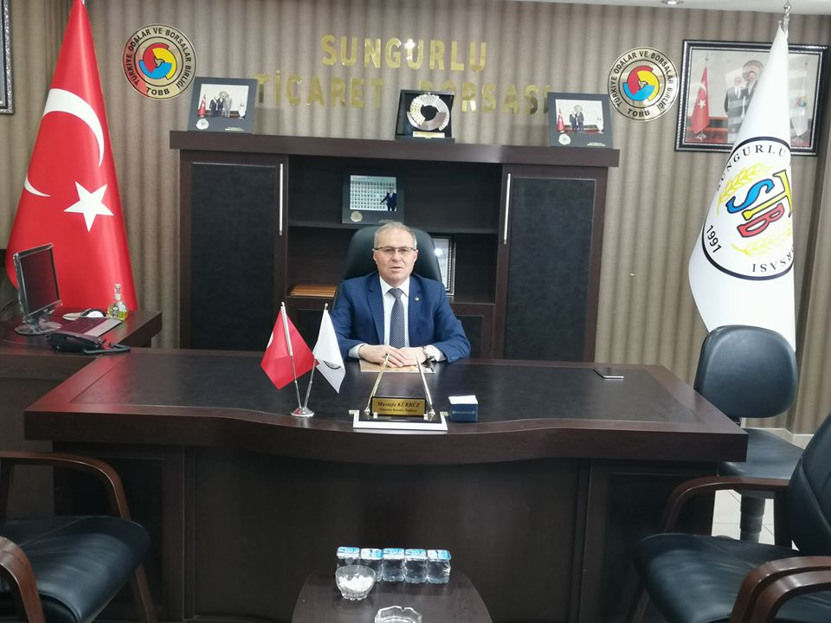
TİCARET BORSASI BAŞKANI MUSTAFA KÜRBÜZ
SUNUŞ

Sungurlu Ticaret Borsası 2019 yılı faaliyetlerini değerlediğimiz bu yayınımızda sizlere çalışmalarımızı sunmayı amaçladık.

Borsamız, siz üyelerimizin ve ilçemizin ekonomik, ticari, sosyo-kültürel ihtiyaç ve beklentileri doğrultusunda çalışmalar yaparak, yeni proje ve çözümler üreterek, tarım ticaretini kolaylaştırıcı faaliyetlerde bulunarak, gerek sektör içerisindeki paydaşlarımıza gerekse de ülke ekonomisine katkı sağlamak amacıyla, faaliyet ve çalışmalarını devam ettirmektedir.

Borsamız, üyelerimizden aldığı güçle, Meclisimizin uyumlu çalışması ve destekleriyle, vizyon ve misyonumuz doğrultusunda, hedefimize emin adımlarla yürüyerek, Sungurlu Ticaret Borsası'nı daha ileri seviyeye el birliği ile taşıyacağız. Üye memnuniyeti odaklı gerçekleştirdiğimiz hizmet sunumlarımızda iyileştirmeler yaparak, ticareti kolaylaştırıcı çalışmalarımızda da gerekli adımları atarak devam edeceğiz.

Borsamızın da ana faaliyet konusu olan, ilçemiz ekonomisinde büyük katkı sağlayan ve tarım sektörü içerisinde yer alan hububat ve bakliyatın verimli ve kaliteli üretimi için yapılan çalışmaların destekçisi olarak ticaretin etkin bir şekilde yapılması konusunda çalışmaları yapmaya devam edeceğiz.

Ticaret Borsası kuruluşundan itibaren görev sürecinde her zaman üyelerimize önderlik edip onlara yol göstermeyi amaç edindik. Bu doğrultuda hedeflerimizi yükselterek çalışmalarımıza devam ettik.

Yönetim olarak üyelerimize interaktif bir şekilde paylaşımlarda bulunduk. Gerek borsa ile alakalı gerek ilçe ile alakalı görüşmelerde bulunarak neler yapılabilir, hizmet konusunda daha nasıl faydalı olunabilirliği görüşerek istek ve talepleri yerine getirdik. Borsa tescil ücreti oranını binde iki den binde bir e düşürdük, borsamızın gereksiz harcamalarını kısarak ciddi manada tasarruf gerçekleştirdik.

Üyelerimizin değişen ve gelişen dünya ekonomik faaliyetlerine uyum sağlamaları, Sungurlu ilçemizin tanıtım ve potansiyelini arttırılması yönündeki çalışmalarımız devam edecek olup bizlere bu süreçte destek olanlara sonsuz teşekkür eder, 2019 yılı faaliyet raporumuzu sunarız.
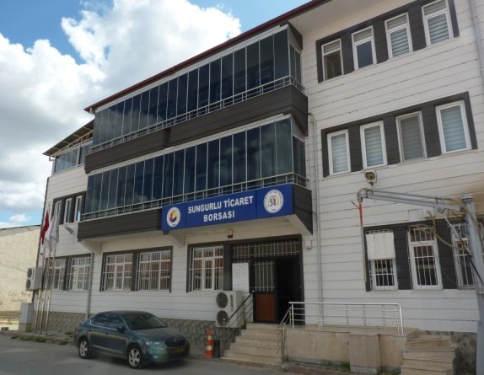

ADRES : Sunguroğlu Mahallesi 54.Sokak No:4
19300 Sungurlu/ ÇORUM
TELEFON : 0.364.311.56 20
FAX : 0.364.311.77 11
WEB : www.sungurlutb.org.tr
E-Posta : sungurlutb@tobb.org.tr

MECLİS KURULU ÜYELERİ
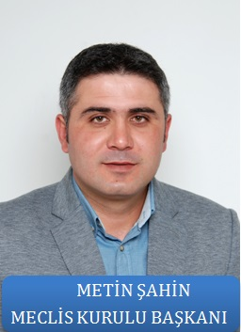
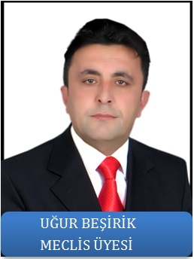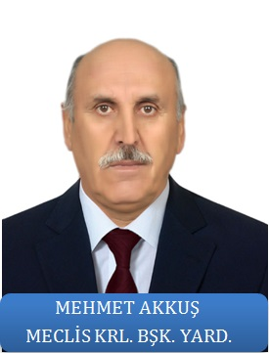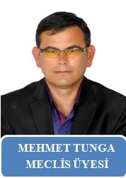
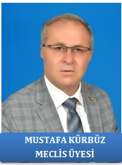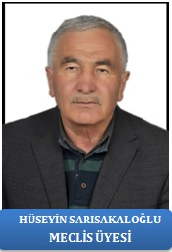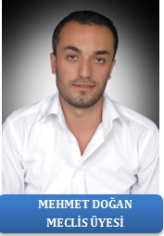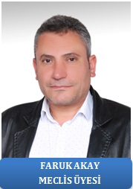
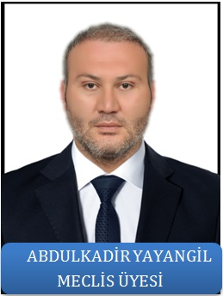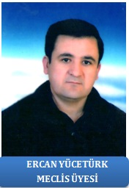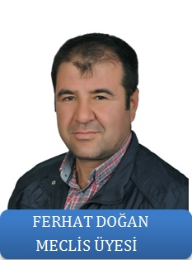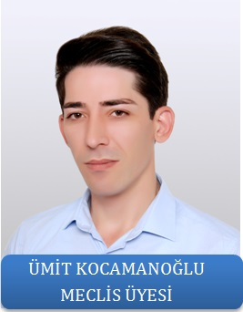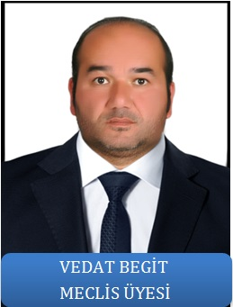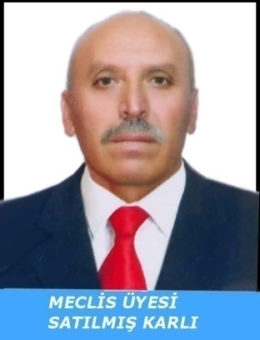

YÖNETİM KURULU ÜYELERİ

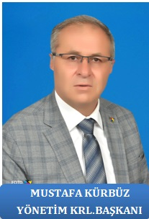

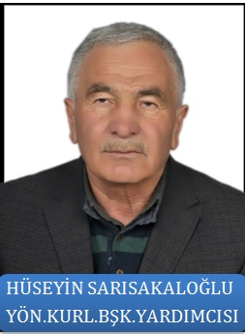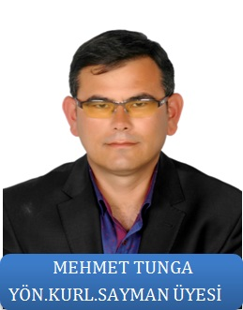

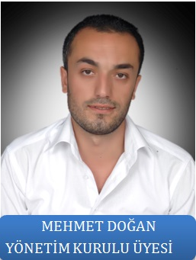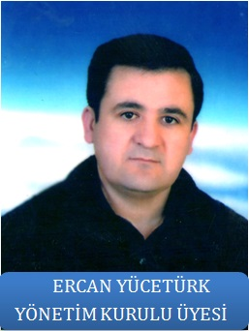

PERSONELLER

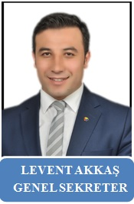

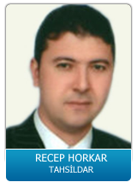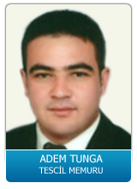

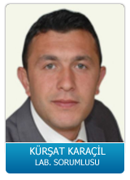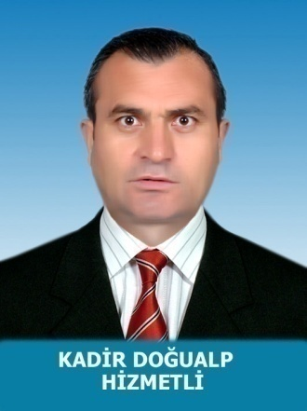

BORSAMIZIN TARİHÇESİ

Sungurlu Ticaret Borsası 5174 sayılı kanunda yazılı esaslar çerçevesinde borsaya dahil maddelerin alım-satımı ve borsada oluşan fiyatların tespiti, tescil ve ilan işleriyle meşgul olmak üzere kurulan kamu tüzel kişiliğe sahip bir kurumdur.

Ticaret Borsası İlçemizde üretimi, tüketimi ve pazarlaması yeterli kapasitede olan, bu sebeple borsaya kota edilmiş olan maddelerin alım-satımının, fiyatlarının serbest rekabet düzeni içinde tespit ve ilanı işleriyle meşgul olan, organize pazarlar olduğundan, Ticaret borsamızın varlığı bir anlamda maddeye bağlı olmaktadır. Bu özelliği ile Ticaret borsamız serbest piyasa ekonomisi sisteminin önemli bir unsuru olmaktadır.

Sungurlu Ticaret Borsası, T:C. Sanayi ve Tarım Bakanlığı'nın izni ile 21 Nisan 1991'de kurulmuştur. Organ seçimlerinin tamamlanmasına müteakip yine aynı tarihte faaliyete geçmiştir.

2000 yılında üç katlı yeni hizmet binası yaptırıldı, Üyeleri ve çiftçileri bir araya getirerek serbest piyasa koşullarını oluşturan Ticaret Borsası, böylece ürünün gerçek değerini bulmasını sağlamaktadır. Yenilikte adımları daim olan Sungurlu Ticaret Borsası, 2002 yılında satış salonunu kurmuş, bölgedeki en kapsamlı laboratuarını da 2005 yılında kurarak analiz cihazları ve ölçüm cihazları son teknolojiyi her zaman takip etmiştir. 2015 yılında elektronik satış sistemine geçerek, bölgede önemli bir imaja sahip olan Sungurlu Ticaret Borsası hizmet sunmada kendini göstermiştir.

Sungurlu Ticaret Borsasına şahıs şirketleri, Limited Şirketler, Anonim şirketlerin yanı sıra Kooperatiflerde tüzel kişiliğe sahip üyelerdir. Gerçek ve Tüzel Kişiler sermaye miktarına göre derecelendirilir.

Sungurlu Ticaret Borsası on dört kişiden oluşan Meclis üyeleri seçimleri dört yıllığına bu göreve getirilmektedir. Sungurlu Ticaret Borsası Meclisi içerisinde yine görev süresi dört yıl olan beş kişilik Yönetim Kurulu oluşturulmaktadır. Ayrıca Genel sekreterliğe bağlı olarak, Tescil, Laboratuar, Satış salonu, Bilgi işlem gibi birimler olup bu birimlerde altı deneyimli personel görev yapmaktadır.

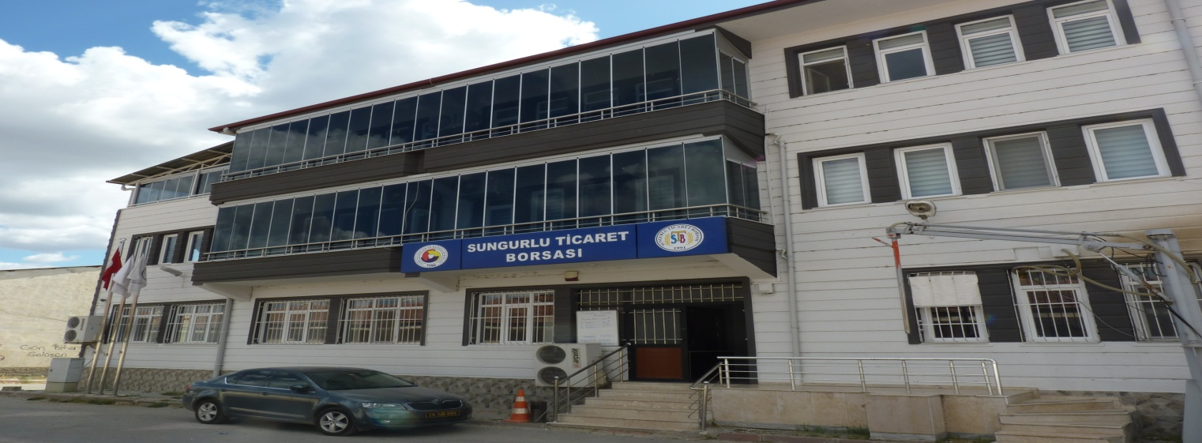

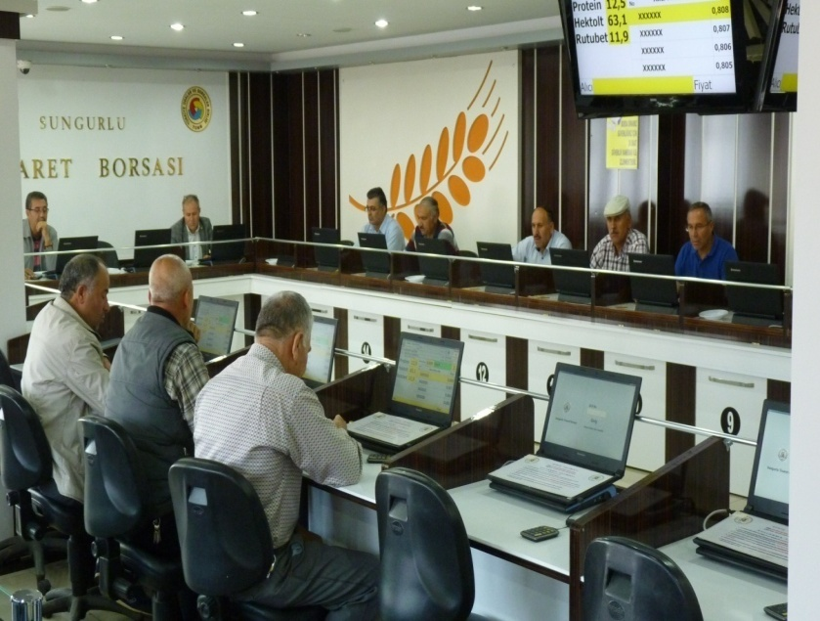

TANIMI :

Sungurlu Ticaret Borsası : 5174 Sayılı Kanunun 28. maddesinde belirtildiği üzere, ''Ticaret Borsaları, bu kanunda yazılı esaslar çerçevesinde Borsaya dahil maddelerin alım-satım ve borsada oluşan fiyatların tespit, tescil ve ilanı işleriyle meşgul olmak üzere kurulan kamu tüzel kişiliğine sahip kurumlarıdır.''

GÖREVLERİ :
- Borsaya dahil maddelerin, borsada alım-satımını tanzim ve tescil etmek.
- Borsaya dahil maddelerin borsada oluşan her günkü fiyatlarını usulü dairesince, tespit ve ilan etmek.
- Alıcı ve satıcının, teslim ve teslim alma ile ödeme bakımından yükümlülüklerini, muamelelerin tasfiye şartlarını, fiyatlar üzerinden etkili şartları ve ihtilaf doğduğunda ihtiyari tahkim usullerini gösteren ve Birliğin onayıyla yürürlüğe girecek genel düzenlemeleri yapmak.
- Yurt içi ve yurt dışı Borsa ve piyasaları takip ederek fiyat haberleşmesi yapmak, elektronik ticaret ve internet ağları konusunda üyelerine yol göstermek.
- 51 inci maddedeki belgeleri düzenlemek ve onaylamak.
- Borsaya dahil maddelerin tiplerini ve vasıflarını tespit etmek üzere laboratuar ve teknik bürolar kurmak veya kurulmuşsa iştirak etmek.
- Bölgeleri içindeki borsaya ilişkin örf, adet ve teamülleri tespit etmek, Bakanlığın onayına sunmak ve ilan etmek.
- Borsa faaliyetlerine ait konularda ilgili resmi makamlara teklif, dilek ve başvurularda bulunmak; üyelerin tamamı veya bir kesiminin menfaati olduğu takdirde bu üyeleri adına veya kendi adına dava açmak.
- Rekabeti bozucu etkileri olabilecek anlaşma, karar ve uyumlu eylem niteliğindeki uygulamaları izlemek ve tespiti halinde ilgili makamlara bildirmek.
- Mevzuatla bakanlıklara ve diğer kamu kurum ve kuruluşlarına verile işerin, bu kanunda belirtilen kuruluş amaçları ve görev alanları çerçevesinde borsalara tevdii halinde bu işleri yürütmek.
- Üyelerin ihtiyacı olan belgeleri vermek ve bunlarla ilişkin gerekli hizmetleri yapmak.
- Yurt içi fuarlar konusunda yapılacak müracaatları değerlendirip Birliğe teklifte bulunmak.
- Sair mevzuatların verdiği görevlerle, ilgili kanunlar çerçevesinde Birlik ve Bakanlıkça görevleri yapmak.

- ORGANİZASYON ŞEMASI

YÖNETİM VE BORSA MEVZUATI

Sungurlu Ticaret Borsası'nın Dayandığı Hukuki Mevzuat

Odalar, Borsalar ve Birlik hakkındaki 5590 sayılı kanun 8 Mart 1950 tarihinde hazırlanmış, 15 Mart 1950 tarihinde 7457 sayılı resmi gazetede yayınlanarak, yürürlüğe girmiştir. 5590 sayılı kanun, yerini, 1 Haziran 2004 tarihinde yürürlüğe giren 5174 sayılı Kanun'a bırakmıştır. TOBB, özel sektörün Türkiye'de mesleki üst kuruluşu ve yasal temsilcisidir. TOBB'un halen, yerel düzeyde, ticaret, sanayi, ticaret ve sanayi, deniz ticaret odaları ve borsalar şeklinde oluşmuş 365 üyesi bulunmaktadır. Tüm ülke çapında yayılmış olan oda ve borsalara çeşitli büyüklüklerde ve bütün sektörlerden 1 milyon 200 binin üzerinde firma kayıtlı bulunmaktadır.

Ticaret Borsaları
Ticaret Borsaları, 5174 sayılı kanunda yazılı esaslar çerçevesinde borsaya dahil maddelerin alımı satımı ve borsada oluşan fiyatların tespiti, tescil ve ilanı işleriyle meşgul olmak üzere tüzel kişiliğine sahip kurumlardır.

Borsa Organları
a)Meslek Komiteleri
b)Meclis
c)Yönetim Kurulu
d)Disiplin Kurulu

a)Meslek Komiteleri: Borsa Meslek Komiteleri, meslek guruplarınca dört yıl için seçilecek 5 veya 7 kişiden; üye sayısı on bini aşan borsalarda 5,7,9 veya 11 kişiden oluşur. Asıl üyeler kadar da yedek üye seçilir. Komite, kendi üyeleri arasında bir başkan bir başkan yardımcısı seçer.

b)Borsa Meclisi: Borsa meclisi, meslek guruplarınca, dört yıl için seçilecek üyelerden oluşur. Meslek komiteleri beş kişiden oluşan guruplarda ikişer, yedi kişiden oluşan gruplarda üçer, dokuz kişiden oluşan guruplarda dörder, onbir kişiden oluşan guruplarda beşer meclis üyesi seçilir. Ayrıca aynı sayıda yedek üye seçilir. En az yedi meslek gurubu kurulamayan borsalarda meclisler borsaya kayıtlı olanların kendi aralarından seçecekleri ondört üye ile kurulur. Ayrıca aynı sayıda yedek üye seçilir. Bu takdirde meslek komitelerinin görevleri meclislerce seçilecek ihtisas komisyonları tarafından yerine getirilir. Meclis Kendi üyeleri arasından dört yıl için bir başkan, bir veya iki başkan yardımcısı seçer.

c)Borsa Yönetim Kurulu: Borsa yönetim kurulu, dört yıl için seçilen, meclis üye sayısı yirmiden az olan borsalarda beş; yirmi ile yirmi dokuz arasında olanlarda yedi; otuz ile otuzdokuz arasında olanlarda dokuz; kırk ve daha fazla olanlarda onbir kişiden oluşur. Meclis kendi üyeleri arasından yönetim kurulunun başkanını, asıl ve yedek üyelerini tek liste halinde seçer. Yönetim kurulu, kendi üyeleri arasından dört yıl için bir veya iki başkan yardımcısı ve bir sayman üye seçer.

d)Borsa Disiplin Kurulu: Borsa disiplin kurulu, meclisçe dört yıl için, borsayakayıtlı olanlar arasından seçilen altı asıl ve altı yedek üyeden oluşur. Disiplin kurulu, seçimden sonraki ilk toplantısında, en yaşlı üye kurula başkanlık eder. Disiplin kurulu üyelerinde aranılacak şartlar, birliğin uygun görüşü alınmak suretiyle bakanlıkça çıkartılacak yönetmelikle belirlenir.

Borsa Meclisinin Görevleri
- Borsa Yönetim Kurulu ve Disiplin Kurulu üyelerini seçmek.
- Kendi üyeleri arasında Birlik genel kurul delegelerini seçmek.
- Yönetim kurulu tarafından yapılacak teklifleri inceleyip karara bağlamak.
- Çalışma alanları içindeki örf, adet ve teamülleri tespit ve ilan etmek.
- Aylık mizanı ve aktarma taleplerini incelemek ve onaylamak.
- Borsada gerçekleştirilen işlemlerden veya üyelerin yapmış oldukları sözleşmede yer alması halinde bu sözleşmelerle ilgili olarak çıkan ihtilafları çözmekle görevli tahkim müesseseleri oluşturmak.
- Borsa dışında yapılan işlemlerden doğabilecek ihtilafların çözümü için, mahkemeler tarafından istenecek bilirkişi listesini onaylamak.
- Borsa üyeleri hakkında disiplin kurulu tarafından teklif edilecek cezalara karar vermek.
- Yıllık bütçe ve kesin hesapları onaylamak ve yönetim kuruluna ibra etmek, sorumluluğu görülenler hakkında takibat işlemlerini başlatmak.
- Taşınmaz alımına, satımına, inşa, ifraz, tevhit ve rehine ve ödünç para alınmasına, kamulaştırma yapılmasına ve bu Kanun hükümleri çerçevesinde şirketlere ortak almaya karar vermek.
- Borsa iç yönergesini kabul etmek ve Birliğin onayına sunmak.
- Borsaya dahil maddelerden hangilerinin, daha sonra tescil ettirmek şartıyla, borsa yerinin dışında alınıp satılabileceğini belirlemek ve bu şekilde alınıp satılacak maddelerin otuz günü geçmemek kaydıyla tescil edilmesine ilişkin süreyi belirlemek.
- Yönetim kurulunca borsaya kayıt zorunluluğuna veya üyelerin derecelerine ilişkin olarak verilecek kararlara karşı yapılan itirazları incelemek kesin karara bağlamak.
- Mesleklere ve sorunlara göre ihtisas komisyonları kurmak.
- Yurt içi be dışı sınai, ticari ve ekonomik kuruluşlara üye olmak ve kongrelerine delege göndermek.
- Tahsili imkansızlaşan alacakların takibinden vazgeçme veya ölen, ticareti terk eden ve borsaya olan aidat borçlarını yangın, sel, depren ve benzeri tabii afetler gibi iradesi dışında meydana gelen mücbir sebeplerden dolayı ödeme güçlüğü içinde olan üyelerin aidat anapara ve gecikme zammı borçlarının affı ve/veya yeniden yapılandırılmaları ile borsa veya üyeler adına açılacak davalar konusunda yönetim kurulundan gelen teklifleri inceleyip karara bağlamak ve gerekli görüldüğünde bu yetkisini yönetim kuruluna devretmek.
- Borsaya veya Türk ekonomi hayatına önemli hizmetler vermiş kimselere meclisin üye tam sayısının üçte ikisi kararıyla şeref üyeliği vermek.
- İlgili mevzuatla verilen diğer görevleri yerine getirmek.

Borsa Yönetim Kurulunun Görevleri

- Mevzuat ve meclis kararları çerçevesinde borsa işlemlerini yürütmek.
- Bütçeyi, kesin hesabı ve aktarma tekliflerini ve bunlara ilişkin raporları borsa meclisine sunmak.
- Aylık hesap raporunu borsa meclisinin incelenmesi ve onayına sunmak.
- Borsa personelinin işe alımlarına ve görevlerine son verilmesine, yükselme ve nakillerine usulüne uygun olarak karar vermek.
- Borsa personelinin disiplin işlerini bu Kanunda ve ilgili mevzuatta düzenlenen esas ve usuller çerçevesinde karar bağlamak.
- Disiplin kurulunun soruşturma yapmasın izin vermek.
- Bu Kanun uyarınca verilen disiplin ve para cezalarının uygulanmasını sağlamak.
- Borsada gerçekleştirilen doğacak ihtilafları çözmekle görevli hakem kurulunu belirlemek.
- Borsa dışında yapılan işlemlerden doğabilecek ihtilafların çözümü için, mahkemeler tarafından istenecek hakem ve bilirkişi listelerini hazırlamak ve onaylamak üzere meclise sunmak.
- Bu Kanunda ve ilgili mevzuatta öngörülen belgeleri tasdik etmek.
- Borsanın bir yıl içindeki faaliyeti ve bölgesinin iktisadi durumu hakkında yıllık rapor hazırlayıp meclise sunmak.
- Hazırladığı iç yönergeyi meclise sunmak.
- Borsaya ait her türlü incelemeyi yapmak, endeks ve istatistikleri tutmak ve başlıca maddelerin borsada oluşan fiyatlarını tespit etmek ve bunların uygun vasıtalarla ilan etmek.
- Yüksek düzeyde vergi ve tescil ücreti ödeyen, ihracat yapan, teknoloji geliştiren üyelerini ödüllendirmek.
- Bütçede karşılığı bulunmak kaydıyla sosyal faaliyetleri desteklemek ve özendirmek, bağış ve yardımlarla bulunmak, burs vermek, meclis onayı ile okul ve derslik yapmak.
- Bu Kanunla ve sair mevzuatla borsalara verilen ve özel oalrak başka bir organa bırakılmayan diğer görevleri yerine getirmek.

MİSYONUMUZ
Borsacılık anlayışında,kentimizin ve bölgemizin ticari etkinliğini artırmak,tescil ve ilan edilmesi yolu ile etkin ve güvenilebilir rekabet ortamı sağlamak,üyelerimizin tarım ve gıda sektöründe gelişen dünyada yer almasını sağlayacak ticaret yapısını oluşturmak ve tüm paydaşlarımıza kaliteli hizmet sunmak.

VİZYONUMUZ
Borsacılıkta sunulan hizmeti zirveye taşıyarak,yerelde kentin,genelde ülkenin ticari,sosyal-ekonomik ve kültürel hayatına sosyal sorumluluk bilinci ile katkıda bulunarak,üyelerimizle,kent,halkıyla ve bölge insanımızla birlik ve dayanışmayı sağlayıp daha iyi ekonomik ve sosyal koşullarda iş yapmalarına öncü ve lider kurum olmak.

POLİTİKALARIMIZ DEĞERLERİMİZ
- Kalite Politikası - Kalite
- Çevre Politikası - Adil ve Eşit Hizmet Sunmak
- İnsan Kaynakları Politikası - Şeffaflık
- Haberleşme Politikası - Güvenilirlik
- Mali Politikası - Ekip Çalışması
- Bilgi İşlem Politikası - Yenilikçilik
- Üye İlişkileri Politikası
- Görüş Oluşturma Politikası

MALİ YÖNETİM
Borsamız gelirleri 5174 sayılı kanunun 49. maddesinde belirlenmiştir. Bu çerçevede borsa gelirleri şunlardır;
- Kayıt Ücreti
- Yıllık Aidat
- Muamele Tescil Ücreti
- Yapılan Hizmetler Karşılığı Alınan Ücretler
- Belge Bedelleri
- Yayın Gelirleri
- Bağış ve Yardımlar
- Para Cezaları
- Misil Zamları
- Menkul,Gayri Menkul Sermaye İradı, Şirket Karları ve Döviz Gelirleri
- Sair Gelirler
Yapılan harcamalar; yukarıdaki gibi kaynaklarını faaliyet konularında, Kanun, Yönetmelik ve mevzuata uygun olarak, şeffaf ve ekonomik kullanması, SUNGURLU TİCARET BORSASI'nın temel mali politikasıdır.

HABERLEŞME ve BASIN YAYIN
Borsamız politika, faaliyet ve hizmetlerini tanıtmak için görsel ve yazınsal basın aracılığıyla duyurmaktadır. Yerel basın ile etkili bir iletişim içerisinde olup, basın bültenleri oluşturarak, borsamız faaliyetlerini kamuoyu ile paylaşmaktadır. gazeteküpürleri ve görsel medyada çıkan haberler derlenerek, arşivlenmektedir.
www.sungurlutb.org.tr isimli web adresimiz ile Türkçe ve İngilizce hizmet vererek paydaşlarımıza ve yurtdışındaki takipçilerine güncel bilgiler sunmaktadır.
Borsamız tarafından kullanılan haberleşme araçları; web sitesi, basın yolu ile duyurular, ilan panosu, dilek ve şikayet kutusu, telefon, fax ve e-posta.
Borsamız 2018 yılında basında 32 kez haber olmuştur.

HABERLEŞME ve BASIN YAYIN POLİTİKAMIZ;
Tarım ürünlerinin alım satım ve pazarlanması ile ilgili gelişmelerin paydaşların hızlı, doğru ve objektif bir şekilde ulaşmasını sağlamak amacıyla, bilgi ve iletişim teknoloji araçlarını kullanarak güncel verilerin paylaşımını sağlamaktır.
SUNGURLU TİCARET BORSASI, Yazılı ve Görsel basın organları arasında hiçbir ayrım gözetmeksizin, tüm yayın organlarına önyargısız ve aynı uzaklıktadır. SUNGURLU TİCARET BORSASI, yaptığı çalışmaları kamuoyuna duyururken, yazılı ve görsel basın organlarından yararlanırken, doğru ve objektiflik kriterlerine uyar, tarafları rencide edici yayınlara izin vermez. SUNGURLU TİCARET BORSASI, yaptığı yayınlarla, başta üyeleri olmak üzere, konu ile ilgili tarafları bilgilendirmeyi amaçlar.

BİLGİ VE İLETİŞİM TEKNOLOJİLERİ KULLANIMI
Borsamız Bilgi ve İletişim Teknolojilerini etkin ve verimli biçimde kullanmaktadır. Borsamız üyelerimizle etkin iletişim kurarak, hizmet sunumunu ve sürekli gelişimini sağlamak için gerekliteknolojik donanım ve altyapıya sahip olup, söz konusu donanımları sürekli güncel tutmaktadır.
Sungurlu Ticaret Borsası'nın bilgi teknolojileri donanım parkı aşağıdaki gibidir.

YAZILIM
TBBS (Ticaret Borsası Bilgi Sistemi)
Laboratuar Modülü, Alım-Satım Modülü,
İlk Tescil Modülü, Tescil ve İstatistik Modülü,
Muhasebe Modülü,Üye-Aidat Modülü
Bordro Modülü, Sistem Yönetim modülü

DONANIM
DONANIM ARAÇLARI SAYI
Satış Salonu Bilgisayarı (Laptop) | 36
Kişisel Bilgisayar | 9
Server | 1
Yazıcı+Faks | 9
Televizyon | 7
Dijital Fotoğraf Makinesi | 2
Masa Üstü Fiş Yazıcı | 2
Kesintisiz Güç Kaynağı | 7
Jeneratör | 1
Kombi | 2
Isıtıcı Şofben | 1

ÇALIŞMA SİSTEMİ
AŞAMA AŞAMA SPOT SATIŞ SİSTEMİ

- Üreticilere ait araçlar numune alınması amacıyla sıraya alınmaktadır.
- İlk etapta,otomatik sonda ile standartlara uygun biçimde numunesi alınır. Taşıyıcı borular ile TSE Standartları çerçevesinde, kalite ve sınıflandırılması yapılmak üzere laboratuvara aktarılır. Üretici ve ürüne ilişkin bilgiler bilgisayara işlenir.
- Taşıyıcı borular ile toplama kaplarında ürün numuneleri, karşılayıcı tarafından, analiz işlemi yapılmak üzere plastik kaplara aktarılarak sıraya konur.
- Ürünün, hektolitre ağırlığı, rutubeti, protein değeri, sedim değeri ve gluten değerleri otomatik cihazlarla tespit edilmektedir.
- Laboratuarda görevli personelce ürün kalitesini etkileyen faktörlerin tespiti yapılır. ( haşere, zıt sınıf buğday taneleri, diğer tahıllar.)
- Ürün, numunesi ve laboratuar analiz raporu ile birlikte satış salonuna aktarılır.
- Satış salonunda, 34 üyenin oturacağı ''U'' şeklindeki masalar çevresinde oturan alıcı konumundaki, üyelere o an için satılacak ürüne ait numune tabak içerisinde gösterilirken aynı anda ekranda o ürüne ait laboratuvar analiz sonuçları izlenebilmektedir.
- Satış görevlisi, ekranda görülen ürünün satış işlemini başlatarak açık arttırma satışını düzenler. neticesinde oluşan en yüksek fiyatı ve alıcı firmanın ismini sisteme kayıt ederek satış otomatik olarak sonlanır.
- Satış işlemi tamamlanan ürünün kime ait olduğu satış personeli tarafından bildirilir ve üreticiye alıcısı ve fiyatı belli olan ürünün numunesi teslim edilir. Daha sonra alıcıya ait depo numarası, laboratuvar raporu, satış fiyatını içeren ilk tescil pusulası ile birlikte poşetlenerek üreticiye teslim edilir.
- Üreticinin talebi işlemi iptal etmek isterse, işlem sistemden iptal edilir ve üreticinin hiçbir sorumluluğu yoktur.
- Üretici numune poşeti ile birlikte ürünün alıcı deposuna götürerek teslim eder. Daha sonra borsa görevlileri, ilgili alıcı deposunda, satış işleminin teslim, tesellüm ve tediye bakımından yükümlülüklerini yerine getirilip getirilmediğini kontrol ederek, satılan ürüne ait müstahsil makbuzuna tescil tarih numarası verilerek müşterek alım satım beyannamesi tamamlanır.
- Borsa Üyeleri, o gün içinde satın aldıkları ürünleri depo önünde istiflerler. Üyelerimiz istifledikleri ürünlerin kimyasal özelliklerini öğrenmek isterlerse, ürün numunelerini borsamız laboratuarına getirirler ve analizi yapılır. Üyeler ilgili ürün raporunu kullanarak, genelde aynı gün içerisinde, Türkiye genelindeki un sanayicilerine, yem sanayicilerine ve sektör içerisinde yer alan diğer kurum ve kuruluşlara satışını gerçekleştirerek sevk ederler.
Ayrıca, Borsa binası içerisinde bulunan televizyon ekranında, satış salonundaki günlük oluşan fiyatlar online aktarılmakta, ilçemiz üreticileri tarafından takip edilmektedir.

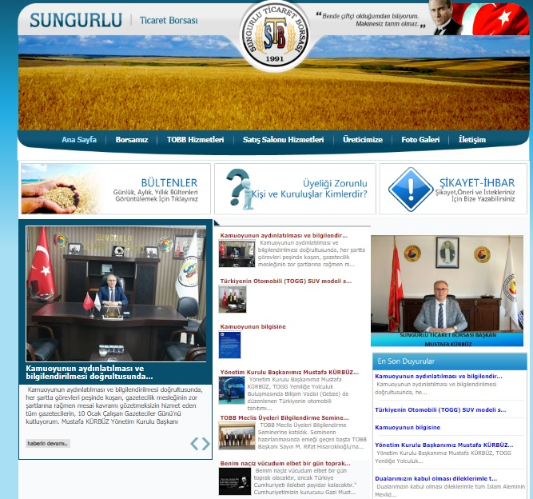

Borsamız tarafından hazırlanan www.sungurlutb.org.tr web sayfamız İnternet ortamında Borsa Üyelerimize, ilgili kurum ve kuruluşlara hizmet vermektedir.Borsamız web sitesi içeriğinde günlük, haftalık, aylık ve yıllık bültenler, borsa ile ilgili kanunlar, bilgi edinme bölümü, haberler, Borsamız ile ilgili bilgiler yer almaktadır.Borsamız satış salonunda oluşan güncel tüm fiyat hareketleri web sayfamızda izlenmektedir.

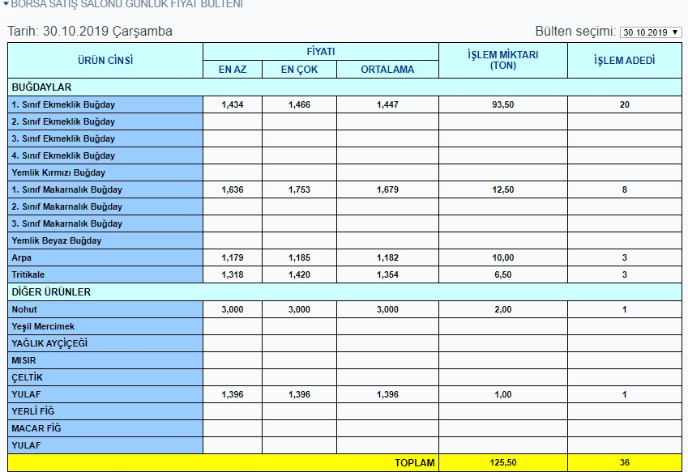

Sungurlu Ticaret Borsası'nın bütçesi, yılbaşından sonuna kadar bir yıla ait gelir ve gider tahminlerini gösteren, gelirlerin toplanmasına ve harcamalara izin veren bir meclis kararıdır.Borsamızın bütçesi, Borsamızın plan ve programlarının gerekleri ile fayda ve maliyet unsurları göz önünde tutularak verimlilik, tutumluluk, ilkelerine ve hesap dönemine göre hazırlanır. 5174 sayılı Kanuna göre bütçeden harcama yapma yetkisi yönetim kuruluna ait olup, bütçe muhasebe yönetmeliğinin 61. maddesinde belirlenmiştir.

Borsamızın aylık gelir-gider, mizan ve ayrıntılı bilançoları her ay düzenli olarak, Yönetim kurulu tarafından incelenir. Meclis adına harcamaların ve gelirlerin bütçe dengesine, ilgili fasıllara ve 5174 sayılı kanuna uygun olarak yapılıp yapılmadığı incelenir. Her ay Yönetim kurulunun onayından geçerek Meclise arz edilerek meclisin onayına sunulur.

YILLAR İTİBARİYLE STB GELİR VE GİDER BÜTÇESİ

Yıl | Gelir-Gider |  | Bütçe | Bilanço
2015 | Gelir | 431.339,20 | 881.244,00 | 864.661,62
 | Gider | 583.700,85
2016 | Gelir | 601.455,63 | 738.238,00 | 986.168,23
 | Gider | 516.785,92
2017 | Gelir | 651.090,67 | 750.232,00 | 951.334,06
 | Gider | 695.029,79
2018 | Gelir | 634.495,73 | 786.134,00 | 1.011.158,48
 | Gider | 540.515,66
2019 | Gelir | 990.976,13 | 944.000,00 | 1.381.162,13
 | Gider | 595.945,31

2019 YILI BÜTÇE GELİR-GİDER DURUMU
2019 Yılı Bütçe Giderleri |  |  | 2019 Yılı Bütçe Gelirleri
Fasıl ve Madde Adı | Tutar |  | Fasıl ve Madde Adı | Tutar
Personel Giderleri | 444.021,94 |  | Kayıt Ücreti Gelirleri | 2.200,00
Huzur Hakkı Giderleri | 0,00 |  | Yıllık Aidat Gelirleri | 25.014,17
Genel Yönetim Giderleri | 9.436,10 |  | Muamele Tescil Ücreti | 440.206,71
Seyahat ve Yol Giderleri | 2.000,00 |  | Yapılan Hizm. Kar. Alınan Ücretler | 224.821,00
Eğitim ve Fuar Giderleri | 0,00 |  | Belge Bedelleri | 0,00
Basın ve Yayın Giderleri | 1.898,93 |  | Yayın Gelirleri | 0,00
Bağış ve Yardımlar | 4.342,60 |  | Bağış ve Yardımlar | 287.350,00
Birlik Aidatı, Kanuni Pay ve Fonlar | 69.639,66 |  | Para Cezaları | 0,00
Dışardan Sağlanan Fayda ve Hizmetler | 59.736,83 |  | Misil Zamları | 0,00
Vergi Resim ve Harçlar | 2.704,31 |  | Faiz Gelirleri | 1.467,74
Kira Giderleri | 0,00 |  | Kira Gelirleri | 0,00
Kambiyo Giderleri | 0,00 |  | Kambiyo Gelirleri | 0,00
Menkul Kıymet Satış Giderleri | 0,00 |  | Menkul Kıymet Satış Gelirleri | 0,00
Finansman Giderleri | 3.543,42 |  | Finansman Gelirleri | 0,00
Sabit Kıymetler Giderleri | 287.185,22 |  | Şube ve Tescil Bürosu Gelirleri | 0,00
Şube ve Temsilcilik Giderleri | 0,00 |  | Sair Gelirler | 9.916,51
Sair Giderler | 500,00
TOPLAM | 883.130,53 |  |  | 990.976,13

2019 Yılında Sungurlu Ticaret Borsası'nın bütçe gelirleri 990.976,13 TL olurken bütçe giderleri 595.945,31 TL olarak gerçekleşmiştir.

01.01.2019 ila 31.12.2019 tarihleri arası Üye Kayıt Ücreti ve Yıllık Aidatları gösteren tablo

 | DERECELERİ | KAYIT ÜCRETİ | YILLIK AİDAT
 | 1.DERECE | 500,00-TL | 500.00-TL
 | 2. DERECE | 450.00-TL | 450.00-TL
 | 3.DERECE | 400.00-TL | 400.00-TL
 | 4.DERECE | 350.00-TL | 350,00-TL
 | 5.DERECE | 300.00-TL | 300.00-TL

SUNGURLU TİCARET BORSASI DEPOSUNDA BİRİKEN NUMUNELER

2018 yılından 2.406,54 Kg hububat (Buğday,Arpa,Fiğ,Çavdar), Bakliyat (Nohut) 105,50 Kg, Bakliyat (Mercimek) 16,36 Kg devir olmuştur. 01.01.2019-31/12/2019 tarihine kadar aşağıda biriken numune ürünler gösterilmiştir.

MALIN CİNSİ | MİKTARI
HUBUBAT (BUĞDAY,ARPA,FİĞ,ÇAVDAR) | 30.733,71
BAKLİYAT (NOHUT) | 2.069,52
BAKLİYAT (Y.MERCİMEK) | 412,36

2019 yılı içerisinde Yönetim Kurulu Kararı ile biriken numuneler satış salonunda satışa sunulmuştur. Ticaret Borsasına satılan ürünler gelir olarak kaydedilmiştir.

SATILAN NUMUNELER
ADI SOYADI ÜNVANI | CİNSİ | KG | FİYATI/SATILDIĞI TARİH | TUTARI | MAKBUZ TARİHİ/NO
HASAN KARTALER | HUBUBAT (Buğday,Arpa,Çavdar,Fiğ) | 4.580 | 1,265 / 17/04/2019 | 5.793,70 | 26/04/2019 Banka Dekontu
ÇET-BAK TAR. ÜRÜN.SAN.TİC.LTD.ŞTİ. | BAKLİYAT (Nohut) | 250 | 2,00 / 17/04/2019 | 500,00 | 30/04/2019/A005-00457
ÇET-BAK TAR. ÜRÜN.SAN.TİC.LTD.ŞTİ. | BAKLİYAT (Y.Mercimek) | 53 | 2,00 / 17/04/2019 | 106,00 | 30/04/2019/A005-00458

Ticaret Borsası deposunda bulunan ve 2020 yılına devreden ürün miktarlarını gösterir tablo
MALIN CİNSİ | MİKTARI
HUBUBAT (BUĞDAY,ARPA,FİĞ,ÇAVDAR) | 25.935,21
BAKLİYAT (NOHUT) | 1.819,52
BAKLİYAT (Y.MERCİMEK) | 359,36

İNSAN KAYNAKLARI YÖNETİMİ
Sungurlu Ticaret Borsası Çalışan Sayısı ve Eğitim Durumu
Sungurlu Ticaret Borsası 2019 yılında 5 erkek personel istihdam ederek hizmet vermektedir. Borsa personelinin yetki ve sorumlulukları, sahip olması gereken nitelikler görev tanımları ile belirtilmiştir.

Çalışan Sayısı ve Eğitim Durumu
Cinsiyeti | Çalışan Sayısı | Eğitim Durumu
 |  | Ortaokul | Lise | Ön Lisans | Lisans
Erkek | 5 | 3 | 1 | - | 1
Toplam | 5 | 3 | 1 | - | 1

GENEL FAALİYETLER
- 2019 Yılında Borsa Meclisi tarafından 12 adet olağan, toplantısı yapılmıştır. 70 gündem maddesi ayrıntılı olarak görüşülmüştür.
- 2019 Yılında Borsa Yönetim Kurulu tarafından 48 adet olağan, 1 adet olağanüstü toplantı yapılmıştır. 197 adet gündem maddesi ayrıntılı olarak görüşülmüştür.
- 2019 Yılında Borsa Hesapları İnceleme Komisyonu tarafından 2 adet toplantı yapılmıştır. 2 adet gündem maddesi ayrıntılı olarak görüşülmüştür.
- 2019 Yılında TURİB PİYASALAR MODÜLÜNE 24.06.2019 ve 05.12.2019 tarihleri arasında 83 kişi kayıt yapılmıştır.
- 2019 Yılında 01.01.2019 ve 31.12.2019 tarihlerinde 5,542 adet Müstahsil Çiftci onayı Borsamız Tescil servisinde yapılmıştır.
- 2019 Yılında Borsa hizmet binası tadilat bakım onarım yapılmıştır. Ticaret borsası çatısı yenilenmiştir, dış cephe tadilatı yapılarak boyanmıştır, Kömürlü olan ısınmayı doğalgaza çevrilmiştir. Binaya jenaratör alınmıştır, bina kaıpları değiştirilmiştir, balkon ve teras kat cam bolkan yaptırılmıştır. Depoya beton atılarak boyatılmıştır, Toplantı salonu yenilenmiştir.

BORSA BİNASI TADİLAT
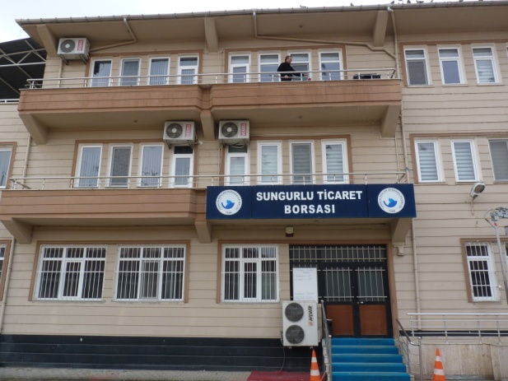

BORSA BİNASI ESKİ HALİ BORSA BİNASI YENİ HALİ

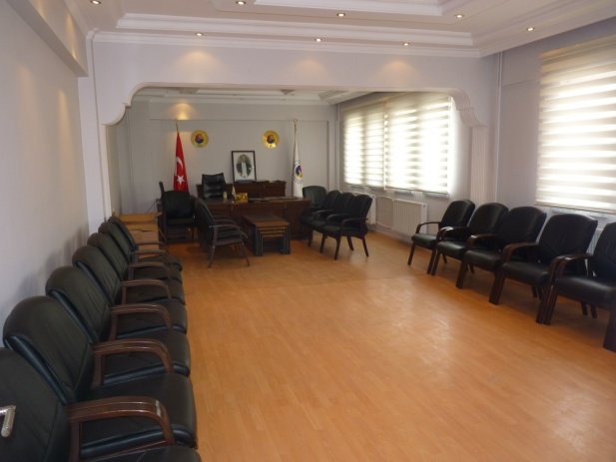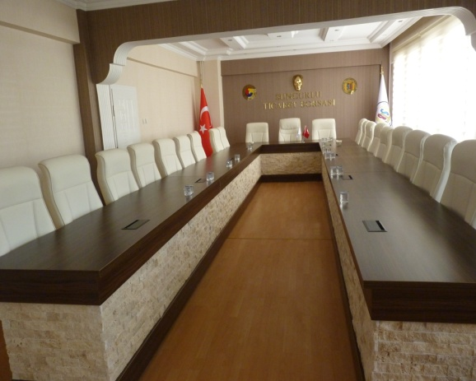

BORSA MECLİS TOPLANTI SALONU ESKİ HALİ BORSA MECLİS TOPLANTI SALONU YENİ HALİ

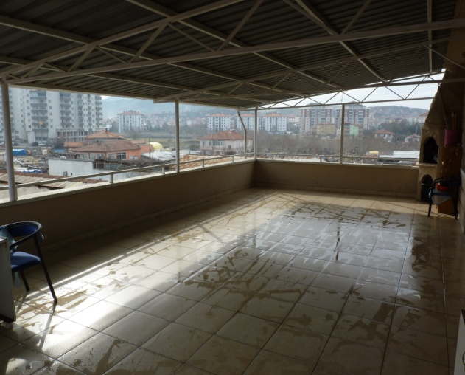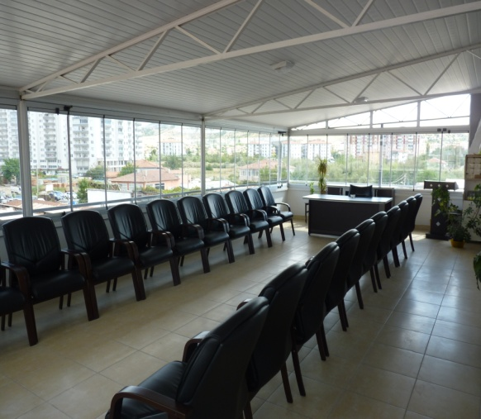

BORSA BİNASI TERAS ESKİ HALİ BORSA BİNASI TERAS YENİ HALİ

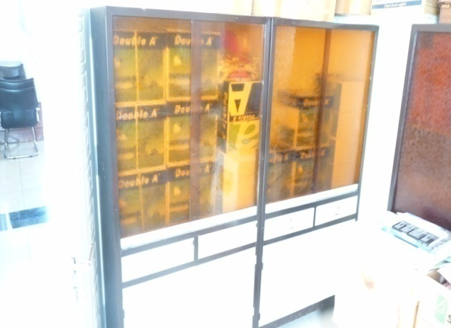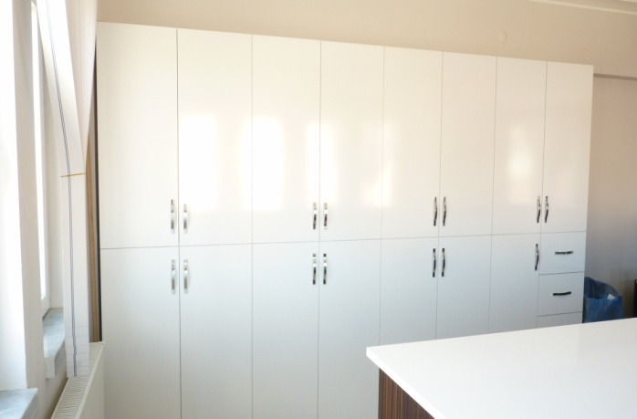

BORSA TESCİL SERVİSİ DOLAP ESKİ HALİ BORSA TESCİL SERVİSİ DOLAP YENİ HALİ

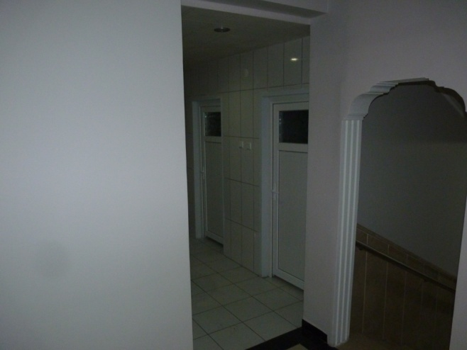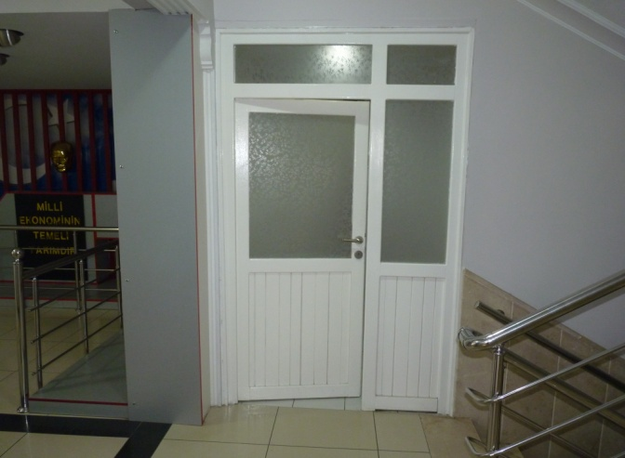

BORSA WC ESKİ HALİ BORSA WC YENİ HALİ

, 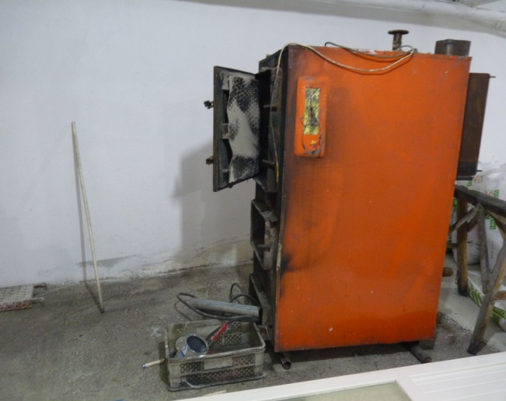 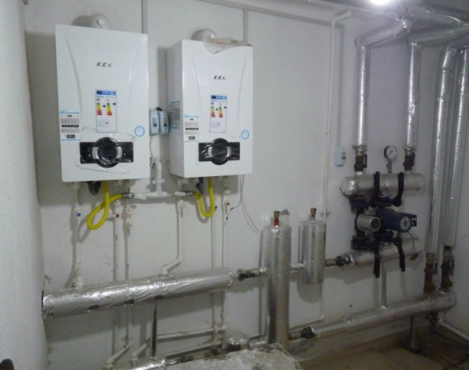

BORSA KALORİFER SİSTEMİ ESKİ HALİ BORSA KALORİFER SİSTEMİ YENİ HALİ

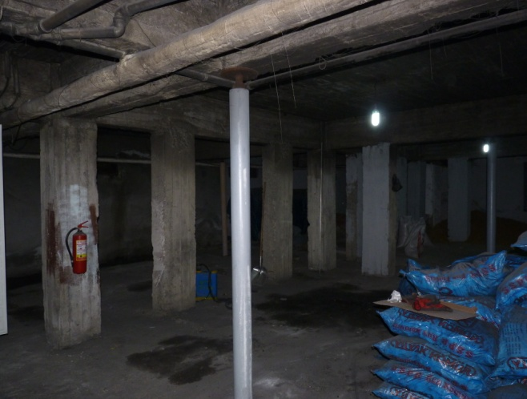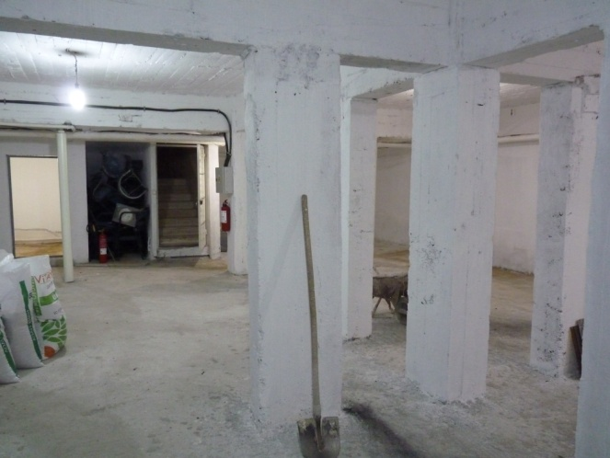

BORSA BİNASI DEPO ESKİ HALİ BORSA BİNASI DEPO YENİ HALİ

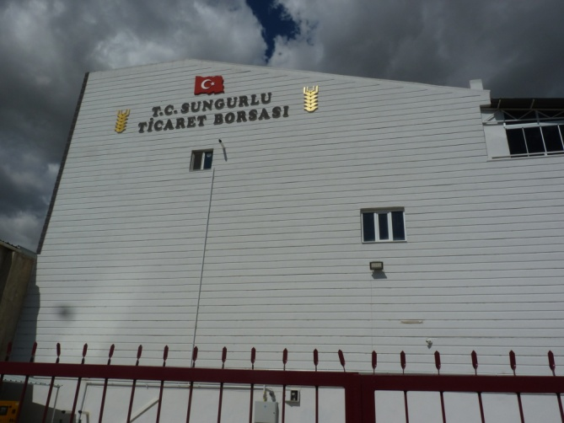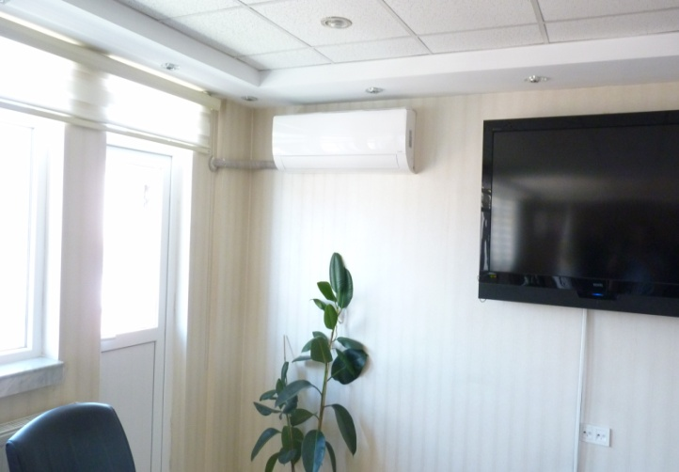

BORSA BİNASI ARKA YÜZ YENİ HALİ BORSA BİNASI YENİ TAKILAN KLİMA (YNT.KRL.BAŞK)

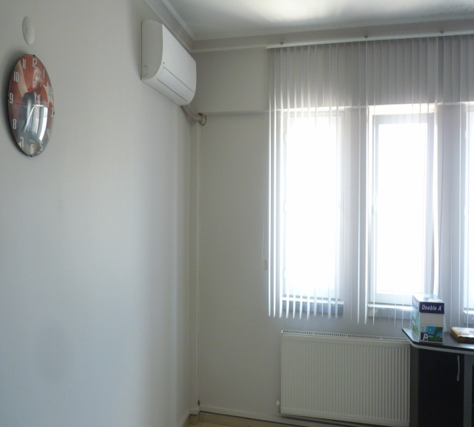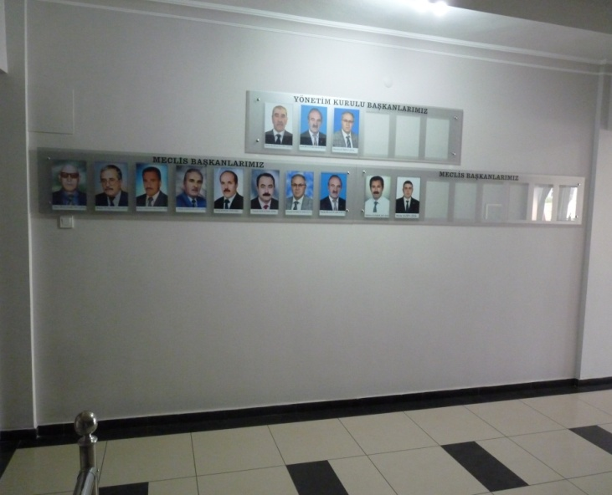

BORSA BİNASI TESCİL ODASI YENİ KLİMA ESKİ VE YENİ MECLİS VE YÖNETİM KURULU ÜYELERİ

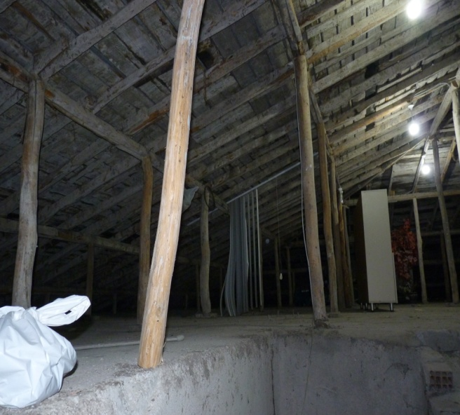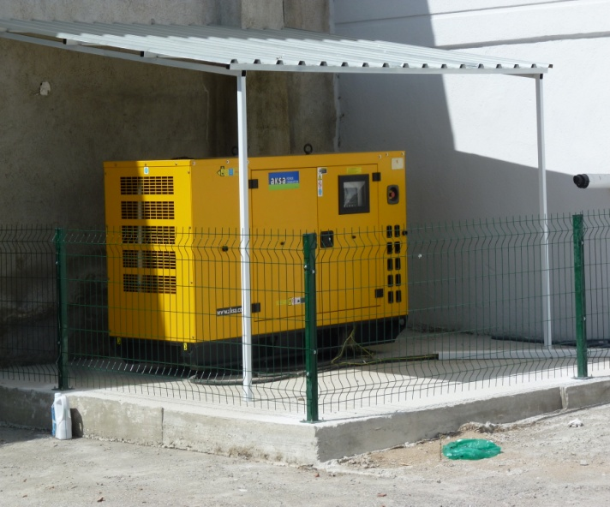

BORSA BİNASI ÇATI KATI TADİLAT BORSA BİNASI JENERATÖR

İLK MAHSÜL SATIŞIMIZI GERÇEKLEŞTİRDİK
2019–2020 hasat sezonunun ilk ürünü olan yeni mahsul Arpa,Buğday,Y.Mercimek,Nohut satışa arz edilmek üzere Sungurlu Ticaret Borsası’na getirildi.İlk arpa satışı Akpınar Köyü’nden Haydar Göktaş ’a ait 22 ton arpa, 1,049-TL/kg fiyatla Çavuşoğulları Tar.Ürn.Paz.Nak.San.Tic.Ltd.Şti.tarafından satın alındı.İlk Buğday satışı Bahşılı Köyü’nden Mustafa Olcar'a ait 1,5 ton Buğday, 1,334-TL/kg fiyatla Mustafa Kürbüz tarafından satın alındı.
ilk Y.Mercimek satışı Çulhalı köyü'nden Satılmış Karıksız'a ait 1 ton Y.Mercimek 2,528-TL/kg fiyatla Ömer Can Koca tarafından satın alındı.ilk Nohut satışı Elvan Zorlu'ya ait 1 ton Nohut 2,895-TL/kg fiyatla Uyanıkerler Gıda Nak. San. Tic. Ltd. Şti tarafından satın alındı.

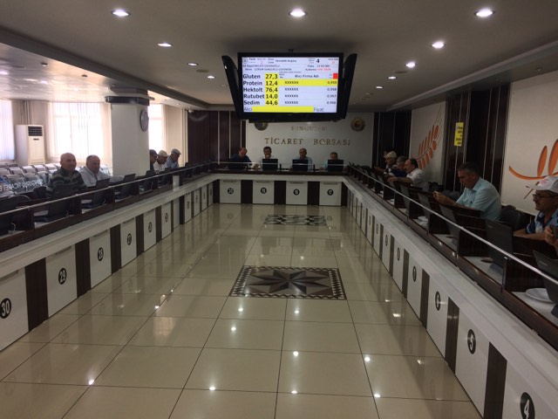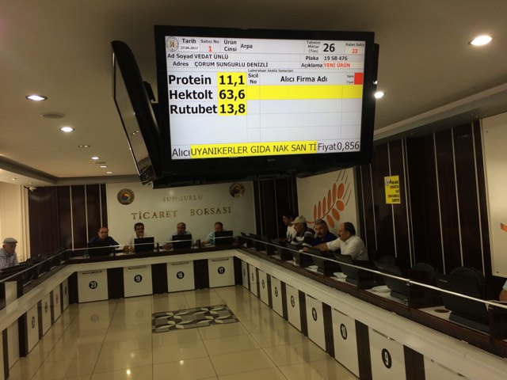
TEMSİL VE ZİYARETLER

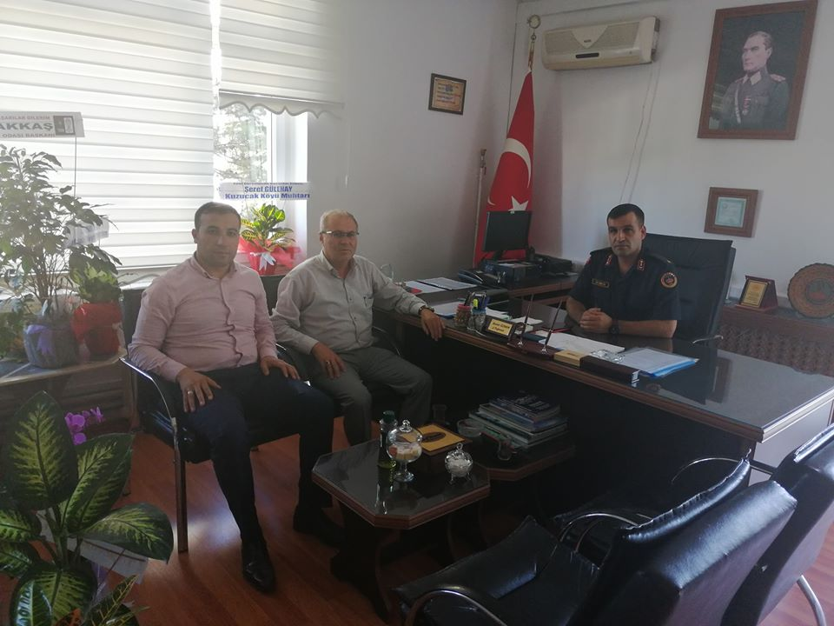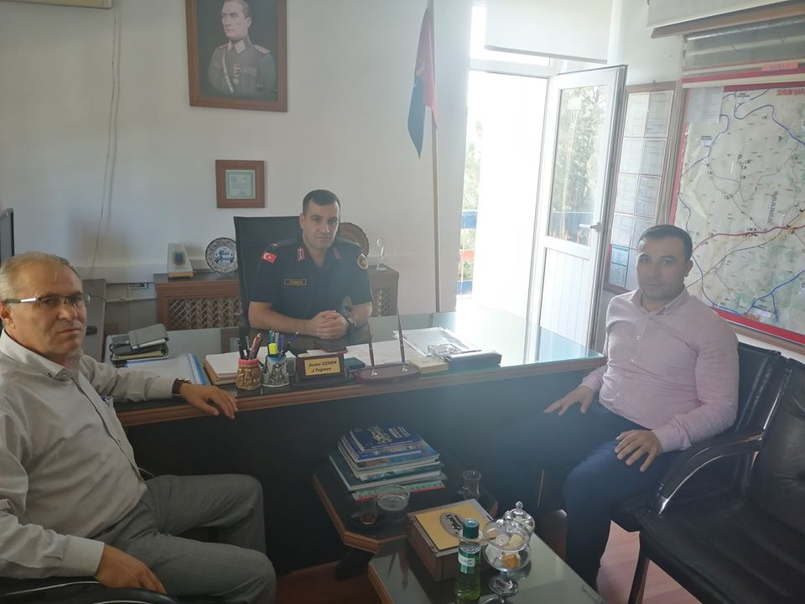
18.09.2019
Sungurlu İlçe Jandarma Komutanlığı'na atanan Teğmen Sedat Özmen e Hayırlı olsun ziyaretinde bulunduk, görevinde başarılar dileriz.
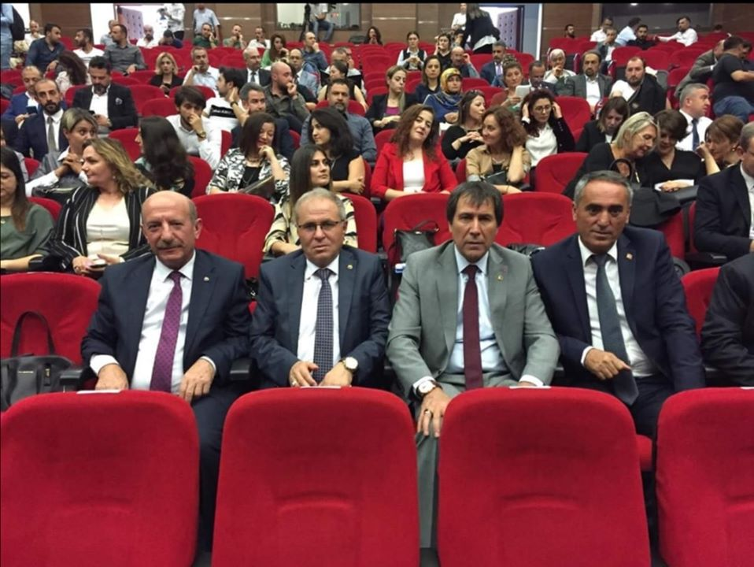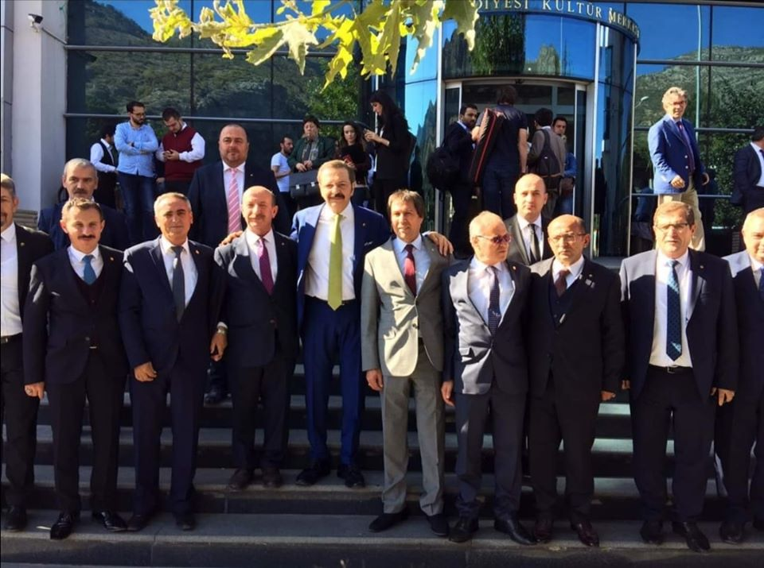
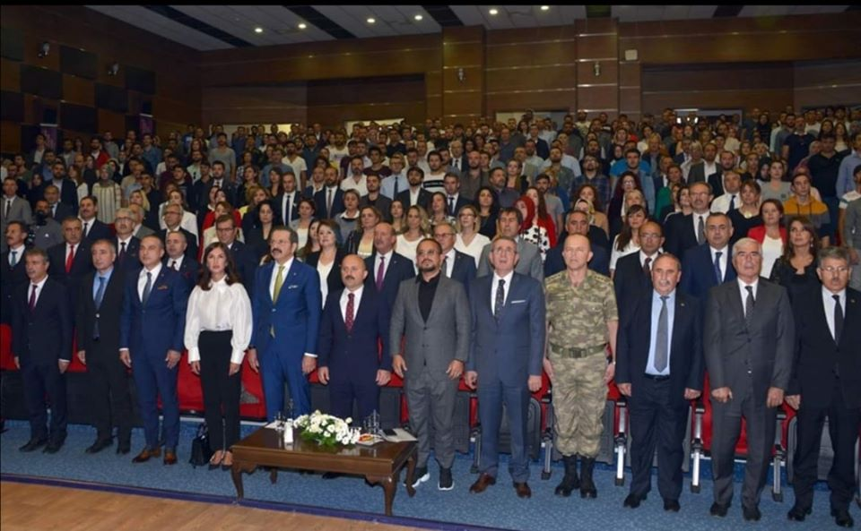
01.10.2019
Mustafa KÜRBÜZ Amasya'da düzenlenen g3 Formu'na katıldı. Türkiye Odalar ve Borsalar Birliği (TOBB) öncülüğünde Amasyada düzenlenen g3 Forumu; Ülkemizde girişimciliğin gelişmesi için gerekli alt yapının oluşmasına katkı sağlamaktadır. Geleceğin Gücü Girişimciler #g3forumamasya programına Borsamızı temsilen Yönetim Kurulu Başkanı Mustafa KÜRBÜZ ve Çet-Bak Tarım Ürünleri San. Tic. Ltd. Şti sahibi Kadir KOLCU katıldı.
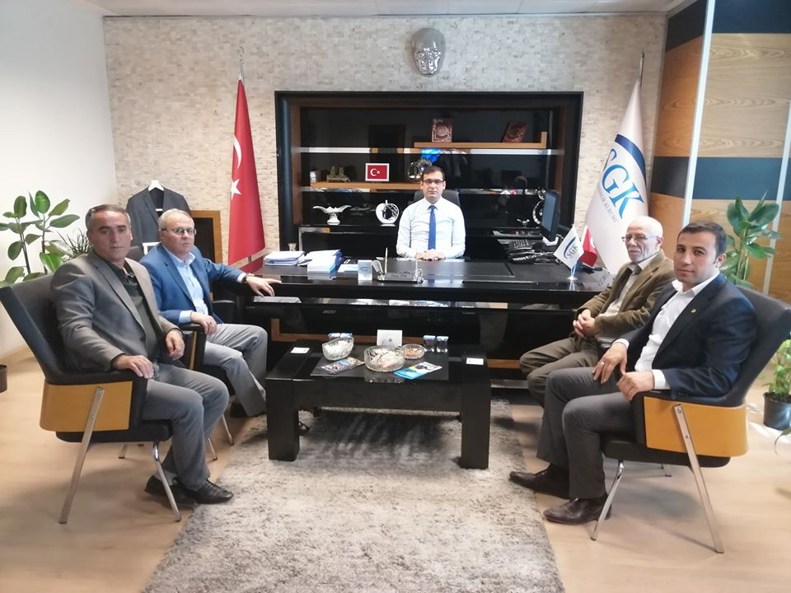
07.10.2019
Çorum'a Sosyal Güvenlik İl Müdürü olarak atanan, Sungurlu'lu hemşerimiz Ömer TÖK'e hayırlı olsun ziyaretinde bulunduk.
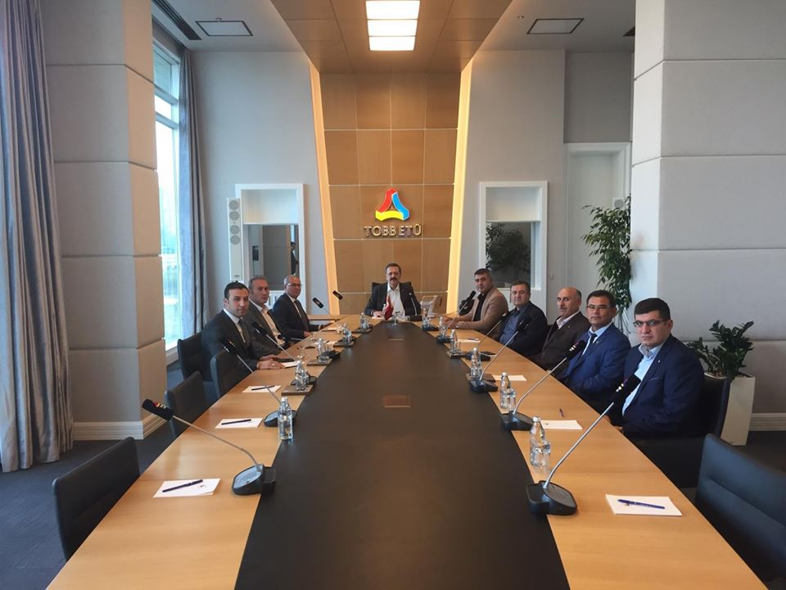

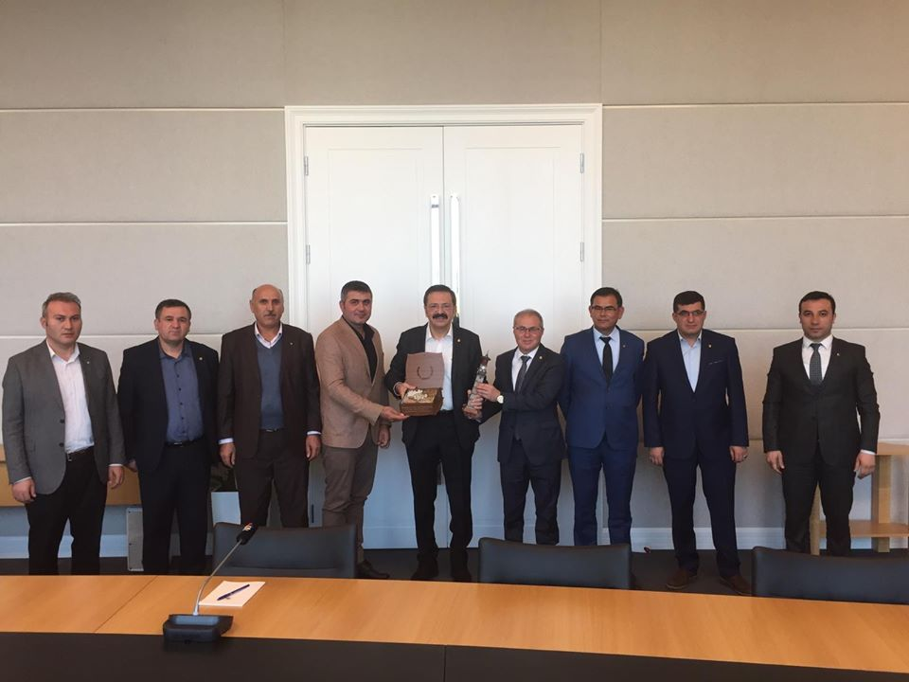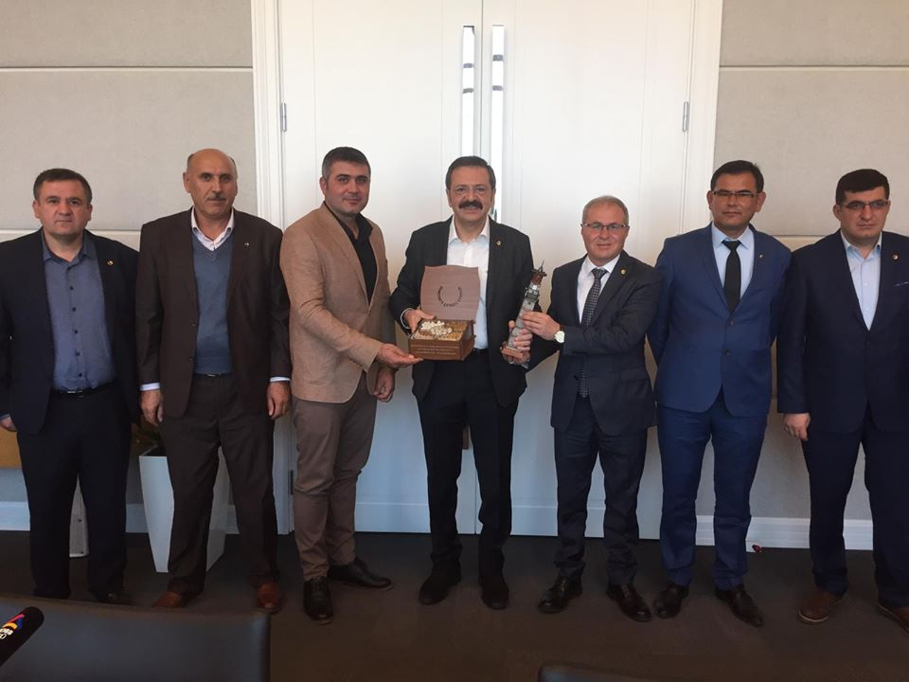
05.11.2019
TOBB Başkanı M. Rifat Hisarcıklıoğlu'na Teşekkür Ziyareti. Ticaret Borsası Yönetim Kurulu Başkanı Mustafa Kürbüz, Meclis Kurulu Başkanı Metin Şahin, Yönetim Kurulu Üyesi Ercan Yücetürk, Mehmet Tunga, Meclis Kurulu Üyesi Mehmet Akkuş, Abdulkadir Yayangil, Disiplin Kurulu Üyesi Erdal Kürbüz ve Genel Sekreter Levent Akkaş TOBB Başkanı M. Rifat HİSARCIKLIOĞLU'na Borsa Hizmet Binası tadilatı için vermiş olduğu maddi destek için teşekkür ziyaretinde bulunduk. Ziyarette ayrıca Tarım ve hayvancılık ile alakalı sorunlar ve çözüm önerileri, özellikle ilçe Organize Sanayinin sorunları birkez daha dile getirildi. Ziyaret sonrasında M. Rifat Hisarcıklıoğluna Çorum Leblebisi ve İlçemize ait Saat kulesinin minyatürü hediye edildi. Sıcak sohbet ve ilgi alakasından dolayı TOBB Başkanı M. Rifat HİSARCIKLIOĞLU'na teşekkür ederiz.
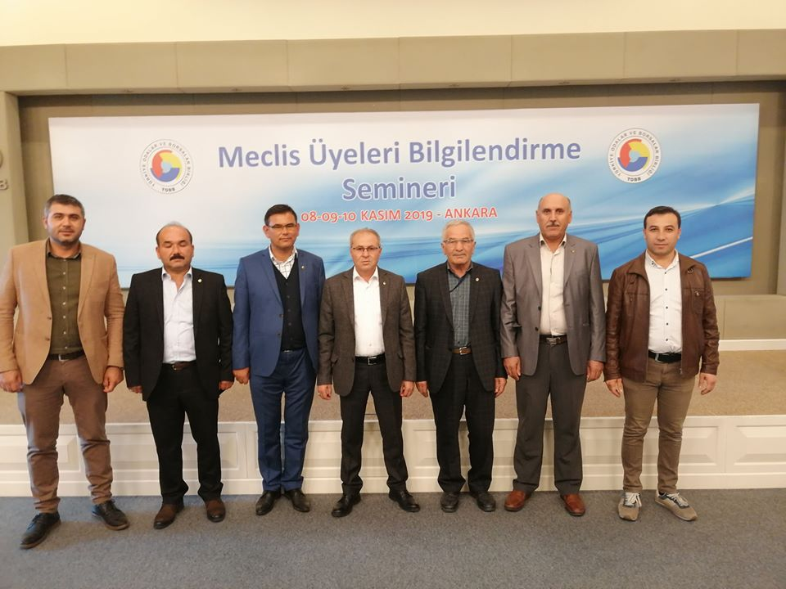
09.11.2019
TOBB Meclis Üyeleri Bilgilendirme Seminerine katıldık. Seminerin hazırlanmasında emeği geçen başta TOBB Başkanı Sayın M. Rifat Hisarcıklıoğlu'na, Yönetim Kurulu Üyelerine ve TOBB çalışma arkadaşlarımıza teşekkür ederiz.

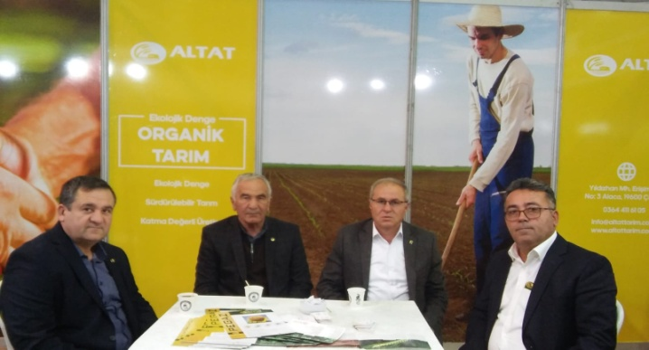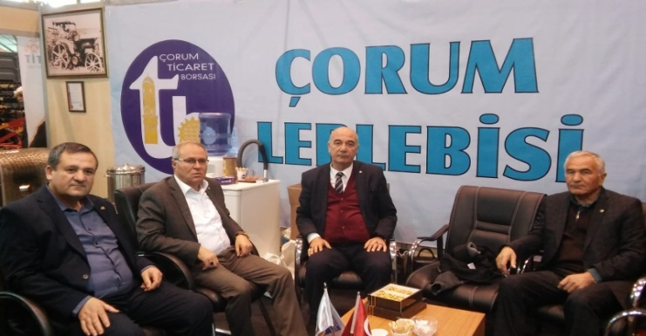

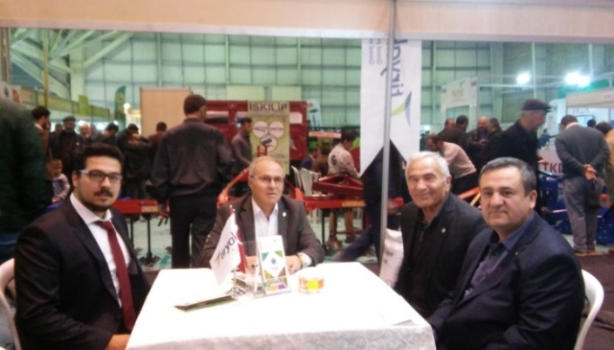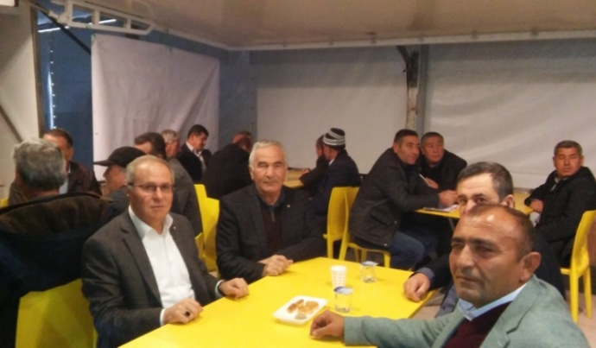

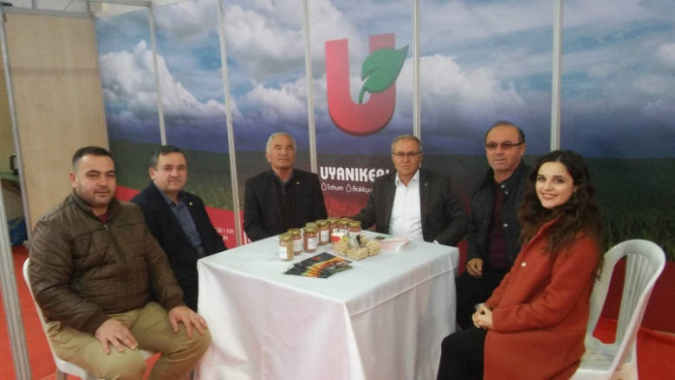

21-24.11.2019
Sungurlu Ticaret Borsası Yönetim Kurulu Başkanı Mustafa KÜRBÜZ ve Yönetim Kurulu Üyeleri ÇORUM TARIM FUARI'na katıldı.
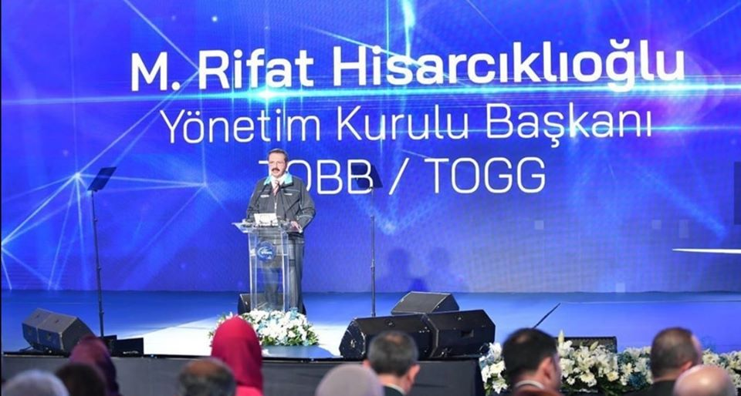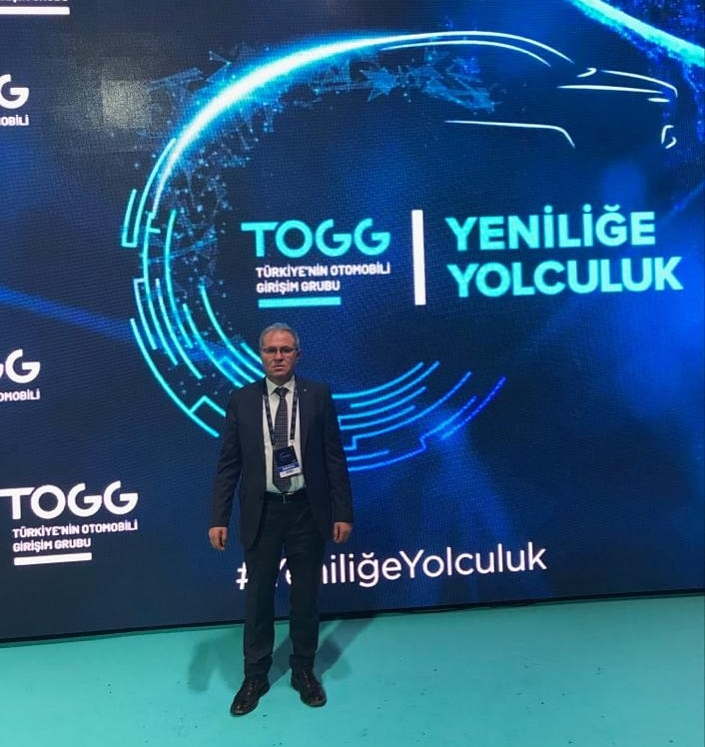
30.12.2019
Yönetim Kurulu Başkanımız Mustafa KÜRBÜZ, TOGG Yeniliğe Yolculuk Buluşmasında Bilişim Vadisi (Gebze) de düzenlenen Türkiyenin otomobili tanıtımına katıldı. Yerli ve milli otomobilden hem kurum adına hemde şahsına 2 adet otomobile talip olduğunu belirten başkan KÜRBÜZ, Yerli ve Milli Otomobil siparişi vermek isteyenleri Ticaret Borsasına davet ettiğini söyledi. Türkiyenin otomobili sadece yerli marka araba yapmak değildir. Türkiyenin otomobili bir otomobilden daha fazlasıdır. Türkiyenin otomobili teknolojik dönüşümdür. Dijital ekonomiye geçişdir. Yeni bir meydan okumadır.

SUNGURLU TİCARET BORSASINI ZİYARET EDENLER SUNGURLU TİCARET BORSASINI ZİYARET EDENLER SUNGURLU TİCARET BORSASINI ZİYARET EDENLER SUNGURLU TİCARET BORSASINI ZİYARET EDENLER SUNGURLU TİCARET BORSASINI ZİYARET EDENLER SUNGURLU TİCARET BORSASINI ZİYARET EDENLERFormun Üstü
SUNGURLU TİCARET BORSASINI ZİYARET EDENLER
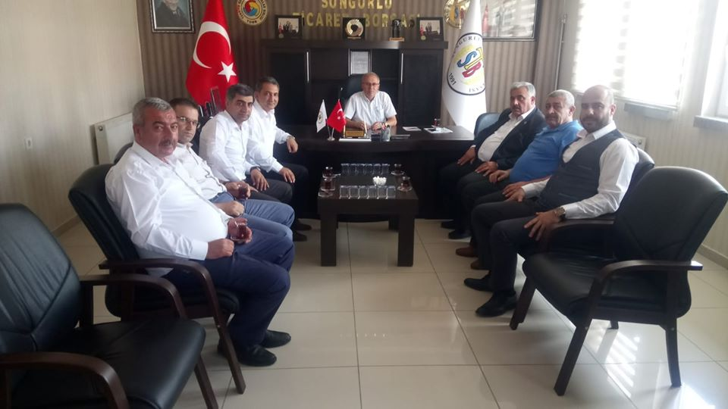
24.07.2019
ÇESOB Başkanı Recep GÜR ve Yönetim kurulu üyeleri Ticaret Borsası Başkanı Mustafa KÜRBÜZ'ü ziyaret etti. Sungurlu Terziler ve Berberler Odası başkanı Mutlu KARSLI ve Kahveciler ve Lokantacılar Odası Başkanı Erdal KOLAYLI'da ziyaret esnasında bulundular. Ziyaretlerinde başkan Kürbüz'e çalışmalarında başarılar dilediler, Ticaret borsası hizmet binasını gezdiler ve yerinde çalışma düzenini gördüler. Ziyaretlerinden dolayı Başkan Kürbüz menmuniyetini dile getirerek teşekkür etti.

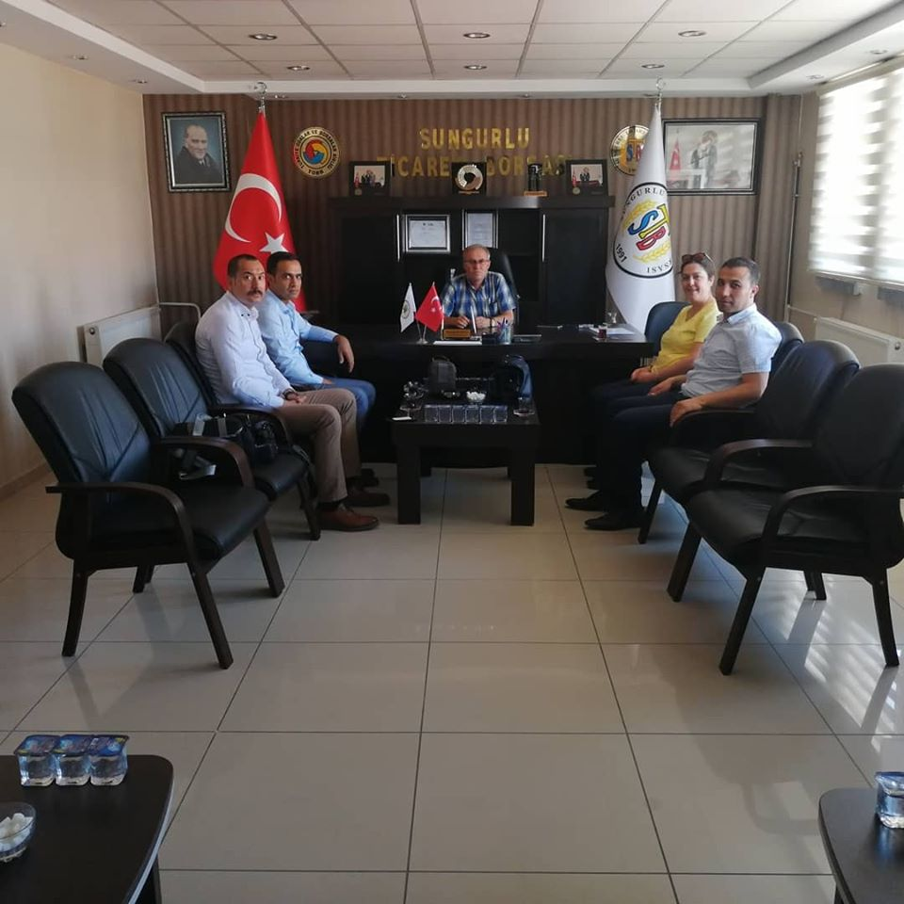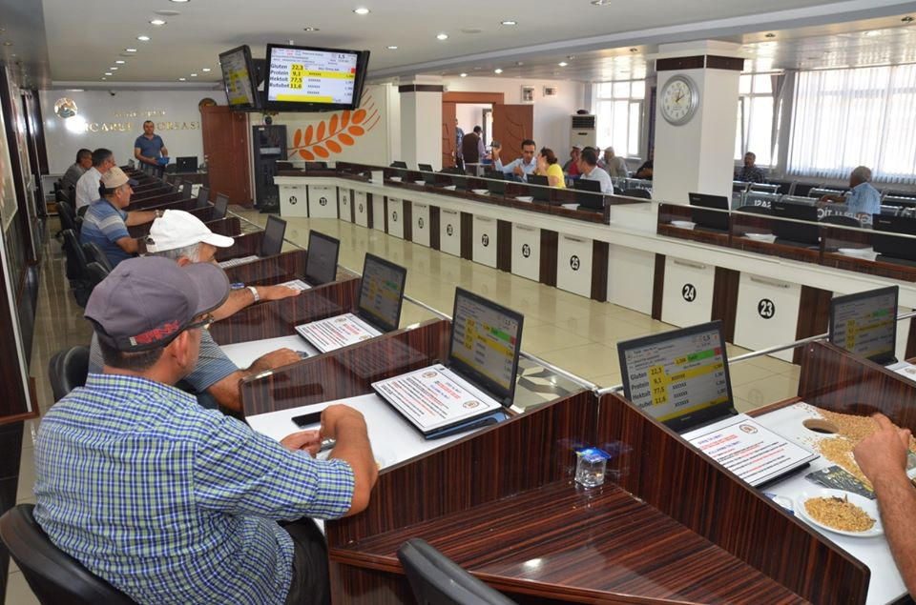
31.07.2019
Burdur Ticaret Borsası Genel Sekreteri Naile küçük Kepeci genel sekreter yardımcısı İmran Önden ve basın ve Halkla İlişkiler Müdürü Harun Sivrikaya Ticaret Borsası satış salonumuz iş ve işlemlerini yerinde incelemek için ziyarette bulundular ziyarette Ticaret Borsası satış salonumuz işlemleri geniş kapsamlı anlatıldı ziyaretlerinden dolayı kendilerine memnuniyetimizi belirtir teşekkür ederiz.
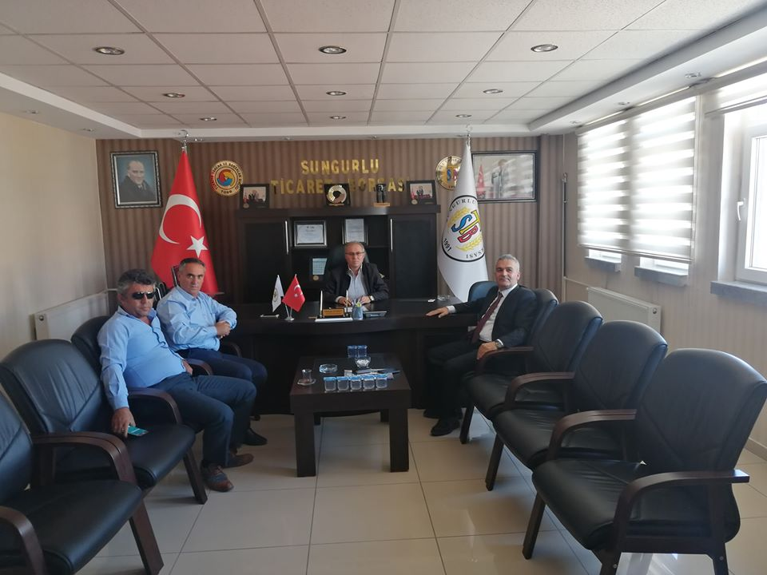
17.09.2019
Sungurlu Sosyal Güvenlik Kurumu Müdürü Ersoy KARAPOLAT Ticaret Borsasını ziyaret ederek Yönetim Kurulu Başkanı Mustafa KÜRBÜZ ile görüştü. Başkan Kürbüz e çalışmalarında başarılar diledi.
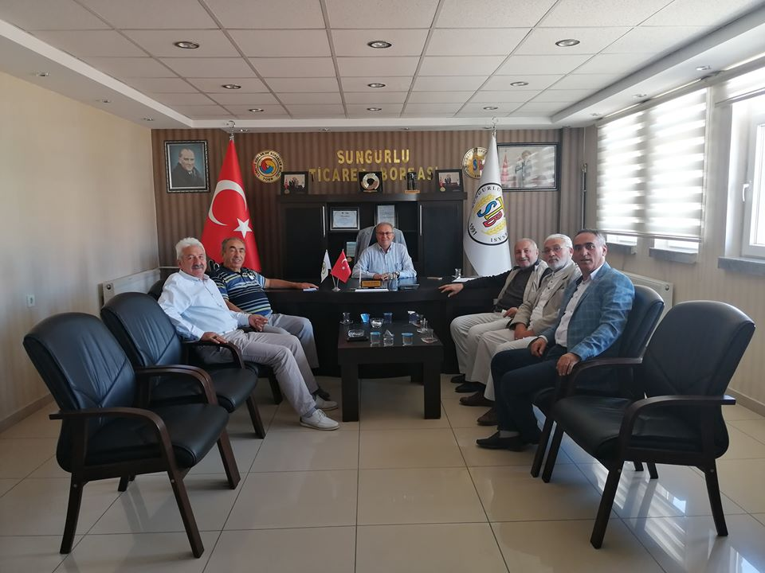

24.09.2019
Eski belediye başkanı emekli öğretmen Ahmet Karaçif, emekli öğretmen ve çiftçi Yağkup Aksungur, Şevket Çaralan ve Yusuf Taşova, Ticaret borsasına yapılan yeni modernizasyon çalışmalarını görmek için ziyarette bulundular. Başkan Kürbüz ve ekibine yapmış oldukları yenilikler için teşekkür ettiler. Ziyaretlerinden dolayı başkan Kürbüz menmuniyetini dile getirerek teşekkür etti.

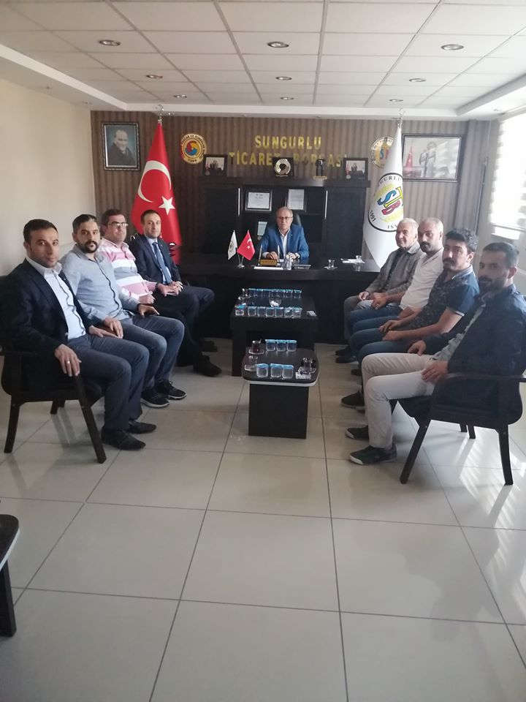
28.09.2019
Çorum ili TOBB Genç Girişimciler İcra Kurulu Başkanı Can ÇUBUK, Sungurlu Ticaret borsası icra Kurulu üyesi Nejat KOLCU, Sungurlu Ticaret ve Sanayi Odası Genç Girişimciler İcra Kurulu üyesi Ragıp ÖZSARI ve Sefa KILIÇ Başkan Mustafa KÜRBÜZ ve Yönetim kurulu üyelerini ziyaret ettiler. Ziyaretlerinden dolayı Başkan Kürbüz kendilerine teşekkür etti.

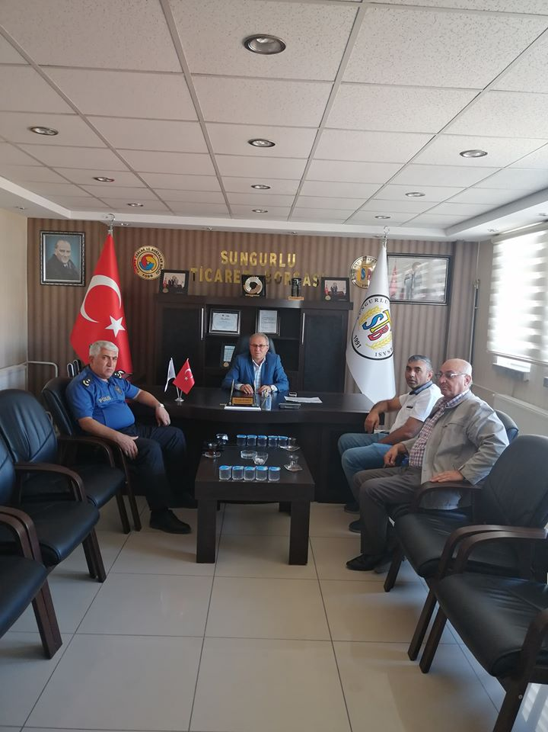
03.10.2019
İlçe Emniyet Müdürü İrfan Korkmaz başkanımız Mustafa Kürbüz'ü makamında ziyaret etti. İlçe emniyet müdürümüze ziyaret ve hoş sohbetlerinden dolayı teşekkür ederiz.

YARDIMLAR
- Sungurlu Koruma Kurulu’na Tutuklu yoksul ailelere verilmek üzere 642,60 TL’lik kıyafet yardımı yapıldı.
- İlçede evi yanan yoksul bir aileye 500,00 TL maddi yardım yapıldı.
- TOBB Eğitim yardımına öğrencilere kaban yardımına borsamız bütçesinden destek verilerek 3.200,00 TL yardım yapıldı.
- TOBB tarafından, yoksul ve muhtaç ailelere dağıtılmak üzere gönderilen 50.000,00 TL'yi ilçemizde bulunan dört ayrı marketle anlaşarak, tespit edilen 752 muhtaç aileye gıda yardım paketi dağıtılmış
- TOBB tarafından, okuyan muhtaç öğrencilere dağıtılmak üzere gönderilen 40.000,00 TL'yi, İlçe Kaymakam ve Sosyal Yardımlaşma Vakfı işbirliğinde Köy ve Şehir merkezinde bulunan 800 ihtiyaç sahibi öğrenciye kışlık mont-kaban dağıtılmıştır.

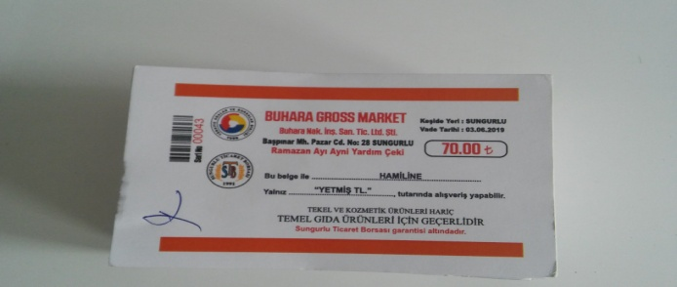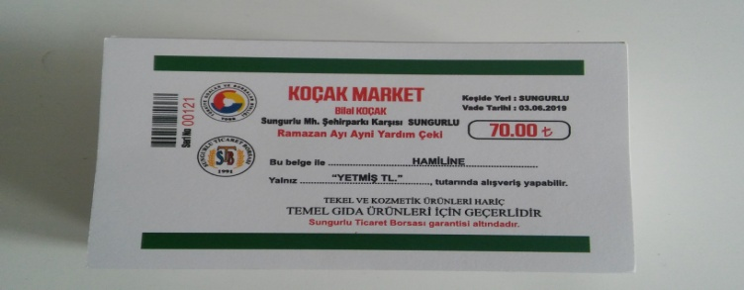
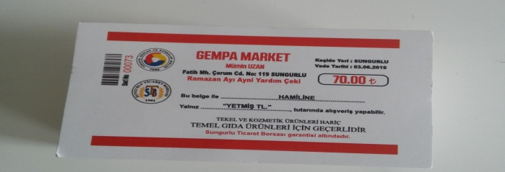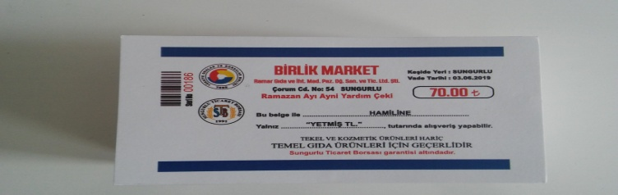

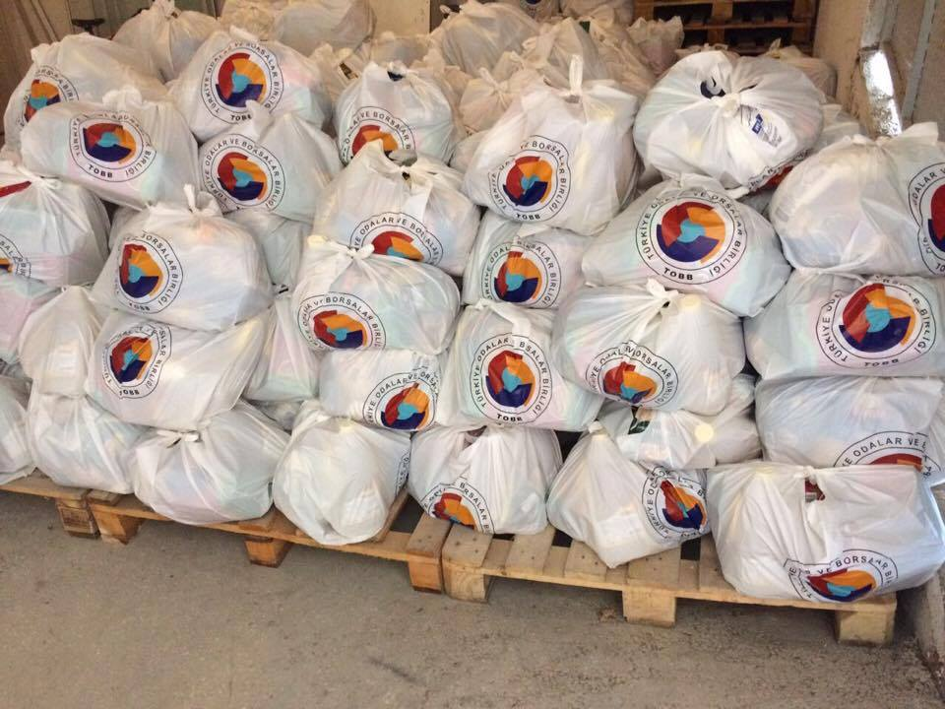

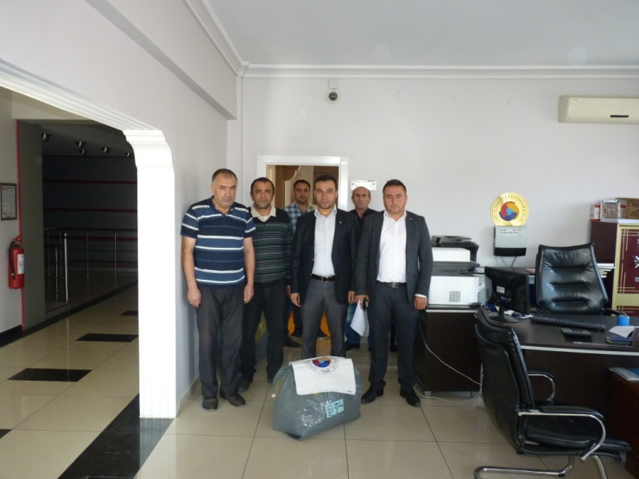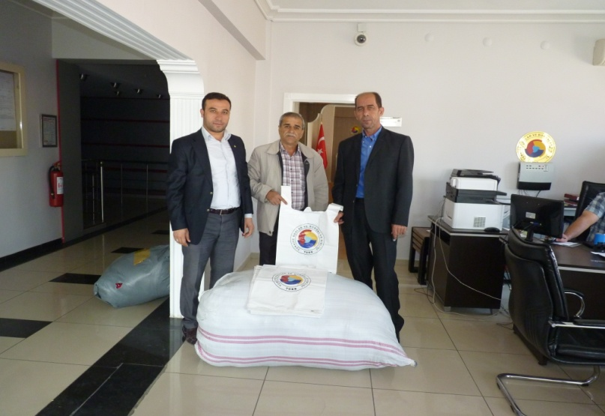
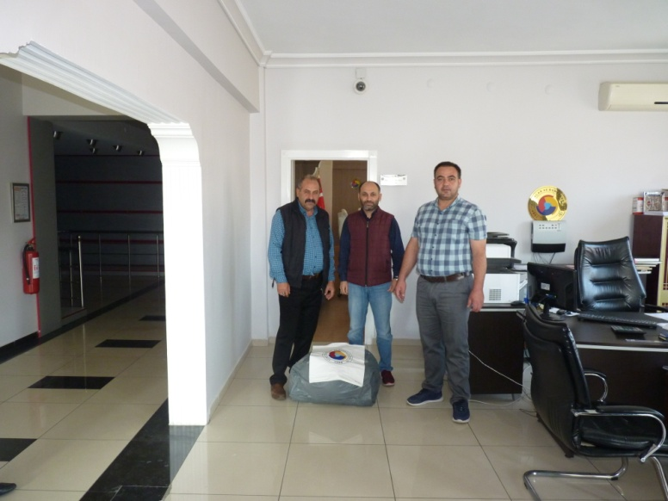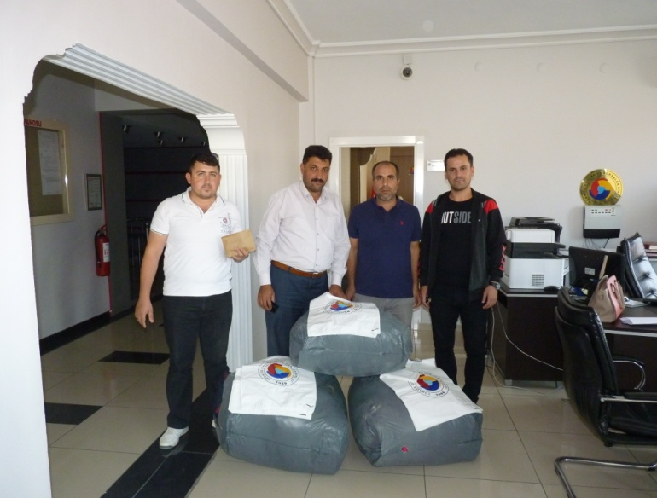

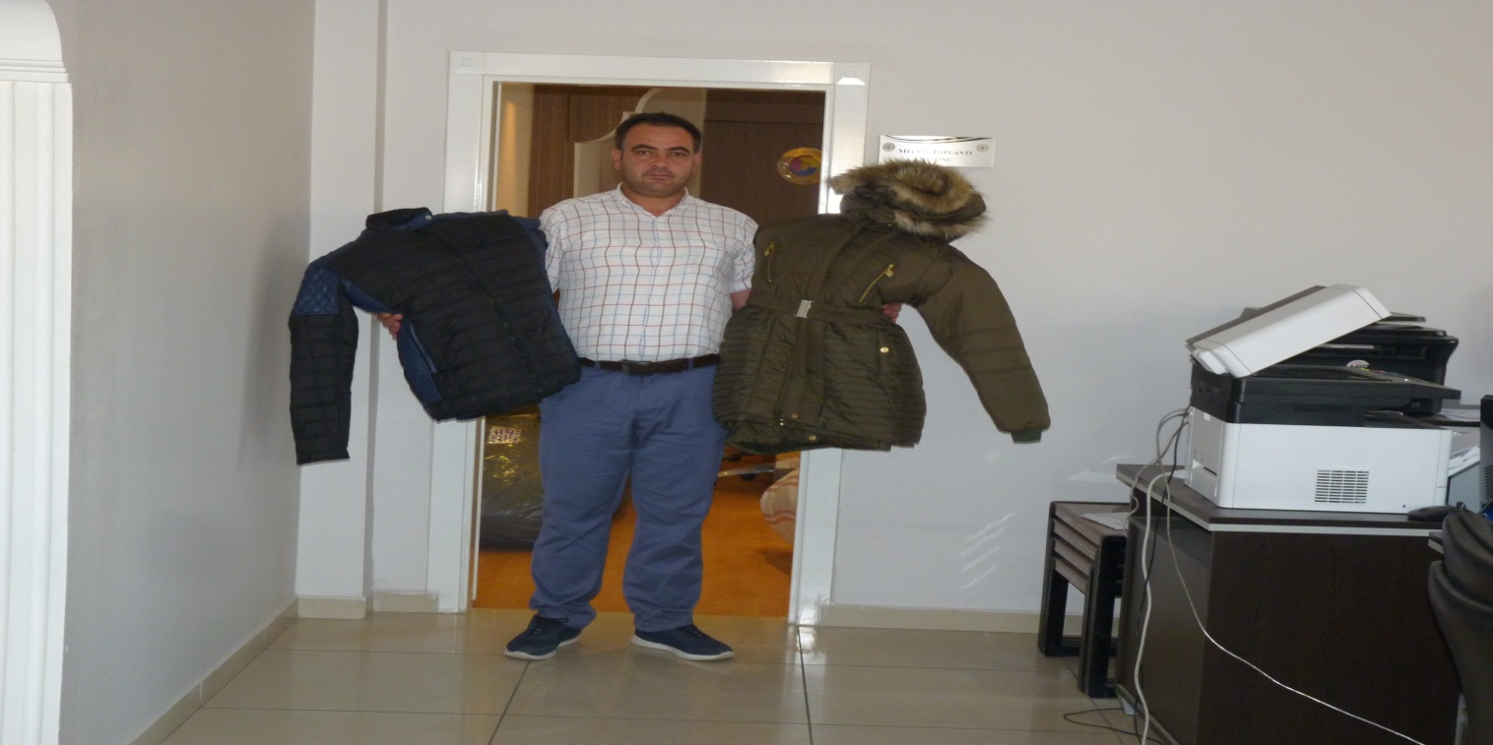

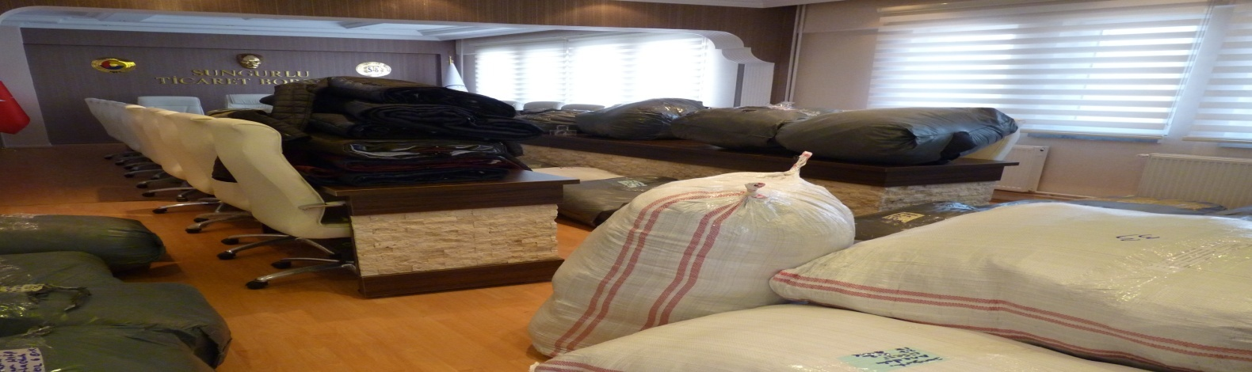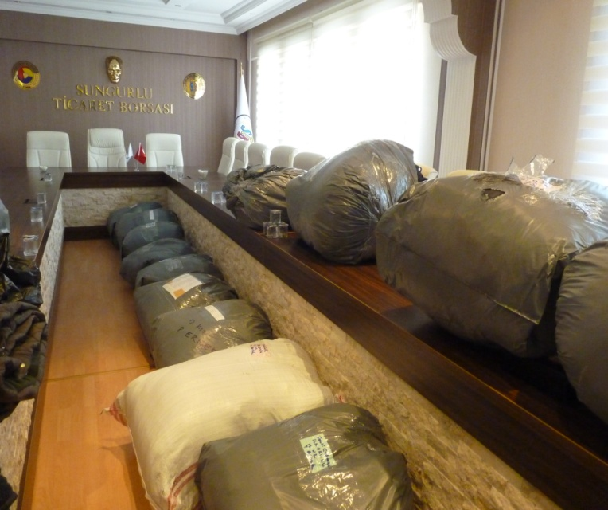

BASINDA SUNGURLU TİCARET BORSASI

01.05.2019
Türkiye Odalar ve Borsalar Birliği’nin (TOBB) 75. Genel Kurulu nedeniyle TOBB Başkanı M. RifatHisarcıklıoğlu’nun başkanlığında TOBB Genel Kurul Başkanı, TOBB Yönetim Kurulu, Konseyler, oda, borsa başkanları ve delegeler Anıtkabir’i ziyaret ederek Ata’nın huzurunda saygı duruşunda bulundular.​
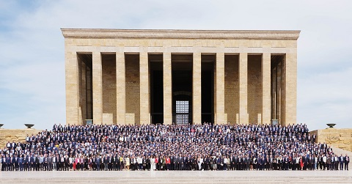

09.04.2019
SUNGURLU TİCARET BORSASI YÖNETİM KURULU BAŞKANI MUSTAFA KÜRBÜZ
POLİS TEŞKİLATIMIZIN 174. KURULUŞ YIL DÖNÜMÜ KUTLU OLSUN.
Kutsal vatan topraklarımızın dört bir tarafında büyük bir özveri ile çalışan, milletimizin huzuru ve güvenliği için hiçbir fedakarlıktan kaçınmayan Türk Polis Teşkilatımızın 174. Kuruluş yıl dönümünü ve içinde bulunduğumuz ‘Polis Haftası ’nı kutluyorum.
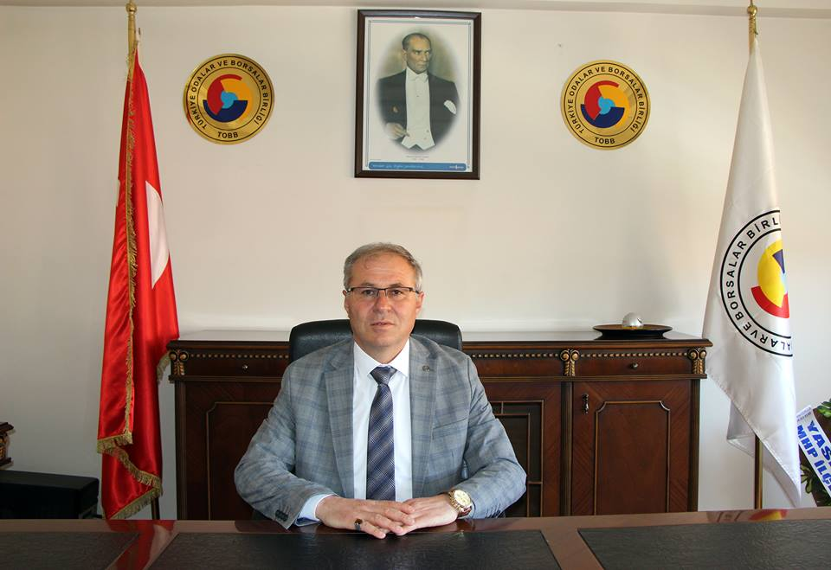

23.04.2019
Borsa Başkanı Mustafa Kürbüz, 23 Nisan Etkinliklerine katıldı.
23 Nisan, Türk Milleti’nin kendi geleceğini belirlediği, egemenliğin millet iradesine bırakıldığı ve milletin bağımsızlığını tüm dünyaya haykırdığı, Türk tarihinin önemli dönüm noktalarından birisidir. 23 Nisan Ulusal Egemenlik Ve Çocuk Bayramınız Kutlu Olsun dileklerinde bulundu.
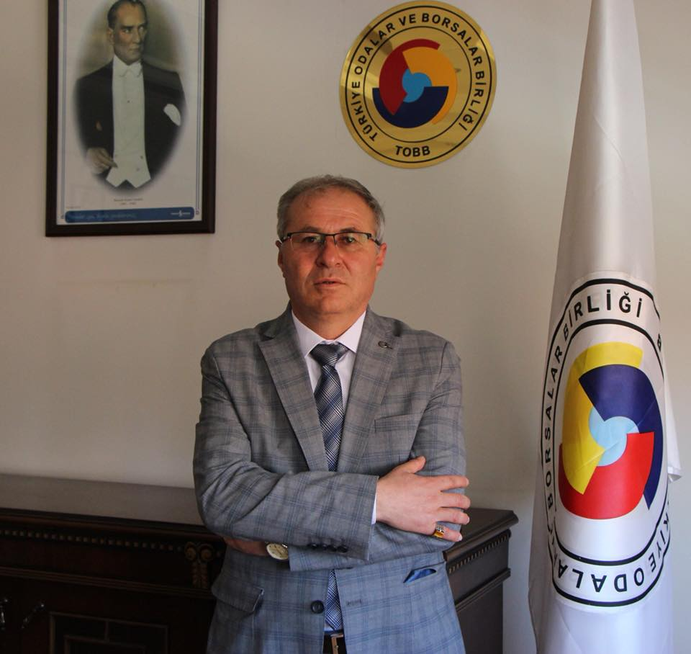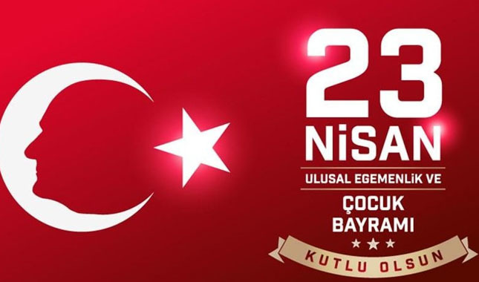

15.07.2019
15 Temmuz Hain Darbe Girişiminin 3. Yıldönümünde; Unutmadık, Unutturmayacağız
Türkiye, 15 Temmuz 2016 gecesi demokrasisine ve hukuk devleti yapısına kasteden hain ve alçakça bir saldırıyı geri püskürterek şunu açıkça göstermiştir: Gücünü sandıktan, yetkisini milletten almayan bir idareyi asla meşru kabul etmeyiz. Demokrasi ve milletin iradesi dışında bir seçeneğe de boyun eğmeyiz.
15 Temmuz hem Türkiye siyaseti, hem de Türkiye ekonomisi için tarihi bir stres testi oldu. Milletin dirayetiyle bu test başarıyla geçildi. Demokrasimiz ve kurumlarımız kaba kuvvete teslim olmayacak kadar olgunlaştıklarını kanıtladı. Devlet içinde illegal örgütlenen FETÖ çetesi ortaya çıkarıldı. Darbe heveslilerine karşı ortaya konan milli direniş sayesinde gelecekte benzer kalkışma girişimi içinde olabileceklerin önüne set çekildi.
FETÖ kaynaklı bu hain darbe girişiminin ortaya çıkmasıyla birlikte, TOBB ve Oda-Borsa camiası olarak tepkimizi ilk anda ortaya koyduk. Darbe girişimine karşı ilk harekete geçen, ilk inisiyatif alan meslek örgütü olduk. Daha darbe bildirisi okunur okunmaz, gece saat 00:22’de çıktık dedik ki; “Milletin iradesi ve demokrasi dışında hiçbir iradeyi tanımıyoruz. Gün demokrasiye sahip çıkma günüdür”.
365 Oda ve Borsamızla birlikte 81 il ve 160 ilçede eş zamanlı olarak darbeye karşı tepkimizi gösterdik. “Demokrasi Vazgeçilmezimiz, Milli İrade Gücümüz, Kardeşliğimiz Geleceğimizdir” dedik. Sonrasında 81 ildeki Odalarımız ve Borsalarımız ilk günden itibaren Demokrasi Nöbetlerinde aktif bir şekilde yer aldı. Ayrıca 15 Temmuz Şehitleri Dayanışma Kampanyasına en fazla katkıyı da TOBB, Odalar ve Borsalar sağladı.
TOBB ve Oda-Borsa Camiası; Demokrasinin, Milletimizin ve Devletimizin Yanındayız
Mustafa Kemal Atatürk’ün “Hâkimiyet, kayıtsız şartsız milletindir” ilkesini şiar edinen TOBB ve Oda-Borsa camiası olarak demokrasiyi savunmaya devam edeceğiz. Devletimizin yanında, milletimizin emrinde olacağız. Ülkemizin birliğine, kardeşliğimize ve demokrasimize karşı olanların da karşısına dikileceğiz. Çünkü devletimiz ve ülkemiz var oldukça biz de varız. Demokrasi varsa hepimiz varız.
100 sene önce kahraman ecdadımız “Milletin istiklalini, yine milletin azim ve kararı kurtaracaktır” diyerek İstiklal Harbinin adeta ilk kıvılcımını yakmıştı. 15 Temmuz 2016 gecesi aynı ilkeyle ve birlikte hareket eden Türk Milleti bir büyük felaketin önüne geçmiş oldu.
Türk iş dünyası olarak, aynı ruh, aynı inançla çalışmayı sürdürüyoruz. Türkiye’nin dünyanın en büyük ekonomileri arasında yerini almasını ve lider ülke haline gelmesini de, yine hep birlikte çalışarak sağlayacağız.
Tarihe geçen bu destansı demokrasi mücadelesinde hayatını kaybeden milli direnişin kahraman şehitlerine Allah’tan rahmet, kıymetli ailelerine sabırlar diliyoruz, gazilerimizi minnetle anıyoruz.
MUSTAFA KÜRBÜZ YÖNETİM KURULU BAŞKANI, METİN ŞAHİN MECLİS KURULU BAŞKANI.

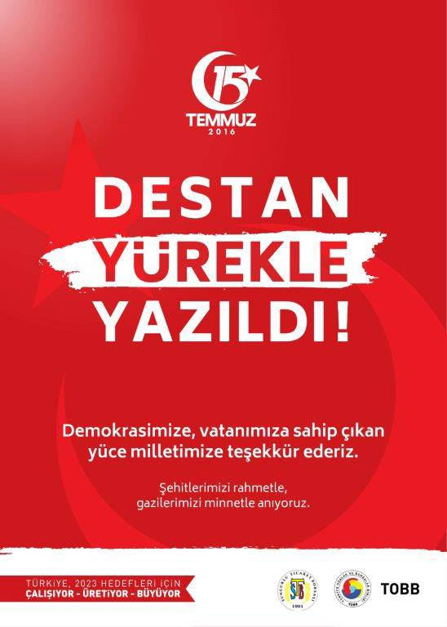

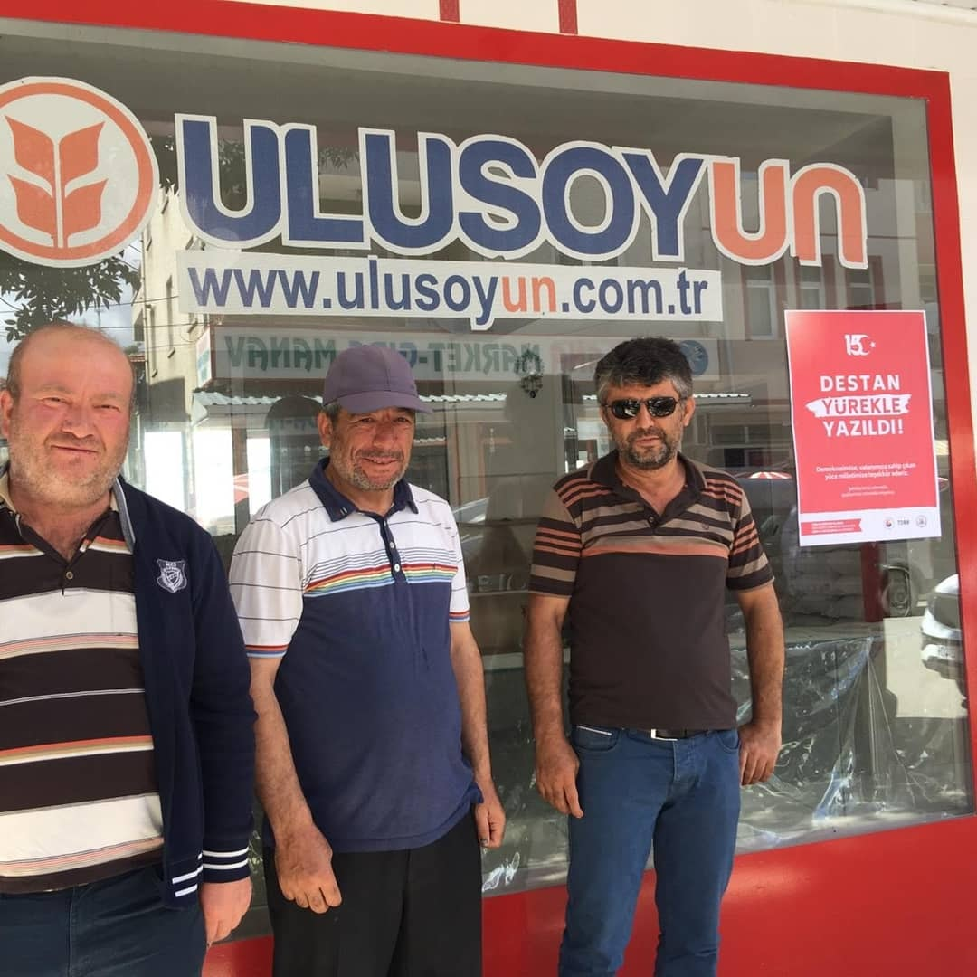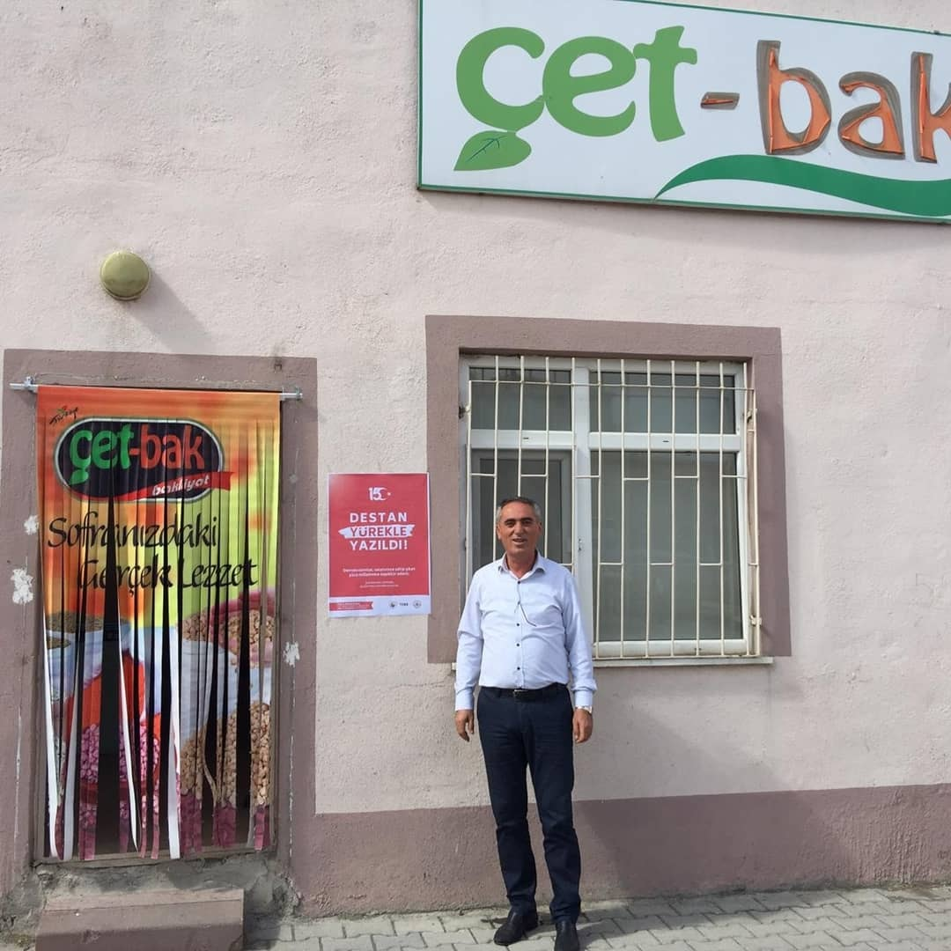

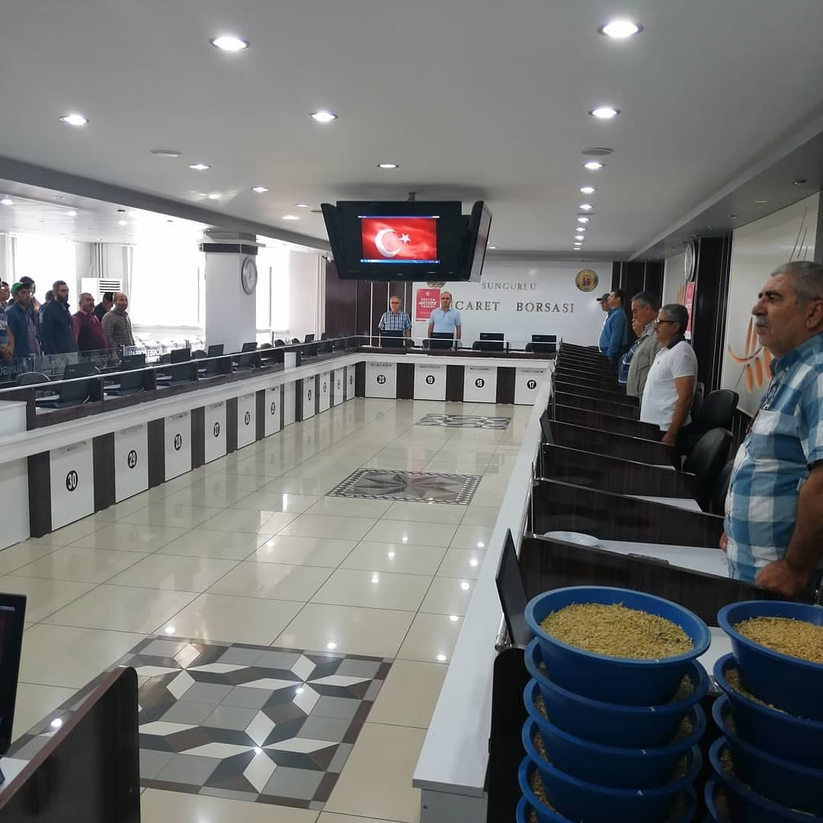
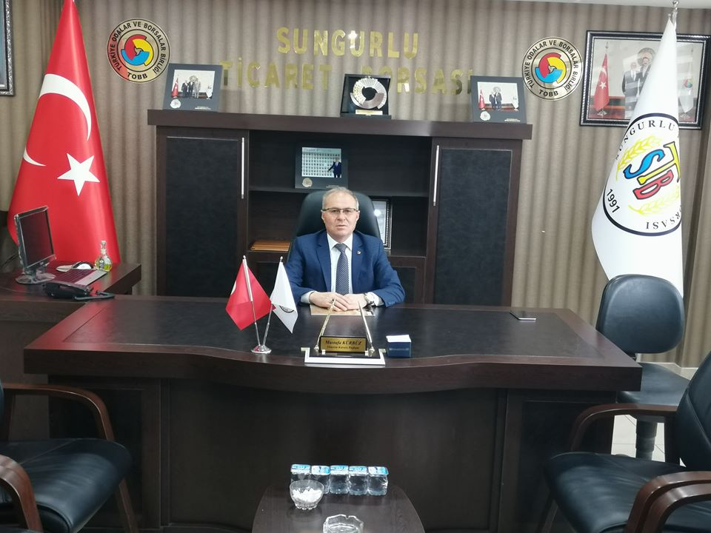
22.07.2019
HİTİT ÜNİVERSİTESİ SÜREKLİ EĞİTİM MERKEZİ
EĞİTİMİN ADI
Müfredat Tamamlama ve Suni Tohumlama Eğitimi
EĞİTİMİN BAŞLANGIÇ TARİHİ
19 Ağustos 2019
Son Kayıt Tarihi : 25 Temmuz 2019
EĞİTİMİN GÜNLERİ VE SAATLERİ
Pazartesi-Cuma: 8.30-12.15;13.30-17.15
TOPLAM EĞİTİM SÜRESİ
Müfredat Tamamlama 5 gün 40 saat
Suni Tohumlama 5 gün 40 saat
Toplam eğitim süresi 10 gün 80 saat
EĞİTİMİN KISA AÇIKLAMASI
Örgün eğitim mezunu Veteriner Sağlık Teknikerleri eğitime katılabilir. Eğitim müfredat tamamlama ve ‘İneklerde Recto-Vaginal Yöntemle Suni Tohumlama'yı içermektedir. Eğitimde ineklerde üreme anatomisi, fizyolojisi ve endokrinolojisi teorik ve pratik olarak verilecektir. Eğitimde başarılı olanlar alacakları belge ile Suni Tohumlama yapabilecekler.
SINIF KONTENJANI
20
EĞİTMEN
Doç. Dr. Bahat COMBA (Hitit Üniversitesi)
Doç. Dr. Barış Atalay USLU (Mehmet Akif Ersoy Üniversitesi)
EĞİTİMİN ÜCRETİ
Müfredat Tamamlama-750 ₺
Suni Tohumlama - 750 ₺
Sertifika Bedeli - 500 ₺
NOT
Eğitim ücretimiz kişi başı olup KDV dahildir. Üniversitemiz öğrencileri ile çalışanları ve birinci derece yakınlarına eğitim ücretinin %20 si oranında indirim uygulanır. Mezunlarımıza %10 indirim uygulanır. Sertifika Bedeli üzerinden indirim uygulanmayacaktır. Müfredat Tamamlama eğitiminin ücreti olan 750 TL’nin Üniversitemiz Döner Sermaye İşletme Müdürlüğü hesabına yatırıldığına dair dekont ile birlikte, Ek'te yer alan ıslak imzalı başvuru formu ve Ek’leri ile birlikte kayıt için merkezimize gelmeniz gerekmektedir.

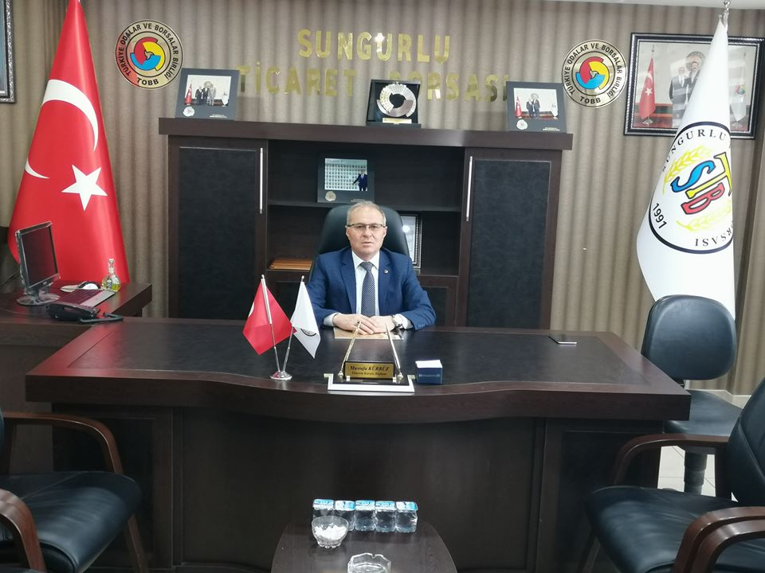
07.08.2019
Elektronik Ürün Senetleri (ELÜS) 26.07.2019 tarihinden itibaren faaliyete geçen Türkiye Ürün İhtisas Borsası A.Ş. (TÜRİB)'de işlem görecektir.
TÜRİB' in faaliyete geçmesini takiben, Ticaret Borsaları acente olarak faaliyetlerini yürütecek olup, tüm ELÜS işlemleri TÜRİB bünyesinde gerçekleştirilmeye başlanacaktır. ELÜS işlemi yapacakların TÜRİB Acentesi borsamıza başvurarak TÜRİB'e kayıt olmaları gerekmektedir. ELÜS'lerin alım-satım işlemleri, yatırımcılar tarafından www.turib.com.tr internet adresinde yer alan "TÜRİB İşlem Platformu" üzerinden doğrudan emir girme yoluyla gerçekleştirilecektir.
TÜRİB faaliyete geçtiğinde yatırımcıların ELÜS işlemlerine herhangi bir kesintiye uğramadan devam edebilmesi için TÜRİB'e kayıt olması gerekmektedir. ELÜS işlemi gerçekleştirmek isteyen yatırımcılar, TÜRİB'e kayıt için aşağıda yer alan tüm bilgi ve belgelerle birlikte TÜRİB ile acentelik sözleşmesi imzalamış olan Sungurlu Ticaret Borsası'na başvurmak suretiyle kayıt altına alınacaktır. Yatırımcının kaydı Borsamız tarafından aşağıda yer alan belgelerin TÜRİB sistemine girişi yapılarak gerçekleştirilecektir.
Bu nedenle, ELÜS alım - satımı yapmak isteyen yatırımcıların, TÜRİB'e kayıt için aşağıda yer alan tüm bilgi ve belgelerle birlikte Sungurlu Ticaret Borsası'na başvurmaları önemle duyurulur
Gerçek Kişiler Kayıt İçin Gerekli Evraklar:
- Nüfus Cüzdanı fotokopisi
- Adres teyidi için geçerli sayılan belgelerden herhangi biri (ikametgah ilmühaberi, fatura vb.)
- Gerçek Kişi Müşteri Tanıma Formu (Ek/2 veya vekil tayini halinde Ek/3-b)
- Aracı Kurum veya Banka'dan alınacak yatırım hesabını gösterir belge
- Yatırımcı Aydınlatma, Onay ve Taahhüt Metni (Yatırımcı Taahhütnamesi) (Ek/4)
Tüzel Kişiler Kayıt İçin Gerekli Evraklar:
- Kuruluş ilanının yer aldığı Ticaret Sicil Gazetesi örneği
- Ticaret Sicilinden alınan Faaliyet Belgesi örneği
- Vergi Levhası örneği
- İmza Sirküleri
- Tüzel Kişi Müşteri Tanıma ve Temsilci Tayin Formu (Ek/3-a)
- Aracı Kurum veya Banka'dan alınacak yatırım hesabını gösterir belge
- Yatırımcı Aydınlatma, Onay ve Taahhüt Metni (Yatırımcı Taahhütnamesi) (Ek/4)

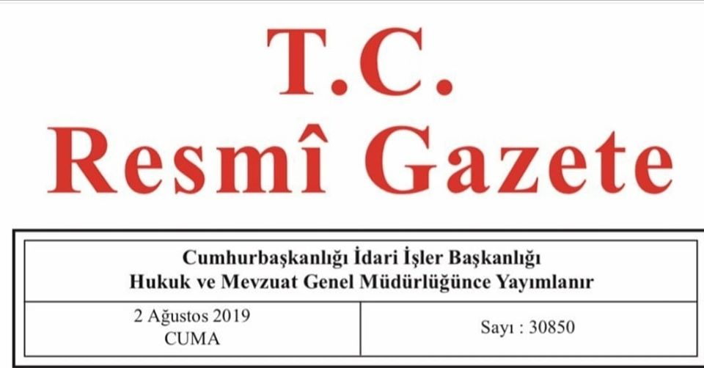
07.08.2019
Kırsal Kalkınma Destekleri 13. Etap Kapsamında “Tarıma Dayalı Yatırımların Desteklenmesi Hakkında Tebliğ” (2019/30) 02 Ağustos 2019 tarihli Resmî Gazete'de yayımlandı.

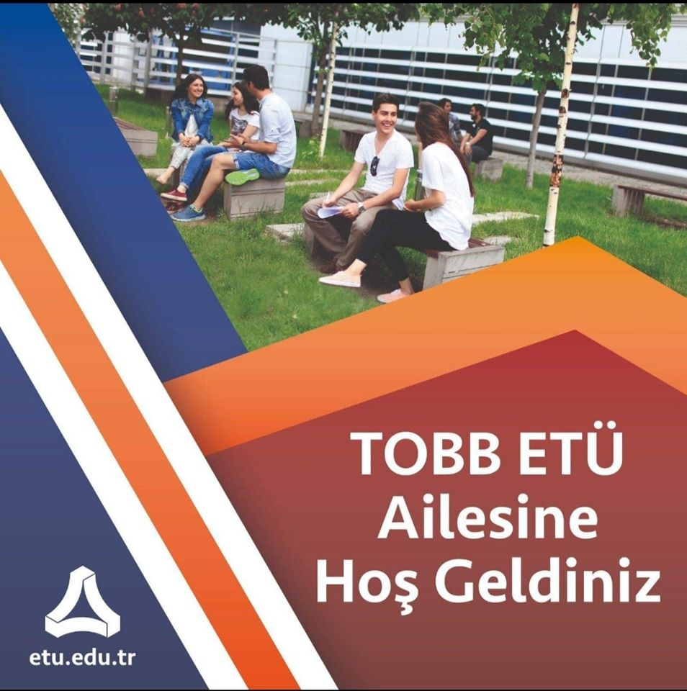
07.08.2019
2019-2020 YKS Yerleştirme Sonuçları ile TOBB ETÜ’lü olan tüm yeni öğrencilerimizi kutluyor, derslerinde başarılar diliyoruz. Mustafa Kürbüz,

12.08.2019
Mübarek Kurban Bayramı'nın Milletimize, İslam âlemine ve tüm insanlığa mutluluk ve huzur getirmesini diliyorum. Mustafa KÜRBÜZ Yönetim Kurulu Başkanı

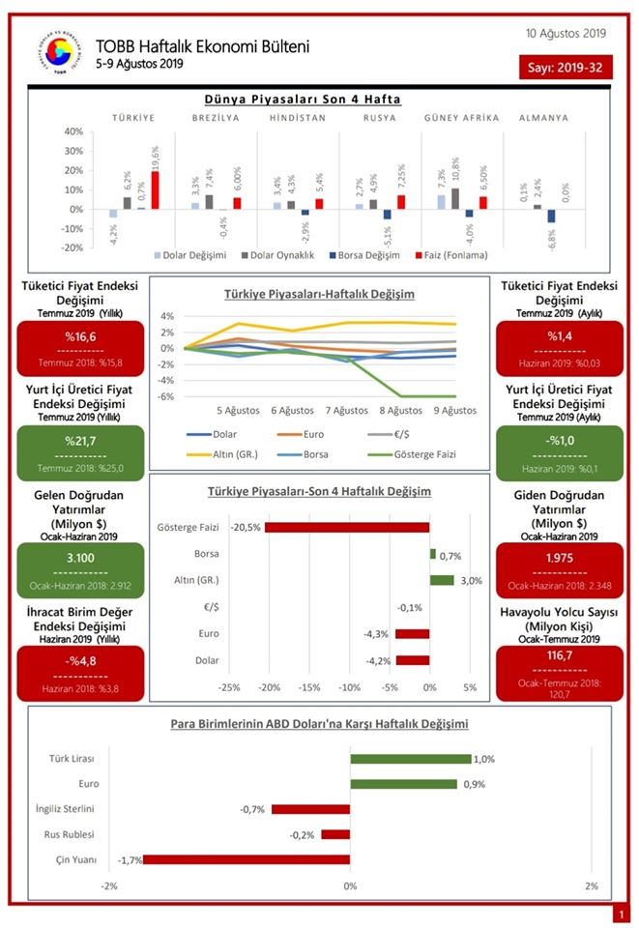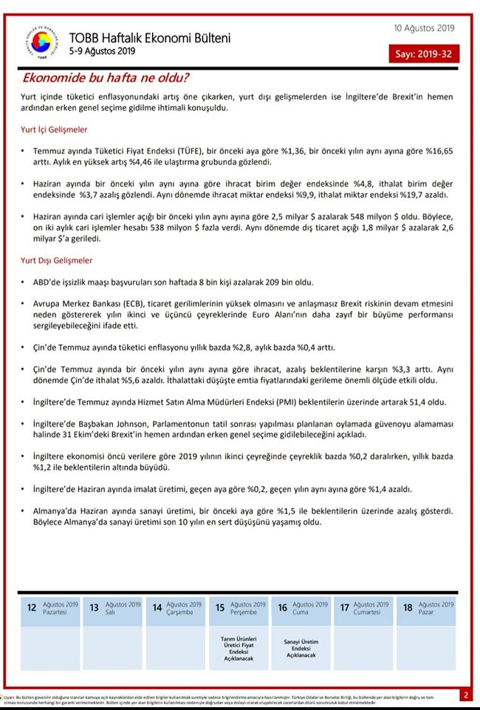
15.08.2019
5 9 Ağustos tarihleri arasında Türkiye ve dünya ekonomisinde yaşanan güncel gelişmelerin yer aldığı TOBB haftalık ekonomi bülteni.
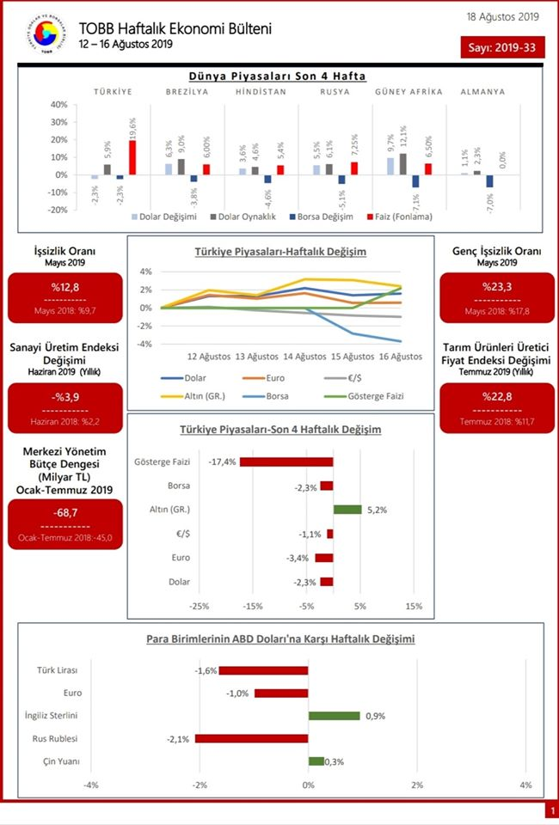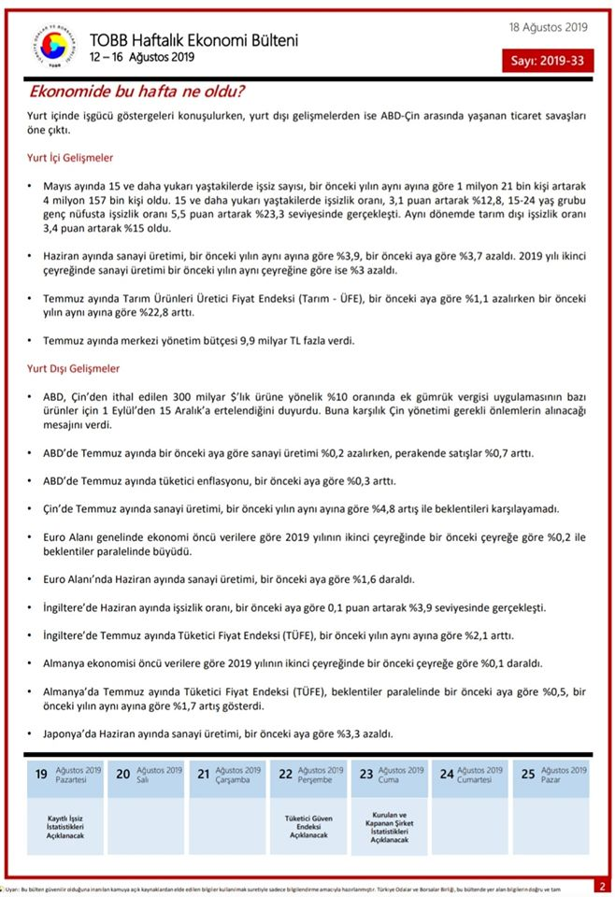
12-16.08.2019
12 16 Ağustos tarihleri arasında Türkiye ve dünya ekonomisinde yaşanan güncel gelişmelerin yer aldığı TOBB haftalık ekonomi bülteni

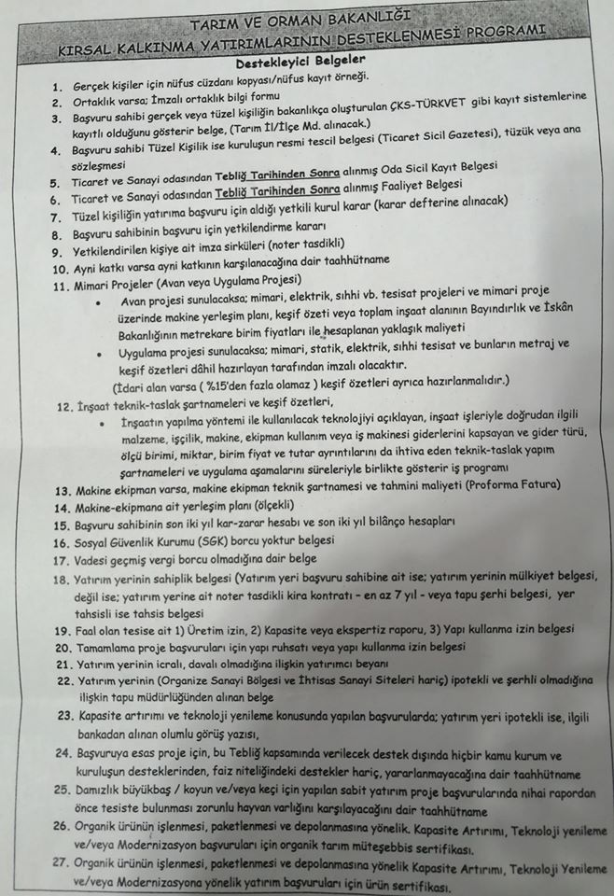

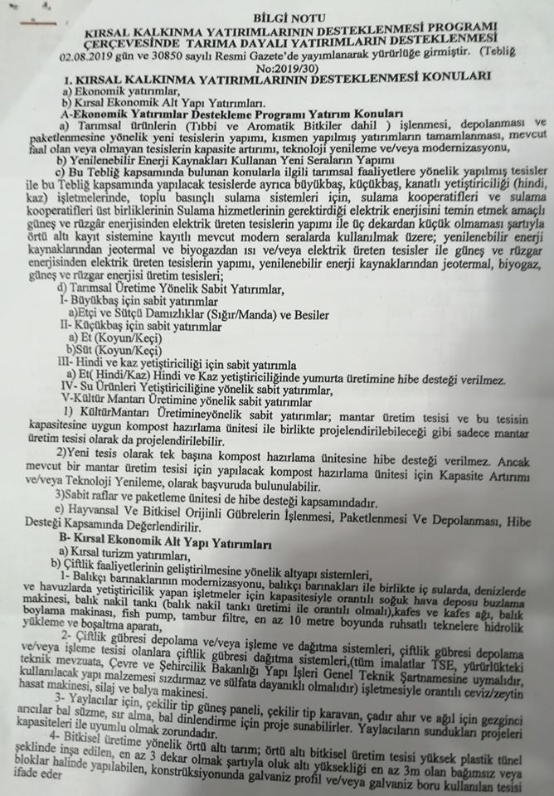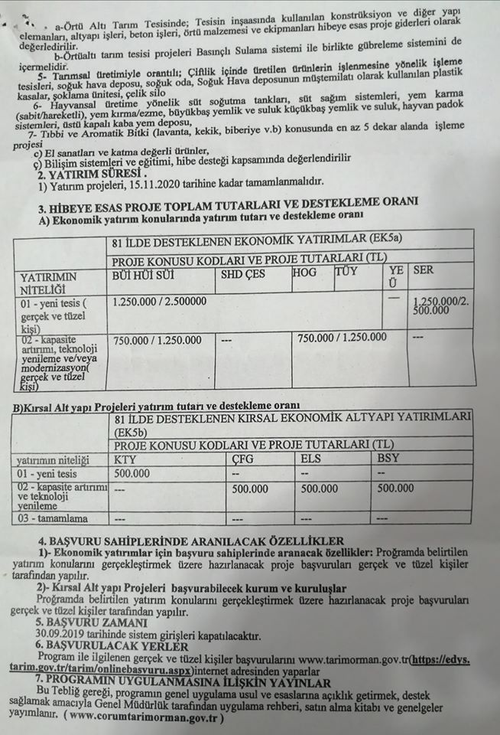
21.08.2019
TÜM YATIRIMCI VE ÇİFTÇİLERE DUYURULUR. Kırsal Kalkınma Destekleri 13. Etap Kapsamında “Tarıma Dayalı Yatırımların Desteklenmesi Hakkında Tebliğ” (2019/30) 02 Ağustos 2019 tarihli Resmî Gazete'de yayımlandı. Son başvuru tarihi 30.09.2019
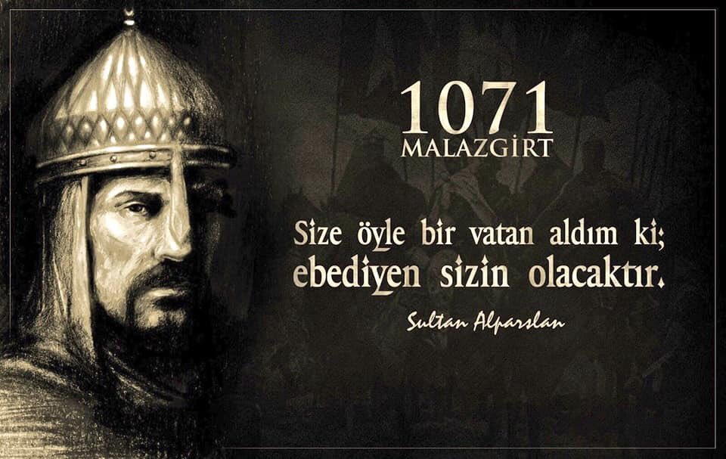
26.08.2019
26 Ağustos 1071'de bu toprakları bizlere Vatan kılan Şanlı Zaferi'nin komutanı Sultan Alparslan'ı ve kahraman ecdadımızı fethin yıldönümü vesilesiyle Şükran ve minnetle anıyorum. Mustafa KÜRBÜZ Yönetim Kurulu Başkanı.

30.08.2019
30 Ağustos Zafer Bayramımızın 97. Yıldönümünü kutlar, başta Gazi Mustafa Kemal ATATÜRK olmak üzere canları pahasına vatan topraklarını bizlere emanet eden aziz şehitlerimizi ve bu uğurda her türlü fedakarlığı göstermiş olan gazilerimizi bir kez daha rahmet, minnet ve saygıyla anarım.
Mustafa KÜRBÜZ
Yönetim Kurulu Başkanı

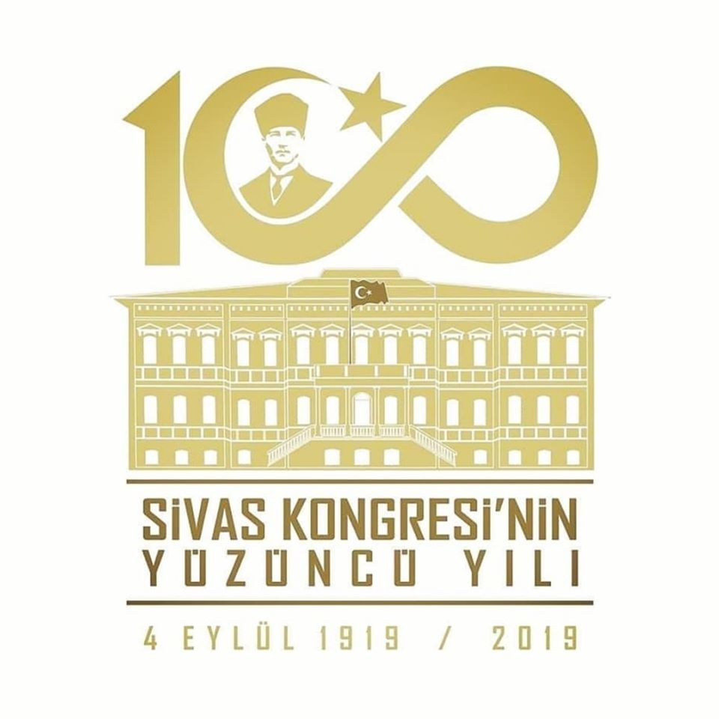

04.09.2019

Cumhuriyetimizin temellerinin atıldığı Sivas Kongresi'nin 100. Yılında başta Gazi Mustafa Kemal ve silah arkadaşları olmak üzere Vatanımıza sahip çıkan Türk milletini saygı ile anıyoruz.

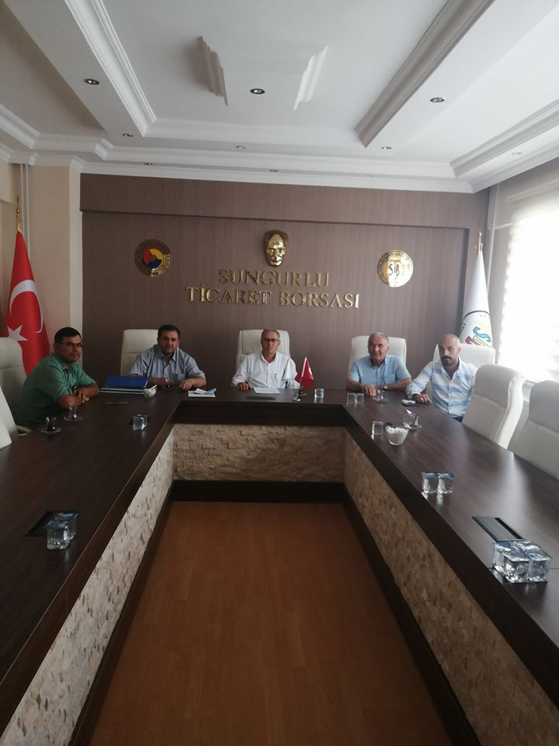
06.09.2019
Ağustos ayının ilk haftalık Yönetim Kurulu Toplantısı gerçekleştirildi. Alınan kararların Borsamıza, üyelerimize, çiftçilerimize ve ilçemize Allah hayırlı uğurlu etsin.

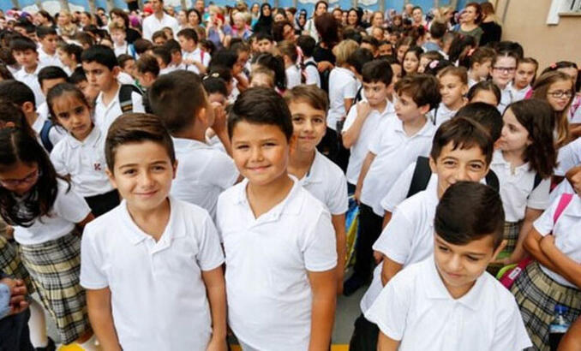
09.09.2019
2019-2020 eğitim öğretim yılında tüm eğitim neferleri ne öğrenci ve velilerimize huzurlu ve başarılı bir eğitim öğretim yılı dilerim. Mustafa Kürbüz Yönetim Kurulu Başkanı

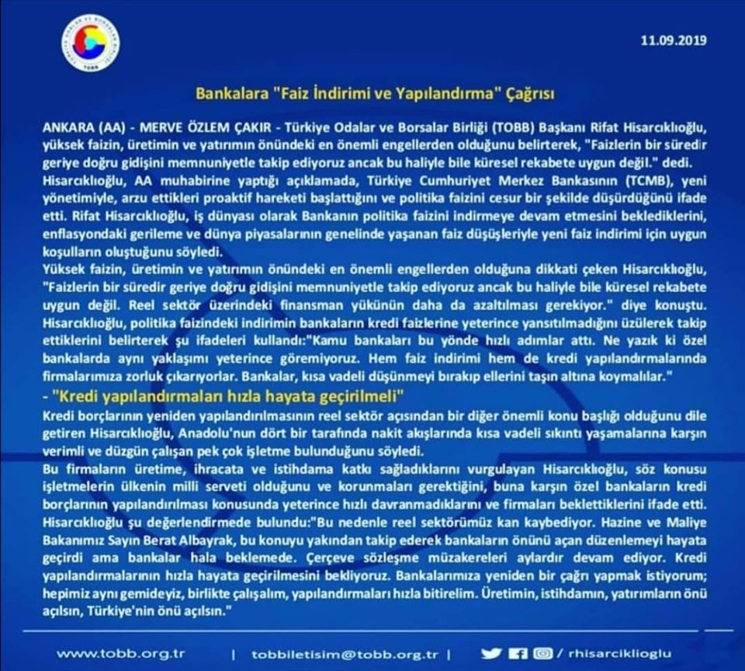
11.09.2019
11.09.2019 tarihinde yapılan basın açıklaması Bankalara Faiz İndirimi ve Yapılandırma çağrısı

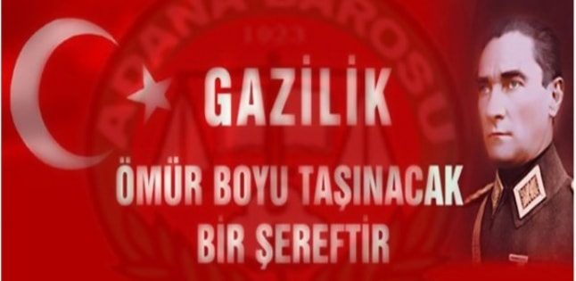
19.09.2019
Gaziler vatanımızın bağımsızlık simgeleri, birliğimizi ve dirliğimizin müşahhas numuneleri dir. 19 Eylül Gaziler günü münasebetiyle başta Gazi Mustafa Kemal olmak üzere vatan için canlarını siper eden tüm gazilerimizi şükranla anıyor; bağımsız bir yurdun gerçek sahipleri olan Kahraman gazilerimizi minnet ve hürmet duyguları eşliğinde yad ediyorum.Mustafa Kürbüz Yönetim Kurulu Başkanı

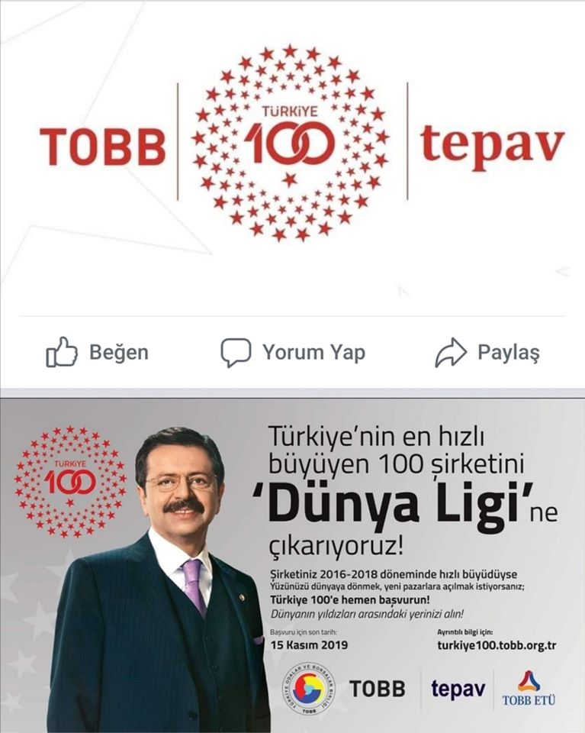
08.10.2019
#TOBB Türkiye 100 Programı’na katılmak isteyen üyelerimizin en geç 15 Kasım 2019 tarihine kadar http://turkiye100.tobb.org.tr üzerinden başvuru yapmaları gerekmektedir.

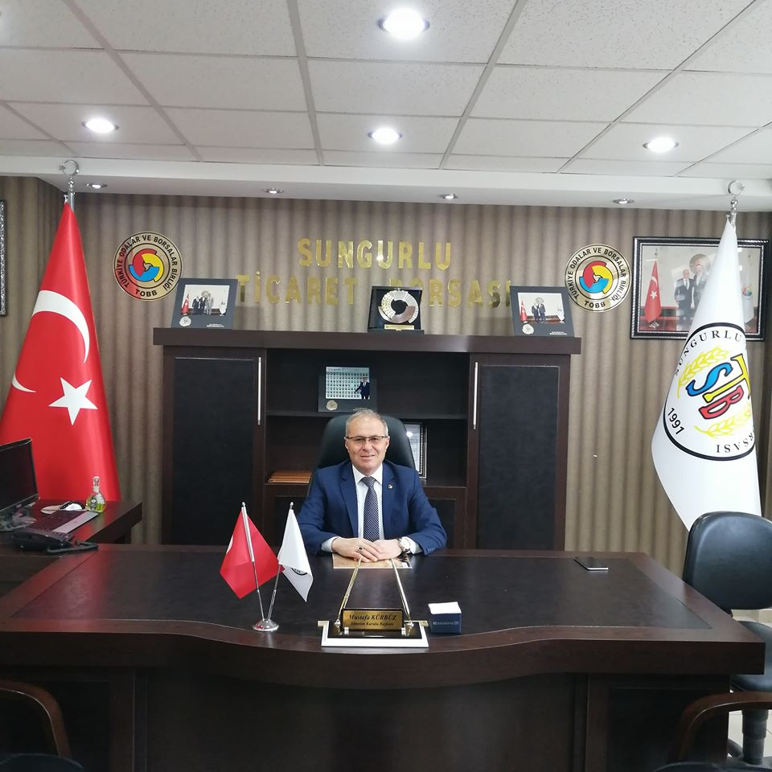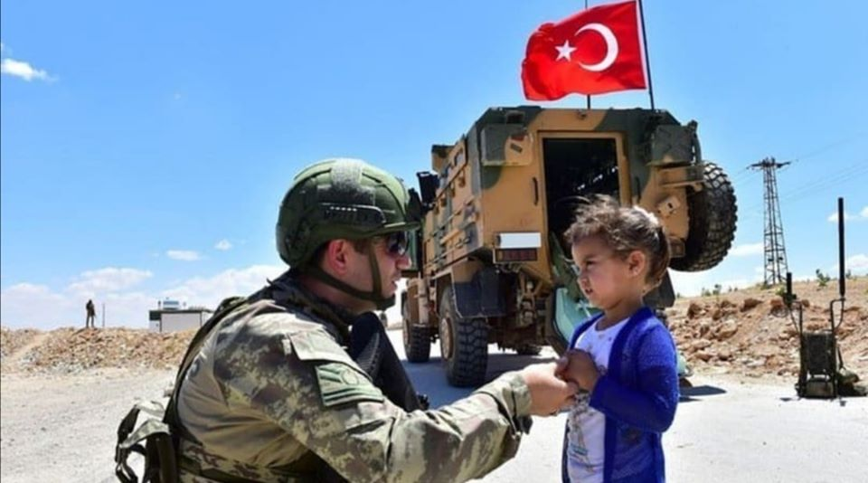

08.10.2019

Bölgemizin istikrar ve huzuruna katkı sağlayarak Suriyelilerin güvenli bir yaşama kavuşabilmesi için güvenli bölge/ Barış koridoru kurulması zaruridir. İnanıyorumki Türk Silahlı Kuvvetleri terör koridoru oluşturulmasına asla müsahama göstermeyecektir. Türk milleti ordusunun yanındadır Rabbim Türk askerinin yar ve yardımcısı olsun. Yönetim Kurulu Başkanı Mustafa KÜRBÜZ

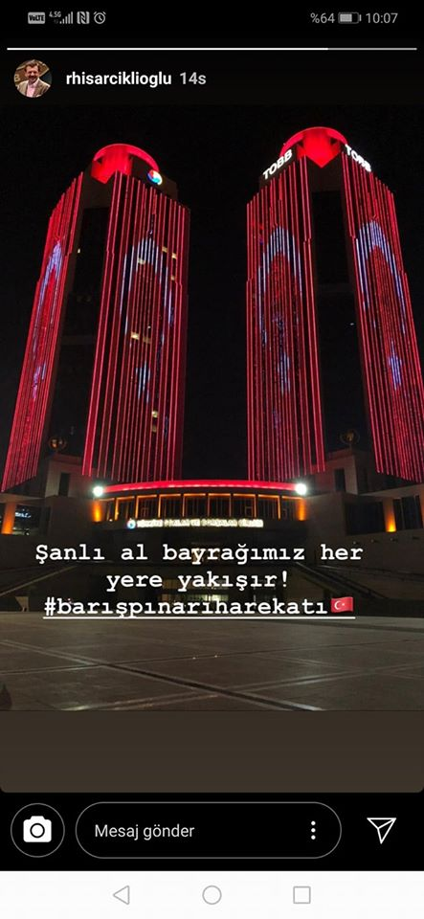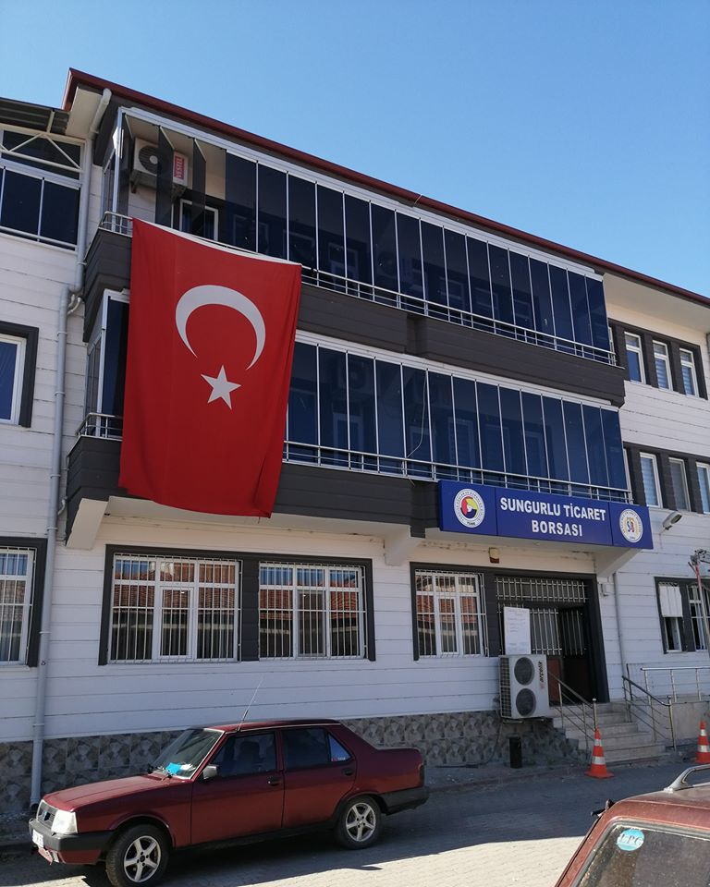
10.10.2019
Sefer Bizim Zafer Allah'ındır. Barış Pınarı Harekatında Allah Mehmetciğimizi Muzaffer Eylesin.

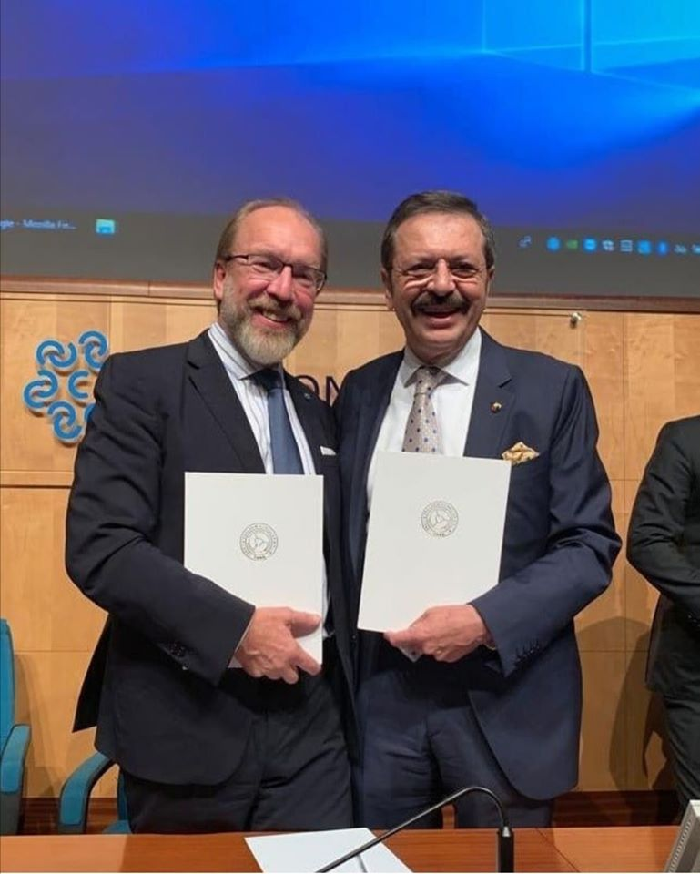
10.10.2019
Avrupa Ticaret ve Sanayi Odaları Birliği EUROCHAMBERS genel kurulunda yeniden Başkan vekilliği görevine seçilen Türkiye Odalar Ve Borsalar Birliği başkanımız M.Rifat HİSARCIKLIOĞLU'nu tebrik ediyor, Başarılarının devamını diliyoruz. Yönetim Kurulu Başkanı Mustafa KÜRBÜZ

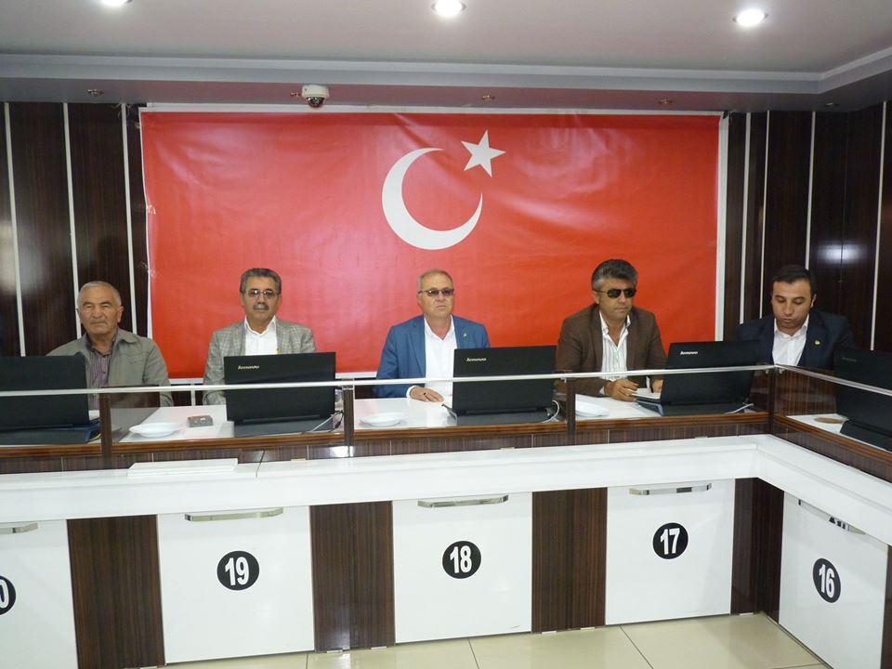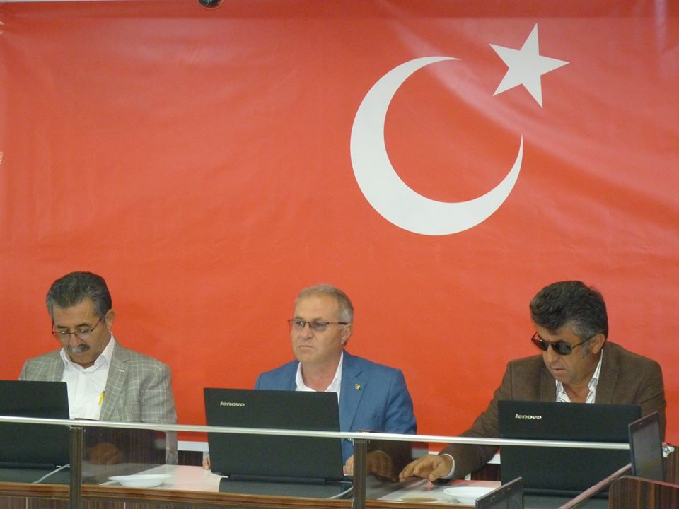

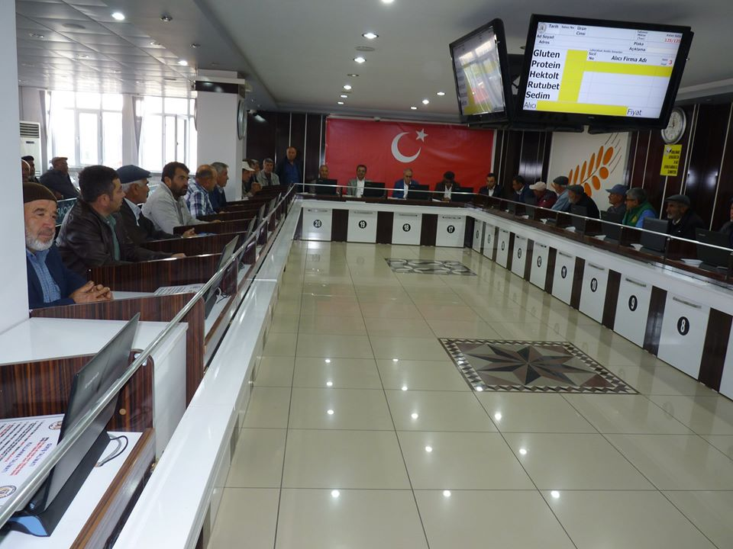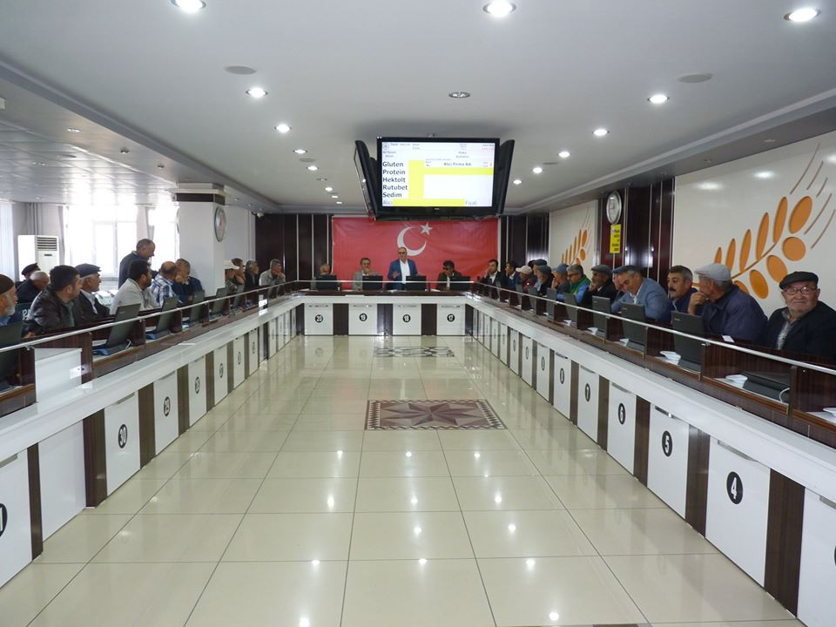

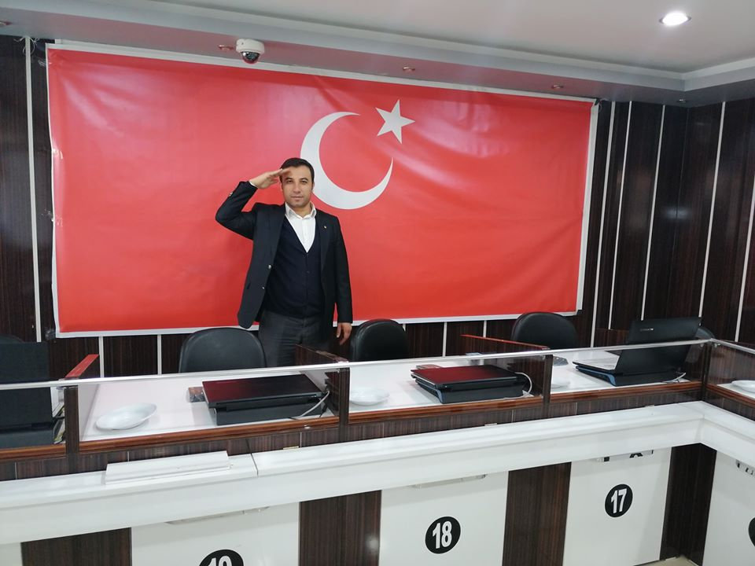
16.10.2019
Değerli Basın Mensupları;
Sungurlu Ticaret Borsası olarak bugün buradayız.
81 İl’de aynı anda tüm Odalar ve Borsalarla birlikte bu açıklamayı yaparak, sizler aracılığıyla hem ülkemiz, hem de dünya kamuoyuna sesleniyoruz.
Türkiye, 9 Ekim 2019’da Suriye sınırı üzerinde “Barış Pınarı” adı verilen sınır ötesi harekât başlatmıştır.
Amaç, hem ülkemiz sınırlarının güvenliğini sağlamak, hem de ülkemiz ve bölge ülkeleri için tehdit oluşturan terör koridorunu ortadan kaldırmaktır.
Bu bölgeyi PKK/PYD/YPG ve DEAŞ gibi terör örgütlerinden temizleyerek, Suriye halkını teröristlerin baskı ve zulmünden kurtarmak, bölgede huzur, güven ve barış ortamını yeniden tesis etmektir.
Bizler devletimizin aldığı bu kararın arkasındayız ve destekliyoruz.
Zira Türkiye, uluslararası kurallardan doğan hakkını kullanmıştır.
Barış Pınarı Harekâtı, evrensel hukuk ve Birleşmiş Milletler Güvelik Konseyi terörle mücadele kararları ile BM Sözleşmesi’nde yer alan meşru müdafaa hakkı çerçevesinde başlatılmıştır.
Suriye’nin toprak bütünlüğüne, egemenliğine ve siyasi birliğine saygı gösterilmektedir.
Dolayısıyla bu harekât, meşrudur ve uluslararası hukuka uygundur.
Ülkemiz özellikle Fırat’ın doğusunda sınırın ötesinde konuşlu terör örgütü unsurlarınca, son iki yılda yüzün üzerinde taciz ve hasmane eyleme maruz kalmıştır.
Bu terör örgütleri, Suriye içinde ve Suriyelilere yönelik de saldırılar düzenlemektedir.
Suriye’deki yerel halkın da terör örgütlerinin giderek artan insan hakkı ihlalleri, göçe zorlanma, taciz ve zulmüne karşı şikâyetleri ve tepkileri sürekli artmaktadır.
Herkes artık şunu çok iyi görmelidir ki; masum insanları katleden ve ülkemizin güvenliğine de açık tehdit oluşturan terör gruplarına sessiz kalmamız beklenemez.
Fırat Kalkanı ve Zeytin Dalı Harekâtıyla başlayıp devam eden tüm bu operasyonlarıyla Türkiye, terör örgütlerine ve destekçilerine gereken cevabı en güçlü şekilde vermektedir.
Aynı zamanda da sivillerin ve masumların korunmasına azami dikkat gösterilmektedir.
Zaten bunu hem Fırat Kalkanı hem de Zeytin Dalı harekâtlarında da gösterdik.
Önceden terörün hâkim olduğu bölgede hayat normale döndü, barış ve huzur geldi.
Yurtlarını terk etmek zorunda kalmış Suriyelilerin geri dönüşüne de zemin hazırlamış olduk.
Türkiye’nin elinden gelen tüm imkânlarını bu bölgeler için nasıl seferber ettiğini de tüm dünya kamuoyu gördü.
Çünkü biz inanıyoruz ki, gönül dünyasını ve insanları imar edemeyenler, yeryüzünü imar edemezler.
Bizler Türkiye olarak yıkmaktan, yakmaktan yana hiç olmadık, olmayacağız.
Bizim tarafımız huzurdur, barıştır, kardeşliktir.
Türkiye’nin terörle mücadeleye dönük çabaları, etnik ve dini temizlik de dâhil olmak üzere, insanlığa karşı işlenen suç niteliğindeki PKK/PYD/YPG ve DEAŞ eylemleri nedeniyle yerlerinden edilmiş Suriyelilerin geri dönüşlerinin önünü açacak, Suriye’nin toprak bütünlüğü ve birliğinin korunmasına da katkıda bulunacaktır.
Bu nedenle Türkiye’nin başlattığı her harekât, Suriyeli göçmenler, mazlum ve mağdur durumdaki yerel halk tarafından desteklenmektedir.
Tüm bu gerçekler ışığında, uluslararası camiayı, teröre karşı ortak duruş sergileme ve evrensel insan haklarını bu bölgede hâkim kılma yönünde niyetlerini açık bir şekilde göstererek, ülkemize destek vermeye davet ediyoruz.
Son olarak, şunu da herkesin bilmesini istiyoruz.
Türkiye ve Türkiye ekonomisine yöneltilen tehditlere Türk milleti, iş dünyası ve sivil toplumu, bir ve beraber olarak en güzel cevabı verecektir.
Bu tehditler karşısında bu vatanın her bir ferdi, Türkiye’nin geleceği için daha çok çalışacak, daha çok üretecektir.
Gün sessiz kalma değil, milli birlik ruhuyla, bir ve beraber olarak ses verme günüdür.
Öte yandan bütün vatandaşlarımızı, özellikle sosyal medyadaki bilgi kirliliği ve provokasyonlara karşı dikkatli olmaya çağırıyoruz.
Bu bölgede yaşayanlar bizim komşumuzdur, kardeşimizdir.
Aynı medeniyetin, aynı kültürün, aynı inancın mensupları olan bizler arasındaki kardeşlik ve komşuluk hukukunu kimse yok edemez.
Aramıza kimse fitne ve fesat sokamaz, bizi birbirimize düşman edemez.
Türkiye’nin iş dünyası olarak dualarımızla ve bütün gönlümüzle devletimizin ve kahraman askerlerimizin yanındayız.
Türk Silahlı Kuvvetlerimizin bölgedeki terör unsurlarını yok edeceğine ve terör örgütlerini hezimete uğratacağına olan inancımız tamdır.
Tüm şehitlerimize Allah’tan rahmet diliyoruz, mekânları cennet olsun.
Yaralılarımıza acil şifalar temenni ediyoruz.
Cenab-ı Hak Mehmetçiğimizi korusun, Ordumuzu muzaffer kılsın. Yar ve yardımcımız olsun.

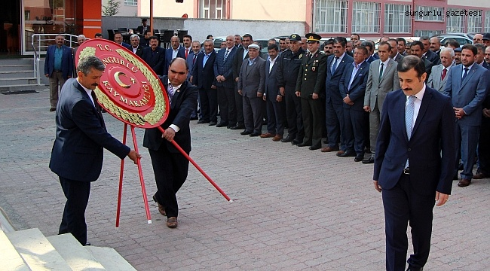
19.10.2019
TÜM MUHTARLARIMIZIN 19 EKİM MUHTARLAR GÜNÜNÜ KUTLUYORUM
"Demokrasimizin ilk halkasını oluşturan muhtarlarımız, seçilmiş oldukları Köy ve Mahallelerindeki ihtiyaç ve talepleri tespit ederek yapılacak olan Kamu Hizmetlerinin daha verimli bir şekilde yerine getirilmesi noktasında önemli bir görevi üstlenmektedirler. Hem milleti, hem de devleti temsil gibi önemli bir sorumluluğu üstlenen Muhtarlar, vatandaşlarımızla kamu arasında köprü vazifesi görerek bizlere de yardımcı olmaktadırlar.
Günümüzde kendini yenileyen kurumların başında gelen muhtarlık, hem sevinçte hem de hüzünde halkının her zaman yanında ve hizmetindedir.Hem milleti hem devleti temsil gibi önemli bir görevi yürüten tüm mahalle muhtarlarımızın
19 Ekim Muhtarlar Gününü kutluyor, selam ve sevgilerimi sunuyorum."

22.10.2019
YÖNETİM KURULU BAŞKANI MUSTAFA KÜRBÜZ,ÜN
21 EKİM DÜNYA GAZETECİLER GÜNÜ MESAJI
Gazetecilerin kamuoyuna haber, bilgi akışını zamanında ve tarafsız bir biçimde yansıtmak, toplumsal sorunlara ayna tutmak, kısık seslerin sesini kitlelere duyurmak için gece gündüz demeden, zaman zaman çok zor şartlar altında çalıştığını belirterek, basın mensuplarının dünyanın en önemli mesleklerinden birini icra ettiğini ifade etti. Kürbüz mesajında "Toplumsal bilinci ve kamu yararını gözeterek emek veren; uzun çalışma saatlerini ve zorlu çalışma koşullarını önemsemeden basın yayın kuruluşlarında fedakarca çalışarak gelişmeleri halkımızla paylaşma yolunda emek harcayan, özellikle şehrimizin kültürel, sosyal ve ekonomik gelişiminin tanıtılmasında aktif olarak görev alan tüm kıymetli basın mensuplarının 21 Ekim Dünya Gazeteciler Gününü kutluyor, meslek hayatlarında başarılar diliyorum” diye konuştu.

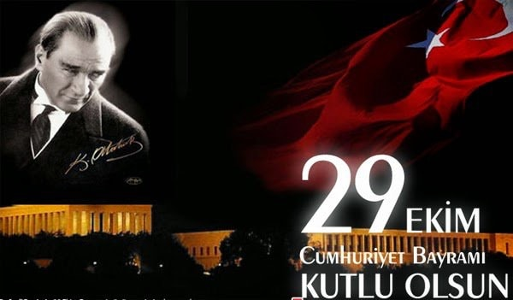
29.10.2019
Yönetim Kurulu Başkanı Mustafa Kürbüz'ün Kutlama Mesajı
Cumhuriyetimizin ilanının yeni yılında Büyük Önderimiz Gazi Mustafa Kemal Atatürk”ü, aziz şehitlerimizi ve gazilerimizi saygı ve rahmetle anıyor, Cumhuriyet Bayramınızı en içten dileklerimle kutluyorum.

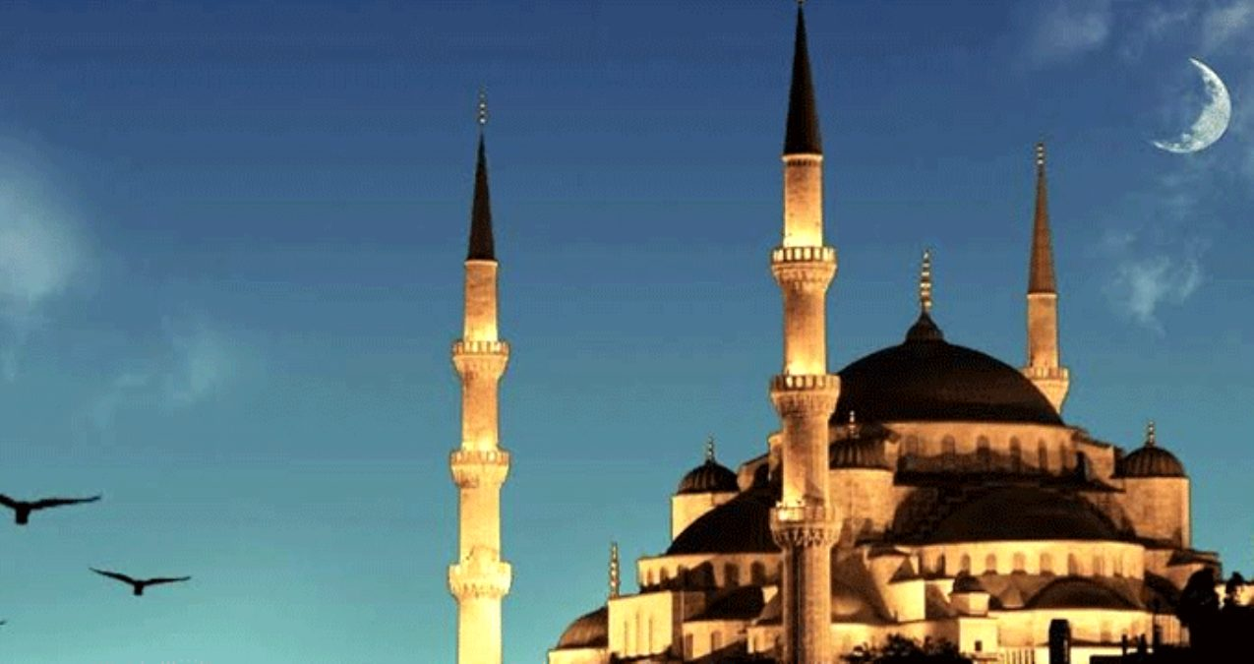
08.11.2019
Dualarımızın kabul olması dileklerimle tüm İslam Aleminin Mevlid Kandilini kutlar, ülkemizin birlik, barış ve huzur içinde olmasını dilerim. MUSTAFA KÜRBÜZ Yönetim Kurulu Başkanı

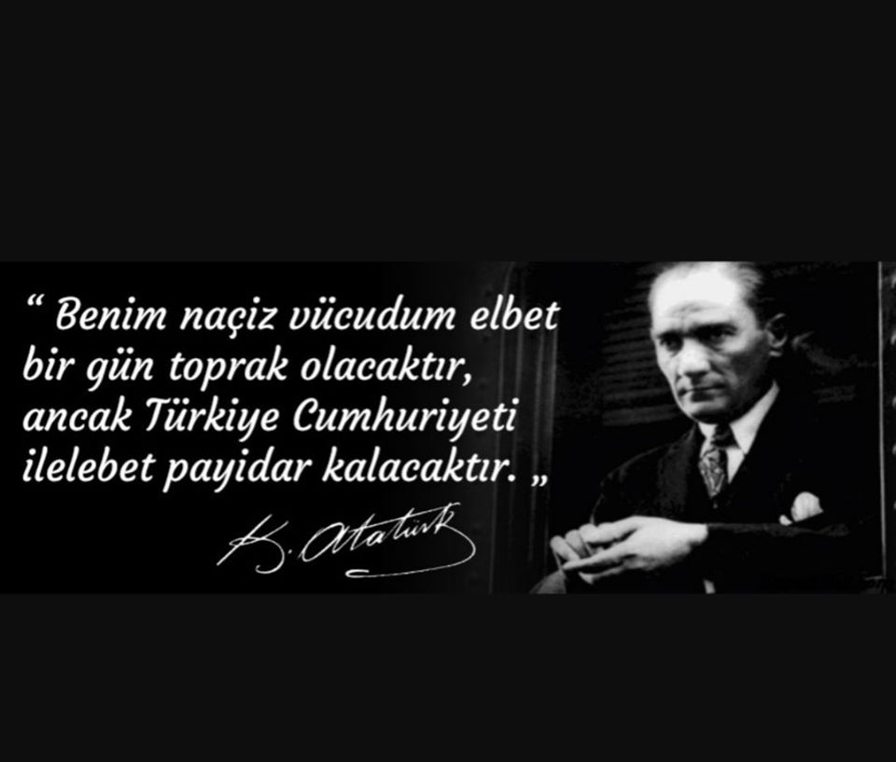
10.10.2019
'' Benim naçiz vücudum elbet bir gün toprak olacaktır, ancak Türkiye Cumhuriyeti ilelebet payidar kalacaktır.'' Cumhuriyetimizin kurucusu Gazi Mustafa Kemal Atatürk'ü saygıyla ve rahmetle anıyoruz. Bağımsızlığımız ve özgürlüğümüz için eşsiz fedakarlıklarda bulunan şehitlerimizi rahmetle anıyor, gazilerimize şükranlarımızı sunuyoruz. #10 KASIM. Mustafa KÜRBÜZ. Yönetim Kurulu Başkanı

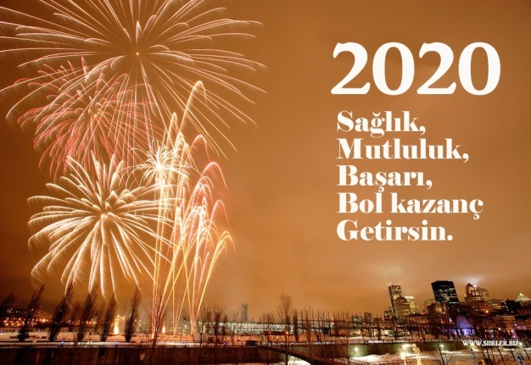

31.12.2019
Kardeşliğin doğduğu, sevgilerin birleştiği, belki durgun, belki yorgun, yine de mutlu, yine de umutlu, yine de sevgi dolu nice yıllara! Mustafa KÜRBÜZ. Yönetim Kurulu Başkanı

MUAMELAT İŞLEMLERİ
2017-2019 YILLARI FAAL ÜYE LİSTESİ
Sungurlu Ticaret Borsasına 2017 yılında kayıtlı faal olan Gerçek ve Tüzel kişi sayısı 96 adet iken 2018 de 104 adet 2019 yıllında ise 87 adet faal üye sayısı görülmüştür.
 |  |  |  |  |  |  |  |  |  |  | 2017 |  |  | 2018 |  |  |  |  |  | 2019
 | GERÇEK KİŞİ |  |  |  |  |  |  |  |  |  | 52 |  |  | 57 |  |  |  |  |  | 48
 | LİMİTED ŞİRKET |  |  |  |  |  |  |  |  |  | 31 |  |  | 34 |  |  |  |  |  | 26
 | KOOPERATİF |  |  |  |  |  |  |  |  |  | 3 |  |  | 8 |  |  |  |  |  | 9
 | ANONİM ŞİRKET |  |  |  |  |  |  |  |  |  | 8 |  |  | 4 |  |  |  |  |  | 4
 | RESMİ DAİRE |  |  |  |  |  |  |  |  |  | 2 |  |  | 1 |  |  |  |  |  | 0
 | TOPLAM |  |  |  |  |  |  |  |  |  | 96 |  |  | 104 |  |  |  |  |  | 87
2017-2019 YILLARI YENİ ÜYE KAYITLARI
Sungurlu Ticaret Borsasına 2017 yılında 11 adet yeni kayıt yapılmıştır.2018 yılında 7 adet 2019 yıllında ise 7 adet yeni üye kaydı yapılmıştır.
 |  |  |  |  |  |  |  |  |  | 2017 |  |  | 2018 |  |  |  |  |  | 2019
 | GERÇEK KİŞİ |  |  |  |  |  |  |  |  | 6 |  |  | 5 |  |  |  |  |  | 3
 | LİMİTED ŞİRKET |  |  |  |  |  |  |  |  | 4 |  |  | 1 |  |  |  |  |  | 3
 | KOOPERATİF |  |  |  |  |  |  |  |  | 1 |  |  | 1 |  |  |  |  |  | 1
 | TOPLAM |  |  |  |  |  |  |  |  | 11 |  |  | 7 |  |  |  |  |  | 7
2019 YILINDA YENİ KAYIT OLAN ÜYELERİMİZ
- 1195 Sayılı Demirşeyh Tarım Kredi Kooperatifi
- Taflan Lidaş Tarım Ürünleri Lisanslı Depoculuk Anonim Şirketi
- Taflan Un İnşaat San.ve Tic.Ltd.Şti
- Kenan Dincelir
- Hüseyin Güzelli
- Halil Vargeloğlu
- Bahtiyarlar Oto. Nak.İnş.Pet.Bilg.Gıda San.ve Dış Tic.Ltd.Şti

2017-2019 YILLARI ASKI ÜYESAYISI
Sungurlu Ticaret Borsasına 2017 yılında askı üye sayısı 1 adet iken, 2017 da3 adet, 2018 yılında ise
7 adet olarak gerçekleştirilmiştir.
 |  |  |  |  |  |  |  |  | 2017 |  |  |  |  |  |  |  |  | 2018 |  |  | 2019
 |  | GERÇEK KİŞİ |  |  |  |  |  |  | 1 |  |  |  |  |  |  |  |  | 2 |  |  | 2
 |  | KOOPERATİF |  |  |  |  |  |  |  |  |  |  |  |  |  |  |  | 1
 |  | LİMİTED ŞİRKET |  |  |  |  |  |  | 2 |  |  |  |  |  |  |  |  | 4
 |  | ANONİM ŞİRKET
 |  | TOPLAM |  |  |  |  |  |  | 3 |  |  |  |  |  |  |  |  | 7 |  |  | 2
2017-2019 YILLARI ÜYE TERK SAYISI
Sungurlu Ticaret Borsasına 2017 yılında üye terk sayısı 8 adet iken 2018 de17 adet 2019 yılında ise
5 adet olarak görülmüştür.
 |  |  |  |  |  |  |  |  | 2017 |  |  |  |  |  |  |  | 2018 |  |  |  | 2019
 | GERÇEK KİŞİ |  |  |  |  |  |  |  | 6 |  |  |  |  |  |  |  | 8 |  |  |  | 3
 | ANONİM ŞİRKET |  |  |  |  |  |  |  |  |  |  |  |  |  |  |  | 1
 | LİMİTED ŞİRKET |  |  |  |  |  |  |  | 2 |  |  |  |  |  |  |  | 8 |  |  |  | 1
 | RESMİ DAİRE |  |  |  |  |  |  |  |  |  |  |  |  |  |  |  |  |  |  |  | 1
 | TOPLAM |  |  |  |  |  |  |  | 8 |  |  |  |  |  |  |  | 17 |  |  |  | 5
2019 YILINDA ÜYELİKLERİ SİLİNEN FİRMALAR
- ALİ GÜRSU
- FATİH KARAÇİL
- ŞUAYİP KAPKINER
- T.M.O.SUNGURLU AJANS MÜDÜRLÜĞÜ
- FATİH TAR ÜRN PAZ NAK TİC LTD ŞTİ
2017-2019 YILLARI ARASINDA GELEN GİDEN EVRAK SAYILARI
 |  |  |  |  | 2017 |  |  | 2018 |  |  |  |  |  |  |  | 2019
AYLAR |  |  |  |  | GELEN EVRAK | GİDEN EVRAK |  | GELEN EVRAK |  |  |  | GİDEN EVRAK |  |  |  | GELEN EVRAK |  |  |  |  | GİDEN EVRAK
OCAK |  |  |  |  | 53 | 34 |  | 49 |  |  |  | 46 |  |  |  | 70 |  |  |  |  | 43
ŞUBAT |  |  |  |  | 47 | 33 |  | 28 |  |  |  | 25 |  |  |  | 49 |  |  |  |  | 20
MART |  |  |  |  | 40 | 29 |  | 35 |  |  |  | 36 |  |  |  | 49 |  |  |  |  | 18
NİSAN |  |  |  |  | 34 | 22 |  | 53 |  |  |  | 50 |  |  |  | 53 |  |  |  |  | 11
MAYIS |  |  |  |  | 40 | 20 |  | 36 |  |  |  | 27 |  |  |  | 64 |  |  |  |  | 17
HAZİRAN |  |  |  |  | 31 | 33 |  | 42 |  |  |  | 37 |  |  |  | 37 |  |  |  |  | 17
TEMMUZ |  |  |  |  | 46 | 26 |  | 62 |  |  |  | 15 |  |  |  | 54 |  |  |  |  | 22
AĞUSTOS |  |  |  |  | 32 | 26 |  | 38 |  |  |  | 21 |  |  |  | 51 |  |  |  |  | 13
EYLÜL |  |  |  |  | 28 | 31 |  | 23 |  |  |  | 15 |  |  |  | 61 |  |  |  |  | 24
EKİM |  |  |  |  | 49 | 42 |  | 34 |  |  |  | 28 |  |  |  | 57 |  |  |  |  | 22
KASIM |  |  |  |  | 42 | 28 |  | 36 |  |  |  | 19 |  |  |  | 40 |  |  |  |  | 10
ARALIK |  |  |  |  | 37 | 32 |  | 43 |  |  |  | 25 |  |  |  | 60 |  |  |  |  | 27
TOPLAM |  |  |  |  | 479 | 356 |  | 479 |  |  |  | 344 |  |  |  | 645 |  |  |  |  | 245
2017-2019 YILLARI ARASINDA CEVAPLANAN EVRAK SAYISI
 |  |  |  | 2017 |  |  | 2018 |  |  |  |  |  |  |  | 2019
 |  |  |  | 62 |  |  | 69 |  |  |  |  |  |  |  | 60
SATIŞ SALONU VE LABARATUAR
2019 yılı içerisinde borsa satış salonunda satılan ürünlerin cinsleri,miktarları,işlem adetleri ve tutarları gösterilmektedir.Laboratuarda yapılan kayıtlar ve analiz bilgilerini içermektedir.

BORSA SATIŞ SALONU ÜRÜN SATIŞ İSTATİSTİKLERİ

ÜRÜN CİNSİ |  |  | İŞLEM MİKTARI (KG) |  | İŞLEM TUTARI (TL) |  | İŞLEM ADEDİ
1.SINIF EKMEKLİK BUĞDAY |  |  | 22,213,180 |  | 28,143,446,59 |  | 3,760
2.SINIF EKMEKLİK BUĞDAY |  |  | 8,524,700 |  | 10,034,654,49 |  | 964
3.SINIF EKMEKLİK BUĞDAY |  |  | 0 |  | 0 |  | 0
4.SINIF EKMEKLİK BUĞDAY |  |  | 0 |  | 0 |  | 0
1.SINIF MAKARNALIKK BUĞDAY |  |  | 7,493,400 |  | 12,407,756,20 |  | 2,116
2. SINIF MAKARNALIKK BUĞDAY |  |  | 3,058,500 |  | 4,335,597,10 |  | 912
3. SINIF MAKARNALIKK BUĞDAY |  |  | 126,500 |  | 173,252,50 |  | 31
YEMLİK BUĞDAY KIRMIZI |  |  | 41,500 |  | 44,948,00 |  | 9
YEMLİK BUĞDAY BEYAZ |  |  | 112,000 |  | 141,826,50 |  | 29
YEŞİL MERCİMEK |  |  | 315,900 |  | 815,068,30 |  | 173
NOHUT |  |  | 1,828,200 |  | 4,588,926,10 |  | 847
TRİTİKALE |  |  | 4,020,200 |  | 4,594,141,35 |  | 1,016
ARPA |  |  | 8,283,150 |  | 9,017,365,56 |  | 1,358
ANALİZ |  |  | 0 |  | 0 |  | 340
FİĞ |  |  | 12,500 |  | 29,125,50 |  | 8
YULAF |  |  | 5,500 |  | 6,172,00 |  | 3
KIRMIZI MERCİMEK |  |  | 1,000 |  | 2,348,00 |  | 1
İPTAL ÜRÜNLER |  |  | 2,730,000 |  | 6,403,194,90 |  | 507
TOPLAM |  |  | 59,424,230 |  | 80,751,539,09 |  | 12,074
SATIŞ SALONU ÜRÜN SATIŞ İSTATİSTİKLERİ

2019 YILI BORSA LABARATUAR İSTATİSTİKLERİ
 |  | TRAKTÖR |  | 9,053 |  | ADET
 |  | KAMYONET |  | 1,517 |  | ADET
 |  | KAMYON |  | 800 |  | ADET
 |  | TIR |  | 364 |  | ADET
 |  | ANALİZ |  | 340 |  | ADET
 |  | TOPLAM |  | 12,074 |  | ADET

- 12,074 adet ürün, satılmak üzere analizi yapılmıştır.
- 340 adet ürün, çiftçilerin ürün bilgilerini öğrenmek için analizi yapılmıştır.
BORSA TESCİL BİRİMİ
Borsa tescil biriminde,2019 yılı içerisinde en çok tescil ücreti ödeyen ilk on üye,Miktarına göre ilk on ürün, tutara göre ilk on ürün ve yıllara göre işlem hacimleri gösterilmektedir.

 |  | 2019 YILINDA EN ÇOK TESCİL ÜCRETİ ÖDEYEN İLK 10 ÜYEMİZ
S.NO |  | FİRMALAR |  |  |  |  |  |  |  |  |  |  |  |  | TESCİL ÜCRETİ
1 |  | UYANIKERLER GIDA NAK SAN TİC.LTD.ŞTİ. |  |  |  |  |  |  |  |  |  | 70,350,96-TL
2 |  | UYANIKER TARIM SANAYİ VE TİCARET LİMİTED ŞİRKETİ. |  |  |  |  |  |  |  |  |  | 59,698,88-TL
3 |  | T.M.O. A.Ş SUNGURLU AJANS MÜDÜRLÜGÜ. |  |  |  |  |  |  |  |  |  | 34,856,64-TL
4 |  | MUSTAFA KÜRBÜZ |  |  |  |  |  |  |  |  |  | 27,803,33-TL
5 |  | KOÇOĞULLARI PETROL NAKL.ZAH. GIDA İNŞ.SAN.TİC.LTD.ŞTİ. |  |  |  |  |  |  |  |  |  | 26,134,68-TL
6 |  | ÇAVUŞOĞULLARI TAR.ÜRN.PAZ.NAKL.GIDA SAN. VE TİC.LTD.ŞTİ. |  |  |  |  |  |  |  |  |  | 20,219,71-TL
7 |  | MEHMET TUNGA |  |  |  |  |  |  |  |  |  | 20,097,69-TL
8 |  | OCAKLI UN OTOM.GIDA SAN.TİC. A.Ş. |  |  |  |  |  |  |  |  |  | 16,059,62-TL
9 |  | ÇET-BAK TAR.ÜRÜN.NAK.GÜB.GIDA SAN. VE TİC.LTD.ŞTİ. |  |  |  |  |  |  |  |  |  | 14,456,47-TL
10 |  | ALİ OSMAN KARASAKAL |  |  |  |  |  |  |  |  |  | 14,045,65-TL
2019 YILINDA ENÇOK İŞLEM GÖREN İLK 10 ÜRÜN
S.NO | ÜRÜN CİNSİ |  |  |  |  | MİKTARI/ALIŞ |  | MİKTAR/SATIŞ |  | TUTARI |  |  |  | TESCİL ÜCRETİ
1 | BUĞDAY |  |  |  |  | 97,079,972 |  | 152,941,071 |  | 325,647,191,50 |  |  |  | 257,448,04
2 | ŞEKER PANCARI |  |  |  |  | 57,991,826 |  |  |  | 13,997,822,36 |  |  |  | 26,487,41
3 | ARPA |  |  |  |  | 33,687,967 |  | 22,547,337 |  | 63,442,225,98 |  |  |  | 66,151,41
4 | NOHUT |  |  |  |  | 9,710,044 |  | 5,606,650 |  | 43,109,747,07 |  |  |  | 46,793,94
5 | BUĞDAY UNU |  |  |  |  |  |  | 7,098,826 |  | 12,664,018,60 |  |  |  | 12,978,84
6 | MISIR |  |  |  |  |  |  | 4,027,860 |  | 1,843,499,53 |  |  |  | 1,552,68
7 | YEŞİL MERCİMEK |  |  |  |  | 3,156,914 |  | 2,122,705 |  | 18,213,310,57 |  |  |  | 14,992,09
8 | AYÇEKİRDEĞİ |  |  |  |  | 615,140 |  |  |  | 3,895,787,38 |  |  |  | 3,812,78
9 | BUĞDAY KEPEĞİ |  |  |  |  |  |  | 1,278,212 |  | 922,913,71 |  |  |  | 947,55
10 | KASAPLIK B.BAŞ HAYVAN  KASAPLIK B.BAŞ HAYVAN |  |  |  |  | 129,256  463-ADET |  | 49,948 |  | 4,620,949,21  287,176 |  |  |  | 4,923,43
11 | DİĞER ÜRÜNLER |  |  |  |  | 357,985 |  | 348,265 |  | 2,120,656,,52 |  |  |  | 3,529,82
 | TOPLAM |  |  |  |  | 224,218,422,84 |  | 175,554,726,96 |  | 492,387,973,02 |  |  |  | 441,235,97
YILLARA GÖRE İŞLEM HACİMLERİ TABLO VE GRAFİKLERİ
YILI |  |  | TESCİL ADEDİ | TESCİL İŞLEM SAYISI |  |  | İŞLEM HACMİ |  | TOPLAM MİKTAR |  | TESCİL GELİRİ |  |  |  |  | TOPLAM GELİR
2016 |  |  | 2,251 | 25,376 |  |  | 256,242,973.84-TL |  | 302,556,832.90 |  | 415,877.34-TL |  |  |  |  | 567.234,38-TL
2017 |  |  | 2,344 | 20,793 |  |  | 310,442,391.06-TL |  | 318,009,668.60 |  | 464,627.81-TL |  |  |  |  | 651.090,67-TL
2018 |  |  | 2,447 | 19,227 |  |  | 383,636,746.33-TL |  | 387,058,805.00 |  | 403,830.89-TL |  |  |  |  | 633.269,08-TL
2019 |  |  | 2,743 | 4,972 |  |  | 492.387.973.02-TL |  | 399,773,149.80 |  | 441,235.97-TL
YILLARA GÖRE İŞLEM HACİMLERİ

BORSAMIZDA İŞLEM GÖREN ÜRÜNLERE AİT TABLOLAR

ANADOLU KIRMIZI BUĞDAY
Anadolu Kırmızı Buğday'ın Yıllar itibariyle İşlem Hacmi ve Fiyatları
YILLAR | MİKTAR  (KG) | İŞLEM DEĞERİ  (TL.) | ORTALAMA FİYAT  (TL.)
2016 | 121.374.251 | 99.385.927,40 | 0,819
2017 | 110.908.056 | 101.752.941,46 | 0,917
2018 | 96.115.473 | 93.643.731,64 | 0,974
2019 | 97.139.872 | 128.522.137,60 | 1,323

Anadolu Kırmızı Buğday'ın Yıllar ve Aylar İtibariyle Ortalama Fiyatları (TL.)
YILLAR  AYLAR | 2017 | 2018 | 2019
OCAK | 0,878 | 0,948 | 1,229
ŞUBAT | 0,990 | 0,956 | 1,290
MART | 0,900 | 0,962 | 1,304
NİSAN | 0,898 | 0,872 | 1,429
MAYIS | --- | 0,982 | 1,656
HAZİRAN | 0,960 | 0,935 | 1,243
TEMMUZ | 0,933 | 0,905 | 1,300
AĞUSTOS | 0,904 | 0,996 | 1,308
EYLÜL | 0,862 | 1,043 | 1,340
EKİM | 0,925 | 1,072 | 1,399
KASIM | 0,925 | 1,079 | 1,485
ARALIK | 0,922 | 1,102 | 1,550

ARPA
Arpa'nın Yıllar itibariyle İşlem Hacmi ve Fiyatları

YILLAR | MİKTAR  (KG) | İŞLEM DEĞERİ  (TL.) | ORTALAMA FİYAT  (TL.)
2016 | 9.726.655 | 6.747.473,42 | 0,694
2017 | 11.985.653 | 10.250.249,21 | 0,855
2018 | 22.055.741 | 19.044.199,19 | 0,863
2019 | 33.687.967 | 37.775.767,47 | 1,121

Arpa'nın Yıllar ve Aylar İtibariyle Ortalama Fiyatları (TL.)
YILLAR  AYLAR | 2017 | 2018 | 2019
OCAK | 0,782 | 0,891 | 1,119
ŞUBAT | 0,755 | 0,853 | 1,036
MART | 0,835 | 0,834 | 1,020
NİSAN | 0,849 | 0,848 | 1,170
MAYIS | --- | 0,810 | ---
HAZİRAN | --- | 0,809 | 1,050
TEMMUZ | 0,870 | 0,818 | 1,118
AĞUSTOS | 0,833 | 0,870 | 1,093
EYLÜL | 0,802 | 0,998 | 1,149
EKİM | 0,837 | 1,030 | 1,170
KASIM | 0,843 | 0,994 | 1,250
ARALIK | 0,866 | 1,049 | 1,3

YEŞİL MERCİMEK
Yeşil Mercimek Yıllar itibariyle İşlem Hacmi ve Fiyatları
YILLAR | MİKTAR  (KG) | İŞLEM DEĞERİ  (TL.) | ORTALAMA FİYAT  (TL.)
2016 | 2.083.266 | 6.919.719,13 | 3.322
2017 | 2.185,556 | 8.182.264,37 | 3.744
2018 | 1.968.158 | 5.121.498,30 | 2,602
2019 | 3.156.914 | 9.732.362,17 | 3,082

Yeşil Mercimek Yıllar ve Aylar İtibariyle Ortalama Fiyatları (TL.)
YILLAR  AYLAR | 2017 | 2018 | 2019
OCAK | 3,000 | 3,705 | 2,180
ŞUBAT | --- | 3,679 | 2,211
MART | 4,025 | 4,053 | 2,130
NİSAN | --- | 3,175 | 2,550
MAYIS | --- | --- | 2,803
HAZİRAN | --- | 2,914 | 2,000
TEMMUZ | 3,410 | 2,429 | 2,800
AĞUSTOS | 3,472 | 2,449 | 3,330
EYLÜL | 3,936 | 2,372 | 3,120
EKİM | 4,106 | 2,645 | 3,150
KASIM | 4,404 | 2,693 | 3,180
ARALIK | 4,278 | 2,536 | 2,910

NOHUT
Nohut Yıllar itibariyle İşlem Hacmi ve Fiyatları
YILLAR | MİKTAR  (KG) | İŞLEM DEĞERİ  (TL.) | ORTALAMA FİYAT  (TL.)
2016 | 1.720.821 | 7.146.341,25 | 4,153
2017 | 2.253.254 | 12.926.868,19 | 5,737
2018 | 4.332.198 | 14.484.520,05 | 3,343
2019 | 9.710.044 | 26.885.728.62 | 2,769

Nohut Yıllar ve Aylar İtibariyle Ortalama Fiyatları (TL.)
YILLAR  AYLAR | 2017 | 2018 | 2019
OCAK | 5,117 | -- | 2,490
ŞUBAT | --- | 4,365 | 2,741
MART | 5,167 | 5,862 | 2,761
NİSAN | --- | 4,215 | 2,714
MAYIS | --- | -- | 2,710
HAZİRAN | --- | 2,796 | 2,570
TEMMUZ | 4,353 | -- | 2,850
AĞUSTOS | 5,337 | 3,820 | 3,220
EYLÜL | 5,914 | 3,239 | 2,778
EKİM | 6,479 | 3,290 | 2,327
KASIM | 6,724 | 3,050 | 2,410
ARALIK | 6,505 | 2,471 | 2,380

ŞEKER PANCARI
YILLAR | MİKTAR  (KG) | İŞLEM DEĞERİ  (TL.) | ORTALAMA FİYAT  (TL.)
2016 | 31.381.792 | 5.712.674,65 | 0,182
2017 | 41.502.244 | 7.946.357,49 | 0,192
2018 | 48.580.269 | 9.690.942,85 | 0,200
2019 | 57.991.826 | 13.997.822,36 | 0,241

BUĞDAY UNU

YILLAR | MİKTAR  (ÇUVAL) | İŞLEM DEĞERİ  (TL.) | ORTALAMA FİYAT  (TL.)
2016 | 193.053 | 11.697.407,51 | 60.59
2017 | 184.889 | 11.806.589,83 | 63,86
2018 | 177.333 | 12.520.841,72 | 70,60
2019 | 7.098.826-KG | 12.664.018,60 | 1,784

2017-2019 YILLARI ARASINDA YAPILAN TESCİL ADETLERİ
 | 2017 | 2018 | 2019
ALIŞ | 1,033 | 1,066 | 1,235
SATIŞ | 1,235 | 1,271 | 1,425
CANLI HAYVAN ALIŞ | 33 | 70 | 59
CANLI HAYVAN SATIŞ | 1 | 2 | 6
İHRAÇ | 41 | 27 | 6
İPTAL BEYANNAMELER | 1 | 11 | 12
TOPLAM | 2,344 | 2,447 | 2,743
2019 Yılında Diğer Borsalara 64-adet Teyit bilgisi verilmiştir

SUNGURLU İLÇESİ HAKKINDA GENEL BİLGİLER

Sungurlu, Anadolu'nun birçok il ve ilçesi gibi ilkçağlardan beri çeşitli kültür ve medeniyetlerin izlerini taşır. Yörede ilk yerleşmeler Kalkolitik dönemde M.Ö.3000 olmasına rağmen uygarlığın gelişmesi daha sonraki yıllarda olmuştur. Anadolu da yaşayan yerli kavimlerden Hititler bu bölgeyi önemli bir yerleşim merkezi haline getirmişlerdir. Hititler M.Ö.1200-1800 yıllarında Hatuşaş'ı '' Boğazköy'' başkent yapmışlardır.

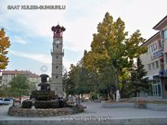

Asurlu tüccarlar tarafından kurulan ve ''Karum'' adı verilen iş merkezinin Boğazköy ''Hatuşaş'' de yer alması, Kral Yolu adı verilen ünlü yolun üzerinde bulunması, Karadeniz, Akdeniz ve Ege havzasını kuzeydoğu Anadolu ile İran yaylasını bağlayan merkezi yer olması bölgenin önemini iyice artırmıştır. Sungurlu Boyalı höyük mevkiinde bir süreden beri yapılan arkeolojik kazılarda elde edilen bulgular yörede Hitit dönemine ait bir yerleşim yeri tesbit edilmiş ve buradan ritanlar ile kaliteli Hitit seramikleri çıkartılmıştır.

İSTİKLAL MÜCADELESİNDE SUNGURLU
Önemli bir yerleşim yeri olması sebebiyle H.1324 M.1908 yılında Sungurlu'da bulunan Tabur, İskenderiye'de görev almış ve bu göreve yüzlerce Mehmetçik katılmıştır. Yine 15 Mayıs 1919-1923 yılları arasında cereyan eden Türk İstiklal mücadelesinde Sungurlu ilçesinde tarih açısından önemli olaylar yaşanmıştır. Samsun, Ankara dolayısıyla Karadeniz ile Orta Anadolu'yu birbirine bağlayan yolun üzerinde bulunması güvenli gelişmiş ve nüfus bakımından önemli bir şehir olması önemini artırmıştır.

Türk İstiklal savaşında Sungurlu'ya Menzil Teşkilatı kurulmuş ve bu teşkilat aracılığıyla gerek içerden gerekse dışarıdan gelen yardımlar organize ve koordine edilerek bağlı birliklere gönderilmiştir.

SUNGURLU İLÇESİNİN TARİHTE İKİ YERLEŞİM YERİ OLMUŞTUR.
Eski Sungurlu; Bugünkü Sungurlu'nun batısındadır. Şimdiki Kuzuluk (Akçay ve Tuğcu arasında) denilen yerde kurulmuştur. Eski Sungurlu ''Küçük Kıyamet'' adı verilen 1509 tarihinde 40 gün aralıkla süren depremle yıkılmış ve şehir bugünkü yerine inşa edilmiştir. Eski Sungurlu'nun çok geniş yer kapladığı 80.000 nüfusa sahip olduğu tahmin edilmektedir.
Yeni Sungurlu; Eski Sungurlu'nun depremle yok olmasından sonra şehir biraz doğuya doğru Sarıtepe eteklerine yeniden kurulmuştur. Yeni Sungurlu kurulduğu gündem beri 4 isim değiştirmiştir.

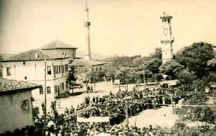

- Kalınsaz: Yavuz Sultan Selim 1515 tarihinde doğu seferine giderken, şimdiki bağların içinden geçen gök yolundan (Gökkaya mevkiinden Karşıyaka Semtine gelen mezarlığın yanında geçen yol) Sungurlu'ya geldiği ve Manastır Tepesinin ön tarafındaki boşlukta konakladığı söylenmektedir. Yavuz Sultan Selim'in ''amma da sazlık'' demesinden dolayı Kalınsaz adını almıştır.
- Budaközü: Şehrin ortasından geçen Budaközü Çayına ithafen söylenmiştir.
- Sunguriçi: Maraş Bey'in zulmünden kaçıp gelen Sungur Bey'e ithafen denmiştir

- Sungurlu: Osmanlı İmparatorluğu Döneminde 1866 Yılında İlçe ve belediye olmuştur. İlk belediye başkanlığı görevine de Ermeni asıllı Gregoryan Efendi atanmıştır.
EVLİYA ÇELEBİ'NİN SEYAHATNAMESİ'NDE SUNGURLU
Sunguriçi Nahiyesi. Bu nahiye HüseyinovaKazasın'da büyük bir nahiyedir. Sunguroğlu'nun hanedanı dibinde, 400 yıldan beri taşları aşınmamış bir su değirmeni vardır. Büyük evliyaların nazargahı olan bir değirmendir. Buralardaki Kazovası, Tokat'a bir konaktır. Çok zengin biryerdir. Asıl Kazova Kasabası Tokat Şehri torağında 150 akçelik kazadır.
COĞRAFİ YAPI VE ULAŞIM
Sungurlu Karadeniz Bölgesi'ni İç Anadolu, Akdeniz ve Ege Bölgelerine bağlayan devlet karayolu üzerindedir. Günün 24 saati boyunca Türkiye'nin her bölgesine karayolu ile gidilebilecek toplu taşıma araçlarını bulmak mümkündür.
İlçe Çorum İline 71 km mesafede olup Ankara-Çorum-Samsun Devlet Karayolu üzerinde bulunmaktadır.İlçenin Çankırı ve Yozgat İlleri ile karayolu bağlantısı bulunmaktadır. Belirtilen bu yollar Karayolları Genel Müdürlüğü teşkilatının yol ağında ve asfalttır. Yaz kış ulaşıma devamlı açıktır.
İlçenin tüm köy ve beldelerinin yol bağlantıları bulunmaktadır. Yolu olmayan yerleşim yeri bulunmamaktadır. Tüm yurtta olduğu gibi köy yollarının bazıları kar yağışı nedeniyle zaman zaman ulaşıma kapanmaktadır. Yaz aylarında ise ulaşıma devamlı olarak açıktır. İlçede deniz, demiryolu ve havaalanı olmadığından bu tür ulaşım imkanı bulunmamaktadır. Sungurlu, Doğu ve Orta Karadeniz kıyılarının İç Anadolu, Akdeniz ve Ege kıyılarına bağlantısını sağlayan 190-02 no'lu Devlet Karayolunun geçtiği ve ilçeden geçen Budaközü Deresi'ne karışan Diğ Çayı ve Akçay arasında kalan yayla tepelerinin eteğinde kurulmuştur. Bölgelerin birbiriyle bağlantısını sağlayan bir güzergah üzerinde kurulmuş olmasının, Sungurlu'nun gelişmesine büyük katkısı olmuştur.

YERYÜZÜ ŞEKİLLERİ

İlçedeki Yüksek Dağ ve Tepeler:
Kartaltepe | 1700 m.
Beşdam Dağı | 1365 m.
Nöbeti Baba | 1641 m.
Korçocuk Pınarı | 1434 m.
Ziyarettepe | 1425 m.
Karadeğnek Tepesi | 1418 m.
Ağcayürek Tepesi | 1318 m.
Alatepe | 1236 m.
Manastır Tepesi | 1070 m.

Akarsuları:
Budaközü Çayı ve kolları:
- Demirşeyh Çayı
- İncesu Deresi
- Diğ Çayı
- Akçay
- Kemallı Çayı

Delice Irmağı ve kolları:

Budaközü çayı

Emine Pınarı

Acı Öz

OVALARI

Sungurlu Ovası: 750 km²dir. Demirşeyh, Aydoğan, Budaközü, Beşpınar, Çiftlik, Meymandı Ovaları ile birleşir. Bu ovanın Delice Irmağı ile birleştiği yer olan Çadırhöyük Köyüne kadar ki bütün küçük ovalar tarıma elverişlidir. Deniz seviyesinden yüksekliği 550-580 metredir.
Taybı Ovası: 144 km² genişliğinde 550-560 metre yüksekliğinde olan ova Sungurlu'nun bazı köylerini içine alır. Yörenin en verimli ovasıdır. Prinç, buğday, pançar ekilir.
Delice Ovası: Sungurlu ve Delice sınırında olan bu ova 300 km² genişliğinde olup çok iyi buğday yetişmektedir.
Emine Pınarı Ovası: Büyük Polatlı, Keller, Alembeyli, Köyü arazilerini kapsar. Buğday, arpa ve pancar ekimi yapılır.

İKLİM VE BİTKİ ÖRTÜSÜ
Sungurlu yerleşim ve çevresinde karasal iklim hüküm sürmektedir. Yazları sıcak ve kurak, kışları soğuk ve kar yağışlıdır. En yağışlı ayı Mayıs, en kurak ayı Ağustos'tur. Yıllık ortalama yağışı 418 mm. olup, en soğuk ayı Ocak, en sıcak ayı ise Ağustos'tur. Bitki örtüsü bakımdan zengin sayılmayan Sungurlu'da, step egemen olmakla beraber, yüksek yerlerde meşe ve sarıçam ormanları yer almaktadır. İlçemiz Turan- Ön Asya step flora bölgesi içinde kalır. Hakim olan ot örtüsü steptir.
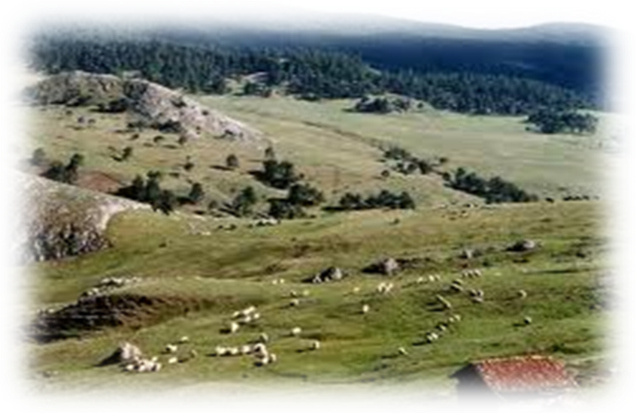

NÜFUS
İlçemiz Sungurlu, Ankara-Samsun Karayolu üzerinde olup 2014 Yılı Nüfus sayımı sonuçlarına göre merkez nüfusu 31.986'dir. İlçe Merkezine Bağlı Köy Sayısı: 109 olup son nüfus sayımına göre Köy nüfusu: 19.989'dir. Köyleriyle birlikte toplam nüfusu: 51.975'dir. Çorum ilinin en büyük ve en gelişmiş ilçesidir.

SUNGURLU | 2017 | 2018
İLÇE MERKZEİ | 31.204 | 30.980
KÖYLER/BELDELER | 18.007 | 17.574
TOPLAM | 49.211 | 48.554

EKONOMİK DURUM-TARIM
Bugün ilçe ekonomisi tarım, hayvancılık ve ticarete dayanır. Özellikle Ankara-Samsun karayolu üzerinde oluşu ve büyük turizm potansiyeline sahip tarihi Boğazkale ilçesinin Sungurlu bağlantısı nedeniyle yol boyunda yer alan konaklama, dinlenme tesisleri ilçe ekonomisine önemli olumlu katkı yapmaktadır.
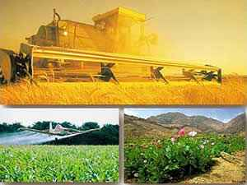

750 km2 ovaya sahip Sungurlu'da arazi kullanımına baktığımızda, toprakların büyük bir bölümünün tarım alanı olarak kullanıldığını görüyoruz. Bu tarım alanlarının %98'i tarla tarımında %2'si ise bağ ve bahçe arazisi olarak kullanılmaktadır. Taban arazisi ve yarı taban arazisinin çok az bir kısmında sulama yapılmaktadır. Tarım alanlarının %8'i sulu tarım arazisi, %92'si ise kuru tarım arazisidir.

HAYVANCILIK
Sungurlu'daki hayvancılık faaliyetini ele aldığımızda hemen hemen diğer bölgelerimizden farklılık arz etmez. Kırsal kesimlerin bazılarında ekonomik gelir tamamen hayvancılığa bağlıdır. Bazı yerleşmelerde ise hem hayvancılık hem de tarla tarımı birlikte yapılmaktadır. Yüksek dağlık alanlarda yer alan kırsal yerleşmelerde ekonomik faaliyet tamamıyla Hayvancılığa bağlıdır. Sungurlu'nun gecekondu alanlarında gelişme gösteren mandıra yada ahır hayvancılığı bu konuda önemli bir kaynaktır. Şehre yakın olarak kurulan mandıra sayısı sürekli artmaktadır. Bu mandıralarda kültür ırkı, et ve süt verimi oldukça yüksek büyük baş hayvanlar yetiştirilmektedir. Burada beslenen hayvanlar Sungurlu'nun dışında büyük kentlerimize de satış yapılarak gönderilmektedir.

TARIM ÜRÜNLERİ EKİLİŞ ALANLARI

ÜRÜN | EKİLİŞ  ALAN(Da) | ÜRETİM  (Ton) | EN ÇOK YETİŞTİRİLEN  KÖYLER
 | 2019 | 2019
Buğday | 480000 | 187571 | Tirkeş-Güvendik-İnegazili-A.Beşpınar
Arpa | 176080 | 68576 | Tirkeş-Güvendik-İnegazili-A.Beşpınar
Çeltik | 695 | 760 | Kula
Nohut | 51000 | 17140 | Mehmetbeyli-Beşkız-T.hacılarhanı-Güvendik
Kuru Soğan | 1300 | 3640 | Çavuş-Kırankışla
Yeşil Mercimek | 9000 | 990 | Tirkeş-Mehmetbeyli-Beşkız
Fiğ (Ot-Dane) | 2700 | 30000 | Mehmetbeyli-Beşkız
Şeker Pancarı | 8500 | 54000 | Çiftlik –Salman-Hacıosman-Yörüklü
Ayçiçeği(Yağlık) | 2900 | 780 | Çiftlik -Çayyaka

AÇIKTA SEBZE YETİŞTİRİCİLİĞİ
ÜRÜN |  | Ekiliş  Alanı  (Da) | Üretim  (Ton) | EN FAZLA YETİŞTİRİLEN  KÖYLER
 |  | 2019 | 2019
BEYAZ LAHANA |  | 160 | 800 | Demirşeyh
ISPANAK |  | 320 | 165 | Cevheri- Demirşeyh –Çavuş
HIYAR |  | 500 | 650 | Cevheri-Cavuş-Kemallı
DOMATES |  | 4150 | 14000 | Cevheri- Kırankışla-Demirşeyh-Çavuş
BİBER |  | 250 | 100 | Cevheri- Kırankışla-Demirşeyh-Çavuş
KARPUZ |  | 320 | 448 | Kavşut-Tokullu –Çayyaka
KAVUN |  | 14215 | 18500 | Kavşut-Tokullu –Çayyaka
FASULYE (Taze) |  | 350 | 175 | Cevheri- Kırankışla-Demirşeyh-Çavuş

İLÇE MERKEZİ VE KÖYLERDE BULUNAN HAYVAN VARLIĞI
SIRA NO | CİNSİ | 2018 | 2019
1 | YERLİ SIĞIR | 4.325 | 4.200
 | MELEZ SIĞIR | 20.765 | 21.100
 | KÜLTÜR IRKI SIĞIR | 9.984 | 9.992
 | SIĞIR TOPLAMI | 35.074 | 35.292
2 | MANDA | 885 | 952
3 | YERLİ KOYUN | 22.350 | 38.830
4 | KEÇİ | 7.650 | 10.250
5 | ARIKOVANI | 9.450 | 9.150
6 | AT | 64 | 64
7 | MERKEP | 599 | 600
8 | TAVUK | 24.750 | 25.000
9 | HİNDİ | 725 | 1.000
10 | ÖRDEK | 618 | 700
11 | KAZ | 3.475 | 5.000

İLÇE YÜZÖLÇÜMÜ | 1.956.000 Dekar  (195.600 ha)
KÖY SAYISI | 109
ÇİFTÇİ AİLE SAYISI | 6227
YÜKSEKLİK | 762 m
SON BEŞYILIN YAĞIŞ ORTALAMASI | 435 mm
TARIM ARAZİSİ | 1.173.500 Dekar (117.350 ha)
ÇAYIR | 1.140 Dekar (114 ha)
KURU TARIM ARAZİSİ | 1.072.500 Dekar (107.250 ha)
SULU TARIM ARAZİSİ | 101.000 Dekar (10.100 ha)
MER’A | 938.54 Dekar (93.854 ha)
ORMAN | 287.700 Dekar (28.770 ha)
TARIMA ELVERİŞSİZ ALAN | 403.000 Dekar (40,300 ha)

İ

İLÇEYE AİT BAZI İSTATİSTİKLER
İLÇEMİZDE BULUNAN TARIM ALET VE EKİPMANLARI
SIRA NO | ÇEŞİDİ | 2019 YILI ADEDİ
11 | İlçe Merkez ve Köylerinde Bulunan kayıtlı Traktör Sayısı | 3.895
22 | İlçe Merkez ve Köylerinde Bulunan kayıtlı Patoz Sayısı | 1233
33 | İlçe Merkez ve Köylerinde Bulunan kayıtlı Biçerdöver Sayısı | 20
4 4 | İlçe Merkez ve Köylerinde Bulunan kayıtlı Mibzer Sayısı | 2.300
5 5 | İlçe Merkez ve Köylerinde Bulunan kayıtlı Faal Selektör Sayısı | 5
66 | İlçe Merkez ve Köylerinde Bulunan kayıtlı Faal Olmayan Selektör Sayısı | 4

İLÇE TARIM VE ORMAN MÜDÜRLÜĞÜ ŞUBE FAALİYETLERİ
HAYVAN SAĞLIĞI ŞUBESİ
SIRA NO | YAPILAN İŞ | EVCİL  HAYVANLARDA | BÜYÜKBAŞ  HAYVANLARDA | KÜÇÜKBAŞ  HAYVANLARDA
 |  | 2019 | 2019 | 2019
1 | KUDUZ AŞILAMA | 316  Devam Ediyor | ---- | -----
2 | HAYVAN TARAMA | 350 | 55.000 | 4.000  Devam Ediyor
3 | ŞAP AŞILAMA | ----- | 54.600 | -----
4 | BRUCELLA  AŞILAMA | ----- | 5.209  Devam Ediyor
5 | SUNİ TOHUMLAMA | ---- | 2.048 | -----
6 | KÜPE TAKMA | ----- | 10.000  Devam Ediyor | -----
7 | ANTRAX AŞISI | ---- | 23.753  Devam Ediyor | ----
8 | PPR Koyun Keçi Vebası | ---- | ---- | 3.895  Devam Ediyor
9 | Çiçek Aşılaması | ---- | 25.372 | ----

DESTEKLEME ÖDEMELERİ
SIRA  NO | DESTEK ADI | ÇİFTÇİ  SAYISI | DESTEKLENEN ALAN/BAŞ (Dekar) | DESTEK  MİKTARI (TL)
 |  | 2019 | 2019 | 2019
1 | MAZOT ve GÜBRE DESTEĞİ (2018) | 6406 | 632.527,041 | 11.703,082,36
2 | FARK ÖDEMESİ (2018) | 4074 | 104.955,404 kg | 6.170.940,00
3 | LİSANSLI DEPOCULUK (2018) | 276 | ----- | 405.773,68
4 | SERTİFİKALI TOHUMLUK DESTEĞİ (2019) | 1445 | 141.821,904 | 1.347.067,82
5 | GENÇ ÇİFTÇİ DESTEKLEMESİ (2018) | 24 | ----- | 720.000,00
6 | MAKİNA DESTEĞİ (2015)  2016 YILI İTİBARİYLE KALDIRILDI | 102 | ------- | 427.250,00
7 | YEM BİTKİLERİ DESTEĞİ (2019) | 44 | 1229 | 86.103,00
8 | SERTİFİKALI  FİDAN DESTEĞİ (2019) | ---- | ------ | --------
9 | ÇATAK (2017-2019 Son) | 3 | 700 | 78.057,65
10 | KOYUN-KEÇİ DESTEĞİ | 104 | 16.244 Adet | 406.100,00
11 | BUZAĞI DESTEĞİ | 1650 | 9.457 Adet | 5.276.201,00
12 | ÇİĞ SÜT DESTEĞİ | 85 | ---- | 124.119,22
13 | ARI DESTEĞİ (2018 ) | 85 | 6.723 | 67.230,00
14 | BESİLİK ERKEK SIĞ. DEST  (2.DÖNEM) | 8 | 352 | 88.000,00
15 | MANDA DESTEĞİ | 40 | 181 | 83.250,00
16 | MALAK DESTEĞİ | 40 | 181 | 3.500,00

2019 YILI BİTKİ KORUMA PROGRAMI ÇERÇEVESİNDE YAPILAN ÇALIŞMA LAR
SIRA NO | MÜCADELE KONULARI | 2018 YILI MÜCADELE UYGULAMASI
 |  | Devlet Yardımı | Entegre | Yönetimli Çiftçi
 |  | Dekar | Dekar | Ton | Dekar | Ağaç
1 | Süne Mücadelesi (YÇM) |  |  |  | 60850
2 | Buğday Entegre |  |  |  | 6849
3 | Bambul (YÇM)
4 | Kımıl Mücadelesi(YÇM) |  |  |  | 2000
5 | Mercimek Antrak. (Tohum) (YÇM)
6 | Nohut Antrak.(Yeşil)(YÇM) |  |  |  | 1500
7 | Ayçiçeği Mildiyösü(YÇM)
8 | Elma Karaleke (YÇM) |  |  |  | 20
9 | Elma Ağ Kurdu(YÇM)
10 | Elma İç Kurdu(YÇM) |  |  |  | 20
11 | Meyve Ağacı Akarları(YÇM)
12 | Meyve Ağacı Yapr.Bit. |  |  |  | 20
13 | Meyve Yaprak Büken |  |  |  | 10
14 | Bağ Mildiyösü |  |  |  | 150
15 | Bağ Küllemesi |  |  |  | 150
16 | Danaburnu Mücadelesi |  |  |  | 150
17 | Patates Böceği |  |  |  | ---
18 | Sebze ve Bostn Yprk. Bitl.(YÇM) |  |  |  | 200
19 | Sebze ve Bostn. Bozkurt(YÇM) |  |  |  | 250
20 | Sebze ve Bostn. Thrips |  |  |  | 200
21 | Kabakgillerde Külleme |  |  |  | 200
22 | Kabakgillerde Mildiyö |  |  |  | 200
23 | Sebzelerde Antraknoz |  |  |  | 150
24 | Soğan Mildiyösü( |  |  |  | 750
25 | Tarla Faresi Mücadelesi |  |  |  | 10.000
26 | Kör Fare Mücadelesi |  |  |  | 50
27 | Süs Bitkil. Yaprak Bitleri |  |  |  | ----
28 | Hububatta Yab.Ot |  | 6849 |  | 350.000
29 | Hubt Dar Yapr. Yab.Ot |  |  |  | 10.000
30 | Saz-Kamış Mücadelesi |  |  |  | 100
31 | Mercimek.Yb.Ot |  |  |  | 600
32 | Nohutta. Yb.Ot |  | 1814 |  | 2000
33 | Soğanda Yabancı Ot |  |  |  | 750
34 | Nohut Tarl.Yab.Ot Müc. |  |  |  | 2000
35 | Ayçiçeğinde Yabancı Ot |  |  |  | 1000
36 | İlaçl.ürün-Hub.(YÇ |  |  |  | 2000

SELEKTÖR DURUMU
SIRA NO | YERİ | FAAL OLUP OLMADIĞI | KAPASİTELERİ
1 | ALEMBEYLİ | Faal Değil | 1 Ton/Saat
2 | KEMALLI | Faal Değil | 1 Ton/ Saat
3 | İNEGAZİLİ | Faal Değil | 2 Ton/ Saat
4 | KAVŞUT | Faal Değil | 1 Ton/ Saat
5 | TUĞLU | Faal Değil | 1 Ton/ Saat
6 | YÖRÜKLÜ | Faal Değil | 1 Ton/ Saat
7 | KULA | Faal | 1 Ton/ Saat

GIDA VE YEM ÇALIŞMALARI:

İlçemizde toplam 529 adet Gıda ve Yem İşletmesi faaliyet göstermektedir.

İLÇEMİZDE BULUNAN GIDA İŞLETMELERİ

SIRA NO | GIDA İŞLETMESİ | İŞLETME SAYISI
1 | Gıda Satış Yeri | 245
2 | Toplu Tüketim Yeri | 165
3 | Gıda Üretim Yeri | 52
4 | Yem İşletmesi | 27
5 | TOPLAM | 489

İLÇE MERKEZİ VE KÖYLERİNDE BULUNAN TARIMSAL AMAÇLI

KOOPERATİFLER VE BİRLİKLER

1 |  | İlçe Merkez Tarım Kredi Kooperatifi
2 |  | Alembeyli Köyü Tarım Kredi Kooperatifi
3 |  | Arifegazili Kasabası Tarım Kredi Kooperatifi
4 |  | Akpınar Köyü Tarım Kredi Kooperatifi
5 |  | Demirşeyh Kasabası Tarım Kredi Kooperatifi
6 |  | Kavşut Kasabası Tarım Kredi Kooperatifi
7 |  | Salman Köyü Tarım Kredi Kooperatifi
8 |  | Yörüklü Kasabası Tarım Kredi Kooperatifi
 | 9 |  | Çavuş köyü Sulama Kooperatifi
 | 10 |  | İlçe Merkezi Yağlı Tohumlar Tarım Satış Kooperatifi
 | 11 |  | Pancar Ekicileri Kooperatifi
 | 12 |  | Karaoğlu Tarımsal Kalkınma Kooperatifi
 | 13 |  | Arifegazili Tarımsal Kalkınma Kooperatifi
 | 14 |  | A.Fındıklı Beldesi Hayvancılık Kalkınma Kooperatifi
 | 15 |  | Sungurlu Bal Üreticileri Birliği

